МИНИСТЕРСТВО НАУКИ И ВЫСШЕГО ОБРАЗОВАНИЯ РОССИЙСКОЙ ФЕДЕРАЦИИ
ФЕДЕРАЛЬНОЕ ГОСУДАРСТВЕННОЕ АВТОНОМНОЕ ОБРАЗОВАТЕЛЬНОЕ УЧРЕЖДЕНИЕ ВЫСШЕГО ОБРАЗОВАНИЯ
МОСКОВСКИЙ ПОЛИТЕХНИЧЕСКИЙ УНИВЕРСИТЕТ


Факультет Информационных технологий
кафедра Информатики и информационных технологий

направление подготовки
09.03.02 «Информационные системы и технологии»

ВЫПУСКНАЯ КВАЛИФИКАЦИОННАЯ РАБОТА

БАКАЛАВРСКАЯ РАБОТА

Тема: «Разработка онлайн-маркетплейса 3D-моделей с поддержкой пользовательской настройки»

Исполнитель Орлова М. Р.
(Фамилия И.О.) (Подпись)

Руководитель Кононенко К. М., старший преподаватель
(Фамилия И.О., степень, звание) (Подпись)

«ДОПУЩЕНО К ЗАЩИТЕ»

Зав. кафедрой ИиИТ: к.т.н. Е.В. Булатников
(Подпись)

Москва
2026
МИНИСТЕРСТВО НАУКИ И ВЫСШЕГО ОБРАЗОВАНИЯ РОССИЙСКОЙ ФЕДЕРАЦИИ
ФЕДЕРАЛЬНОЕ ГОСУДАРСТВЕННОЕ АВТОНОМНОЕ ОБРАЗОВАТЕЛЬНОЕ УЧРЕЖДЕНИЕ ВЫСШЕГО ОБРАЗОВАНИЯ
МОСКОВСКИЙ ПОЛИТЕХНИЧЕСКИЙ УНИВЕРСИТЕТ


Факультет Информационных технологий
кафедра Информатики и информационных технологий

направление подготовки
09.03.02 «Информационные системы и технологии»
УТВЕРЖДАЮ
Зав. каф., к.т.н. Е.В. Булатников
« ___ » __________ 2026 г. _____________
(Подпись)
ЗАДАНИЕ НА БАКАЛАВРСКУЮ РАБОТУ

Студент Орлова Марина Романовна группа 221–375
(Фамилия, Имя, Отчество)
Тема «Разработка онлайн-маркетплейса 3D-моделей с поддержкой пользовательской настройки»

Утверждена приказом по Университету № от « » 202_ г.
- Срок представления работы к защите « » 2026 г.
- Исходные данные для выполнения работы:
Научные и учебные источники по компьютерной графике, веб-разработке и информационным системам; анализ существующих маркетплейсов 3D-моделей; современные веб-технологии визуализации 3D-графики; требования к хранению, обработке и демонстрации цифрового 3D-контента.
- Содержание бакалаврской работы:
Введение. Аналитический обзор предметной области и существующих решений. Проектирование архитектуры информационной системы и пользовательского интерфейса. Реализация веб-приложения онлайн-маркетплейса 3D-моделей. Заключение.
- Перечень графического материала
Схема структуры информационной системы, UML-диаграммы, диаграммы взаимодействия пользователей с системой, макеты интерфейса веб-приложения.
- Дата выдачи задания: « » 2025 г.

- Руководитель: / /
(Подпись) (И.О. Фамилия)

- Задание к исполнению принял: / /
(Подпись) (И.О. Фамилия)

МИНИСТЕРСТВО НАУКИ И ВЫСШЕГО ОБРАЗОВАНИЯ РОССИЙСКОЙ ФЕДЕРАЦИИ
ФЕДЕРАЛЬНОЕ ГОСУДАРСТВЕННОЕ АВТОНОМНОЕ ОБРАЗОВАТЕЛЬНОЕ УЧРЕЖДЕНИЕ ВЫСШЕГО ОБРАЗОВАНИЯ
МОСКОВСКИЙ ПОЛИТЕХНИЧЕСКИЙ УНИВЕРСИТЕТ


Факультет Информационных технологий
кафедра Информатики и информационных технологий

направление подготовки
09.03.02 «Информационные системы и технологии»

КАЛЕНДАРНЫЙ ПЛАН
Студентка Орлова Марина Романовна группа 221- 375
(Фамилия, Имя, Отчество)
Тема ВКР: «Разработка онлайн-маркетплейса 3D-моделей с поддержкой пользовательской настройки»

№ п/п | Наименование этапа ВКР | Срок выполнения этапа | Отметка о выполнении
1 | Выбор и утверждение темы ВКР, согласование руководителя, определение цели и задач работы | 01–30 сентября 2025 г. | Выполнено
2 | Сбор и анализ материалов по предметной области, изучение существующих решений и аналогов | 15 сентября – 31 октября 2025 г. | Выполнено
3 | Формирование требований к разрабатываемой информационной системе и подготовка технического задания | 01 октября – 30 ноября 2025 г. | Выполнено

4 | Проектирование архитектуры системы, базы данных, пользовательских сценариев и ролевой модели | 01 ноября 2025 г. – 31 января 2026 г. | Выполнено
5 | Разработка дизайн-концепции, макетов интерфейса и структуры пользовательских разделов | 01 декабря 2025 г. – 20 февраля 2026 г. | Выполнено
6 | Реализация серверной части приложения, REST API, базы данных и механизмов разграничения доступа | 01 февраля – 31 марта 2026 г. | Выполнено
7 | Реализация клиентской части приложения, каталога, страницы товара, корзины и личных кабинетов | 15 февраля – 20 апреля 2026 г. | Выполнено
8 | Реализация загрузки 3D-моделей, интерактивного просмотра, настройки материалов и внешних интеграций | 01 марта – 30 апреля 2026 г. | Выполнено
9 | Тестирование основных пользовательских сценариев, исправление ошибок и развертывание системы | 10 апреля – 10 мая 2026 г. | Выполнено
10 | Подготовка пояснительной записки, графических материалов, приложений и списка источников | 01 апреля – 25 мая 2026 г. | Выполнено
11 | Подготовка презентации, демонстрационных материалов и репетиция защиты | 20 мая – 05 июня 2026 г. | Выполнено

Руководитель Кононенко К.М, старший преподаватель
(Фамилия И.О., степень, звание) (Подпись)

Зав. каф. ИиИТ /Е.В. Булатников/
(Подпись)

« » 2026 г.

Аннотация

Выпускная квалификационная работа посвящена разработке веб-информационной системы онлайн-маркетплейса 3D-моделей. Цель работы — разработка веб-информационной системы онлайн-маркетплейса 3D-моделей, обеспечивающей размещение, поиск, интерактивный просмотр, покупку, скачивание и пользовательскую настройку 3D-контента с применением нейросетевой генерации текстур.

В работе рассмотрены предметная область, целевая аудитория, существующие аналоги, требования к системе, проектирование архитектуры, базы данных, пользовательских сценариев и интерфейсов. Описана программная реализация системы Meshio, включающей каталог 3D-моделей, ролевую модель доступа, личные кабинеты, модерацию товаров, обработку обращений пользователей, настройку материалов и интеграцию внешних сервисов.

Annotation
The graduation thesis is devoted to the development of a web-based information system for an online 3D model marketplace. The aim of the thesis is to develop a system that provides publishing, searching, interactive viewing, purchasing, downloading and user customization of 3D content using neural texture generation.
The paper considers the subject area, target audience, existing solutions, system requirements, architecture design, database structure, user scenarios and interfaces. It also describes the software implementation of Meshio, including a 3D model catalog, role-based access, user accounts, product moderation, support request processing, material customization and integration with external services.

Реферат
Пояснительная записка содержит 101 страница, 21 рисунок, 5 таблиц, 14 листингов, 20 использованных источников, 5 приложений.
Ключевые слова: 3D-модель, маркетплейс, веб-приложение, интерактивный просмотр, генерация текстур, цифровой контент, информационная система, каталог моделей, визуальная кастомизация, REST API.
Выпускная квалификационная работа посвящена разработке веб-информационной системы онлайн-маркетплейса 3D-моделей. Объектом разработки является веб-сервис для размещения, поиска, просмотра, приобретения, настройки и скачивания цифровых 3D-моделей. Предметом разработки являются методы и средства проектирования и реализации онлайн-маркетплейса 3D-моделей с ролевой моделью доступа, интерактивным 3D-просмотром, настройкой материалов, генерацией текстур и модерацией цифрового контента.
Цель работы — разработка веб-информационной системы онлайн-маркетплейса 3D-моделей, обеспечивающей размещение, поиск, интерактивный просмотр, покупку, скачивание и пользовательскую настройку 3D-контента с применением нейросетевой генерации текстур.
В процессе выполнения работы применены методы анализа предметной области, сравнительного анализа существующих решений, проектирования информационных систем, моделирования архитектуры веб-приложения, проектирования базы данных, разработки пользовательских интерфейсов и проверки основных пользовательских сценариев.
Результатом работы является прототип веб-сервиса Meshio, включающий каталог 3D-моделей, регистрацию и авторизацию пользователей, личные кабинеты покупателя, продавца и администратора, загрузку и модерацию товаров, интерактивный 3D-просмотр, настройку материалов, генерацию текстур по текстовому запросу, оформление покупки,
скачивание цифрового контента, обработку обращений и подписку на email-рассылку.
Новизна работы заключается в интеграции инструментов визуальной настройки 3D-контента непосредственно в структуру маркетплейса. Система может применяться дизайнерами, разработчиками, 3D-художниками и специалистами в области компьютерной графики. Дальнейшее развитие связано с подключением платежного сервиса, расширением генерации материалов и масштабированием серверной инфраструктуры.
ОГЛАВЛЕНИЕ
Введение 12
ГЛАВА 1. АНАЛИТИЧЕСКАЯ ЧАСТЬ 14
1.1. Анализ предметной области 14
1.1.1. Понятие и особенности 3D-моделей 14
1.1.2. Области применения 3D-моделей 15
1.1.3. Требования к качеству и структуре 3D-моделей 17
1.1.4. Особенности использования 3D-моделей в веб-среде 18
1.1.5. Целевая аудитория онлайн-маркетплейса 3D-моделей 20
1.2. Обзор и анализ существующих аналогов 21
1.2.1. Sketchfab 21
1.2.2. CGTrader 22
1.2.3. TurboSquid 24
1.2.4. 3DDD.ru 25
1.3. Сравнительный анализ существующих решений 26
1.4. Формирование требований к разрабатываемой системе 28
1.4.1. Функциональные требования 29
1.4.2. Нефункциональные требования 32
1.4.3. Требования к пользовательскому интерфейсу 33
1.4.4. Требования к технологической реализации 34
1.5. Выводы по главе 1 36
ГЛАВА 2. ПРОЕКТИРОВАНИЕ СИСТЕМЫ 37
2.1. Проектирование функциональной структуры системы 37
2.1.1. Роли пользователей системы 38
2.1.2. Основные пользовательские сценарии 39
2.1.3. Функциональные модули системы 39
2.1.4. Проектирование диаграмм прецедентов 40
2.1.5. Проектирование пользовательских потоков 42
2.2. Проектирование бизнес-процессов системы 43
2.2.1. Процесс регистрации и авторизации пользователя 43
2.2.2. Процесс покупки и скачивания 3D-модели 44
2.2.3. Процесс загрузки и модерации 3D-модели 45
2.2.4. Процесс обработки обращения пользователя 46
2.2.5. Процесс пользовательской настройки материала и генерации текстуры 47
2.3. Проектирование архитектуры информационной системы 49
2.3.1. Взаимодействие клиентской и серверной частей 50
2.3.2. Взаимодействие с базой данных и файловым хранилищем 50
2.3.3. Взаимодействие с внешними сервисами 51
2.3.4. Диаграмма компонентов системы 52
2.4. Проектирование базы данных 53
2.4.1. ER-диаграмма базы данных 55
2.4.2. Обеспечение целостности данных 57
2.5. Проектирование пользовательского интерфейса 58
2.5.1. UX/UI-концепция системы 58
2.5.2. Проектирование визуального стиля, логотипа и цветовой палитры 59
2.5.3. Проектирование прототипов интерфейса 60
2.5.4. UI Kit системы 61
2.5.5. Проектирование интерфейса покупателя 62
2.5.6. Проектирование интерфейса продавца 62
2.5.7. Проектирование аналитической панели продавца 63
2.5.8. Проектирование интерфейса администратора 63
2.5.9. Проектирование адаптивного и отзывчивого интерфейса 64
2.6. Выбор технологий для реализации системы 66
2.6.1. Технологии клиентской части 67
2.6.2. Технологии серверной части 67
2.6.3. Технологии хранения данных и файлов 68
2.6.4. Технологии интерактивного 3D-просмотра 69
2.6.5. Средства интеграции с внешними сервисами 69
2.6.6. Средства развертывания системы 70
2.7. Выводы по главе 2 70
ГЛАВА 3. РЕАЛИЗАЦИЯ СИСТЕМЫ 71
3.1. Общая характеристика реализованной системы 72
3.2. Реализация серверной части 73
3.3. Реализация пользовательской модели и ролевого доступа 74
3.4. Реализация каталога и страницы товара 76
3.5. Реализация загрузки и обработки 3D-моделей 77
3.6. Реализация корзины, покупок и скачивания моделей 78
3.7. Реализация пользовательской настройки материалов и генерации текстур 80
3.8. Реализация личного кабинета покупателя 80
3.9. Реализация личного кабинета продавца и аналитики 81
3.10. Реализация административного раздела 82
3.11. Реализация интеграции с внешними сервисами 83
3.12. Развертывание системы 84
3.13. Тестирование системы 85
3.14. Выводы по главе 3 97
Заключение 98
Список использованных источников 99
ПРИЛОЖЕНИЯ 102
ПРИЛОЖЕНИЕ А. Техническое задание 102
ПРИЛОЖЕНИЕ Б. Презентация 113
ПРИЛОЖЕНИЕ В. Фрагменты программного кода 128
ПРИЛОЖЕНИЕ Г. Графические материалы 143
ПРИЛОЖЕНИЕ Д. Макеты интерфейса 147

Введение
В условиях развития цифровых технологий и широкого применения трехмерной графики 3D-модели используются в дизайне, архитектуре, игровой индустрии, рекламе, образовании, виртуальной и дополненной реальности. Готовые 3D-модели позволяют сократить время создания цифровых продуктов, уменьшить затраты на разработку визуального контента и ускорить подготовку проектов.
Распространение 3D-контента осуществляется через специализированные онлайн-платформы и маркетплейсы. Такие сервисы позволяют авторам размещать модели, а пользователям — искать, просматривать, приобретать и скачивать цифровые объекты. Однако существующие решения не всегда обеспечивают удобную пользовательскую настройку модели перед покупкой или скачиванием, а также могут иметь ограничения для российских пользователей.
Актуальность темы обусловлена необходимостью разработки веб-сервиса, объединяющего каталог 3D-моделей, ролевое взаимодействие пользователей, интерактивный просмотр, настройку материалов и генерацию текстур. Такое решение позволяет повысить удобство выбора цифрового контента, упростить работу продавцов с моделями и расширить возможности визуальной оценки товара до его приобретения.
Цель работы — разработка веб-информационной системы онлайн-маркетплейса 3D-моделей, обеспечивающей размещение, поиск, интерактивный просмотр, покупку, скачивание и пользовательскую настройку 3D-контента с применением нейросетевой генерации текстур.
Для достижения поставленной цели необходимо решить следующие задачи:
- Проанализировать предметную область, целевую аудиторию и существующие решения для распространения 3D-моделей.
- Сформировать требования к разрабатываемой информационной системе.
- Спроектировать архитектуру системы, структуру базы данных, пользовательские сценарии и интерфейсы.
- Реализовать серверную и клиентскую части веб-приложения с ролевой моделью доступа.
- Реализовать работу с 3D-контентом, включая загрузку моделей, интерактивный просмотр, настройку материалов и генерацию текстур.
- Выполнить развертывание системы в облачной среде и обеспечить публичный доступ к веб-приложению.
- Провести тестирование системы, включая проверку основных пользовательских сценариев, взаимодействия компонентов, автоматизированные проверки, адаптивность и удобство пользовательского интерфейса.
Объектом разработки является веб-информационная система для размещения, поиска, просмотра, приобретения, настройки и скачивания цифровых 3D-моделей.
Предметом разработки являются методы и средства проектирования и реализации онлайн-маркетплейса 3D-моделей с интерактивным просмотром, пользовательской настройкой материалов, генерацией текстур и ролевой моделью доступа.
Практическая значимость работы заключается в возможности применения разработанной системы для демонстрации, распространения, приобретения и настройки цифровых 3D-моделей. Разработанный прототип может использоваться как основа для дальнейшего развития веб-платформы для дизайнеров, разработчиков, 3D-художников и других специалистов, работающих с трехмерным цифровым контентом.
Пояснительная записка состоит из введения, трех глав, заключения, списка использованных источников и приложений. В первой главе рассматриваются предметная область, целевая аудитория, существующие аналоги и требования к системе. Во второй главе представлены проектные решения: архитектура, структура базы данных, бизнес-процессы, пользовательские интерфейсы и выбор технологий. В третьей главе описана программная реализация системы, интеграция внешних сервисов, развертывание проекта, а также тестирование клиентской и серверной частей, основных пользовательских сценариев, интеграций, адаптивности и удобства пользовательского интерфейса.

ГЛАВА 1. АНАЛИТИЧЕСКАЯ ЧАСТЬ

Анализ предметной области

Понятие и особенности 3D-моделей
Трёхмерная модель представляет собой цифровое представление объекта в трёхмерном пространстве, позволяющее описать его форму, структуру и визуальные характеристики. В отличие от двумерных изображений, 3D-модели обладают глубиной и могут быть рассмотрены с различных ракурсов, что обеспечивает более наглядное и информативное представление объекта. Основу трехмерной модели составляет математическое описание геометрии, определяющее положение вершин, рёбер и полигонов в пространстве.
Одним из наиболее распространённых типов 3D-моделей являются полигональные модели, состоящие из совокупности многоугольников, чаще всего треугольников или четырёхугольников. Полигональная сетка формирует поверхность объекта и определяет уровень его детализации. Количество полигонов напрямую влияет на качество визуализации и требования к вычислительным ресурсам, что особенно важно при использовании моделей в реальном времени, например, в веб-приложениях, игровых движках и интерактивных сервисах.
Помимо геометрии, важной составляющей 3D-модели являются текстуры — двумерные изображения, которые накладываются на поверхность модели и формируют её внешний вид. Текстуры позволяют передать цвет, материал и мелкие детали объекта без увеличения количества полигонов. Для корректного отображения текстур может использоваться UV-развертка, представляющая собой отображение поверхности трёхмерного объекта на плоскость. Наличие UV-развертки и текстур является важной характеристикой модели, поскольку влияет на качество визуального отображения и удобство дальнейшей работы с объектом.
3D-модели могут включать в себя дополнительные данные, такие как карты нормалей, карты отражения, карты шероховатости, карты смещения и другие вспомогательные текстурные карты. Эти элементы используются для повышения реалистичности визуализации и позволяют имитировать сложные поверхностные эффекты без значительного увеличения геометрической сложности модели. В зависимости от назначения модели набор используемых карт и параметров может существенно различаться.
Форматы хранения 3D-моделей также играют важную роль в их использовании и распространении. Наиболее распространёнными являются форматы OBJ, FBX, STL, GLTF и GLB, каждый из которых обладает своими особенностями и областью применения. Например, формат OBJ широко используется для хранения геометрии, формат FBX часто применяется в профессиональных 3D-редакторах и игровых движках, а форматы GLTF и GLB ориентированы на эффективную передачу и отображение моделей в веб-среде. Выбор формата определяет возможности визуализации, совместимость с программным обеспечением и удобство интеграции модели в различные цифровые системы.
Таким образом, 3D-модели представляют собой цифровые объекты, включающие геометрию, текстуры, материалы и дополнительные визуальные данные. Понимание их структуры необходимо для разработки систем хранения, визуализации, настройки и распространения 3D-контента.

Области применения 3D-моделей
Трёхмерные модели получили широкое распространение в различных сферах профессиональной деятельности благодаря своей наглядности и универсальности. Одной из основных областей применения 3D-моделей является архитектура и строительство, где они используются для визуализации проектов зданий и сооружений, анализа планировочных решений и демонстрации концепций заказчикам. Применение трехмерной графики позволяет на ранних этапах проектирования выявлять возможные ошибки и оптимизировать архитектурные решения.
В промышленном и графическом дизайне 3D-модели применяются для разработки внешнего вида изделий, прототипирования и подготовки продукции к производству. Использование трехмерных моделей позволяет оценивать форму, пропорции и визуальные характеристики объекта до его физического изготовления, что снижает затраты и сокращает время разработки. Кроме того, 3D-модели широко используются в рекламных и презентационных материалах для демонстрации продукции.
Значительное распространение трехмерная графика получила в игровой индустрии и сфере компьютерной анимации. В данных областях 3D-модели используются для создания персонажей, окружения и объектов виртуального мира. Качество геометрии, текстур и оптимизация полигональной сетки являются критически важными параметрами, влияющими на производительность и визуальное восприятие конечного продукта.
Еще одной важной областью применения 3D-моделей является виртуальная и дополненная реальность. В таких системах трехмерные объекты используются для создания иммерсивных сред, взаимодействие с которыми происходит в режиме реального времени. Для подобных приложений особое значение имеют оптимизация моделей, корректная структура данных и совместимость с используемыми программными средствами.
3D-модели также находят применение в образовательной и научной деятельности. Они используются для визуализации сложных объектов и процессов, моделирования физических явлений, демонстрации пространственных структур и создания обучающих симуляторов. Применение трехмерной графики способствует более глубокому пониманию материала и повышает наглядность учебных и исследовательских процессов.
Таким образом, широкий спектр применения 3D-моделей формирует спрос на качественный цифровой контент и платформы для его хранения, просмотра, приобретения и распространения. Это подтверждает актуальность разработки онлайн-маркетплейсов 3D-моделей.

Требования к качеству и структуре 3D-моделей
Качество 3D-модели является одним из ключевых факторов, определяющих возможность ее практического использования в различных цифровых продуктах. В зависимости от области применения к моделям предъявляются различные требования, однако существуют общие критерии, которые позволяют оценить корректность и пригодность трехмерного объекта.
Одним из основных требований является корректная структура полигональной сетки. Полигональная модель должна иметь оптимальное количество полигонов, обеспечивающее баланс между визуальным качеством и производительностью. Наличие избыточных или, напротив, недостаточно детализированных элементов может негативно сказаться на использовании модели в реальном времени, особенно в веб-приложениях, игровых проектах и интерактивных средах. Кроме того, важным аспектом является равномерность распределения полигонов и отсутствие дефектов сетки, таких как разрывы, наложения или некорректные нормали.
Не менее значимым элементом структуры 3D-модели является UV-развертка. Корректно выполненная UV-развертка обеспечивает правильное наложение текстур на поверхность модели без искажений и визуальных артефактов. Ошибки в развертке могут приводить к смещению текстур, растяжению изображения и потере детализации. В связи с этим для профессиональных пользователей важно наличие информации о том, предусмотрена ли UV-развертка у конкретной модели.
Текстуры и сопутствующие текстурные карты также оказывают существенное влияние на качество визуального представления модели. Используемые изображения должны обладать достаточным разрешением и соответствовать назначению модели. Кроме основной цветовой текстуры, могут применяться карты нормалей, шероховатости, отражения и другие дополнительные карты, позволяющие повысить реалистичность отображения поверхности. Качество текстур напрямую влияет на итоговое визуальное восприятие и ценность цифрового контента.
Важным требованием к 3D-моделям является их соответствие техническим ограничениям целевой платформы. Для веб-приложений особенно актуальны требования к оптимизации моделей, так как чрезмерно сложная геометрия или большие текстурные файлы могут негативно повлиять на скорость загрузки и производительность. В связи с этим пользователям необходимо иметь возможность оценивать параметры модели до ее приобретения, чтобы избежать несоответствия ожиданий и фактических характеристик объекта.
Таким образом, при выборе 3D-модели пользователи ориентируются не только на ее внешний вид, но и на технические характеристики: формат файла, количество полигонов, наличие текстур, UV-развертки, рига, анимации и других параметров. Это подтверждает необходимость отображения в маркетплейсе подробных характеристик модели и инструментов интерактивного предпросмотра до покупки или скачивания.

Особенности использования 3D-моделей в веб-среде
Использование 3D-моделей в веб-среде имеет ряд особенностей, связанных с ограничениями браузеров, сетевых соединений и вычислительных ресурсов пользовательских устройств. В отличие от десктопных приложений, веб-приложения должны обеспечивать быструю загрузку и стабильную работу на различных платформах без установки дополнительного программного обеспечения. Это предъявляет повышенные требования к оптимизации трехмерного контента и способам его визуализации.
Современные веб-технологии позволяют отображать трехмерную графику непосредственно в браузере с использованием аппаратного ускорения. На основе таких технологий разработаны специализированные библиотеки и фреймворки, обеспечивающие интерактивный просмотр 3D-моделей, управление камерой, настройку освещения и отображение дополнительных режимов визуализации. Использование данных технологий делает возможным реализацию функционала предварительного просмотра моделей в онлайн-маркетплейсах.
Одной из ключевых задач при работе с 3D-моделями в веб-среде является обеспечение приемлемого баланса между качеством визуализации и производительностью. Для этого применяются оптимизированные форматы хранения моделей, а также методы подготовки геометрии и текстур к отображению в браузере. Веб-ориентированные форматы позволяют уменьшить объем передаваемых данных и сократить время загрузки моделей, что особенно важно при работе с крупными каталогами цифрового контента.
В контексте онлайн-маркетплейсов важное значение имеет реализация расширенных режимов просмотра, позволяющих пользователю оценить модель до ее приобретения. К таким режимам можно отнести вращение модели, изменение ракурса, масштабирование, отображение полигональной сетки, а также просмотр сведений о наличии UV-развертки, текстур и других технических характеристик. Такие возможности помогают пользователю лучше оценить модель до покупки или скачивания.
Дополнительным направлением развития веб-систем для работы с 3D-контентом является пользовательская настройка материалов. Пользователь может изменять визуальные параметры модели, например цвет, шероховатость, металлическость, прозрачность и свечение, а также применять сгенерированные текстуры. Такой подход позволяет адаптировать внешний вид модели под конкретную задачу еще до скачивания или дальнейшей обработки в специализированном программном обеспечении.
Таким образом, использование 3D-моделей в веб-среде требует учета технических ограничений браузерных технологий, оптимизации цифрового контента и реализации средств интерактивного предпросмотра. Эти факторы необходимо учитывать при разработке онлайн-маркетплейса 3D-моделей, что определяет требования к архитектуре и функциональности разрабатываемой системы.

Целевая аудитория онлайн-маркетплейса 3D-моделей
Целевая аудитория онлайн-маркетплейса 3D-моделей включает несколько групп пользователей, заинтересованных в поиске, приобретении, размещении и настройке цифрового 3D-контента. Определение целевой аудитории является важным этапом анализа предметной области, поскольку позволяет сформировать требования к функциональности системы, структуре интерфейса и пользовательским сценариям.
К первой группе относятся покупатели 3D-моделей: дизайнеры, 3D-художники, специалисты по визуализации, разработчики игр, веб-приложений, AR/VR-проектов и других цифровых продуктов. Для таких пользователей важны удобный каталог, поиск, фильтрация по характеристикам, подробное описание модели, информация о формате файла, количестве полигонов, наличии текстур, UV-развертки, рига и анимации. Также для них важна возможность интерактивного просмотра модели в браузере до покупки или скачивания.
Ко второй группе относятся продавцы и авторы 3D-контента. Для них необходимы инструменты размещения моделей, заполнения карточек товаров, загрузки файлов и изображений-превью, управления статусами моделей и прохождения модерации. Также важным элементом является аналитика, позволяющая отслеживать просмотры, покупки, рейтинг, отзывы и комментарии к размещенным товарам.
К третьей группе можно отнести пользователей, которым требуется не только получить готовую модель, но и адаптировать ее внешний вид под конкретную задачу. Для них значимы инструменты настройки материала, изменения цвета, шероховатости, металлическости, прозрачности и свечения, а также генерация текстур по текстовому запросу. Такой функционал позволяет быстрее подобрать подходящий визуальный вариант модели без изменения ее геометрии.
Отдельной категорией является администратор системы. Его задачи связаны с проверкой товаров, обработкой заявок пользователей на получение роли продавца и работой с обращениями пользователей. Для администратора необходимы отдельные интерфейсы, позволяющие управлять модерацией и контролировать качество размещаемого цифрового контента.
Таким образом, целевая аудитория системы включает покупателей 3D-моделей, авторов цифрового контента, специалистов в области компьютерной графики, разработчиков цифровых продуктов и администратора платформы. Учет потребностей этих групп является основой для проектирования ролевой модели и функциональной структуры маркетплейса.

Обзор и анализ существующих аналогов
В настоящее время существует ряд онлайн-платформ, предоставляющих доступ к каталогам 3D-моделей различного назначения. Такие сервисы отличаются по функциональности, целевой аудитории, коммерческой модели и уровню интерактивности пользовательского интерфейса. Анализ существующих аналогов позволяет выявить их преимущества и недостатки, а также определить направления для разработки собственной системы, ориентированной на размещение, просмотр, приобретение и пользовательскую настройку 3D-моделей.

Sketchfab
Sketchfab представляет собой веб-платформу для публикации и интерактивного просмотра 3D-моделей в браузере [1]. Сервис ориентирован на демонстрацию трехмерного контента и широко используется в образовательных, презентационных и творческих целях. После переноса коммерческой части в Fab платформа в большей степени рассматривается как сервис публикации и просмотра 3D-контента, а не как самостоятельный маркетплейс полного цикла.
К преимуществам платформы Sketchfab можно отнести:
1. Интерактивный просмотр 3D-моделей непосредственно в браузере с использованием современных веб-технологий.
2. Возможность вращения, масштабирования и изменения ракурса модели.
3. Поддержку режима отображения полигональной сетки, позволяющего получить общее представление о геометрической структуре объекта.
4. Интуитивно понятный пользовательский интерфейс.
5. Поддержку различных форматов 3D-моделей.
В результате анализа были выявлены следующие недостатки:
1. Перенос коммерческого сценария покупки и продажи 3D-контента во внешний сервис Fab.
2. Ограниченные возможности коммерческого взаимодействия для части пользователей.
3. Отсутствие встроенных инструментов пользовательской настройки материалов модели.
4. Отсутствие инструментов генерации текстур по текстовому запросу.
5. Ограниченные возможности предпродажного изменения внешнего вида модели.
Таким образом, Sketchfab может рассматриваться как технологический аналог в части интерактивного 3D-просмотра. Однако отсутствие встроенной настройки материалов и генерации текстур ограничивает его применение для предпродажной кастомизации 3D-контента.

CGTrader
CGTrader представляет собой один из крупных онлайн-маркетплейсов 3D-моделей, ориентированный на профессиональных пользователей в области трехмерной графики, дизайна и визуализации [2]. Платформа предоставляет авторам возможность размещать свои модели для продажи, а покупателям — приобретать готовый цифровой контент для дальнейшего использования в различных проектах.
Основной акцент CGTrader сделан на коммерческое распространение 3D-моделей и взаимодействие между продавцами и покупателями. Платформа обладает развитой системой категорий, фильтрации и поиска, что упрощает навигацию по каталогу и подбор необходимого контента. Пользователям предоставляется информация о характеристиках моделей, включая формат файлов и технические параметры.
В результате анализа были выявлены следующие преимущества платформы CGTrader:
1. Полноценный функционал маркетплейса, ориентированный на продажу и покупку 3D-моделей.
2. Широкий ассортимент цифрового контента различного назначения.
3. Развитая система поиска и фильтрации моделей по категориям и параметрам.
4. Наличие описаний и технических характеристик моделей.
5. Ориентация на профессиональную аудиторию и коммерческое использование.
К недостаткам можно отнести:
1. Ограниченные возможности интерактивного предпросмотра 3D-моделей в браузере.
2. Ориентацию преимущественно на статичные изображения при выборе модели.
3. Отсутствие встроенных средств пользовательской настройки материалов.
4. Отсутствие инструментов генерации текстур по текстовому запросу.
5. Ограниченную возможность предпродажной визуальной адаптации модели под задачу пользователя.
Таким образом, CGTrader является полноценным маркетплейсом 3D-моделей, однако его возможности интерактивного предпросмотра и пользовательской настройки контента ограничены. Это подтверждает актуальность разработки системы, сочетающей коммерческую модель маркетплейса с инструментами визуальной кастомизации.

TurboSquid
TurboSquid является одним из известных онлайн-маркетплейсов 3D-моделей [3]. Платформа ориентирована преимущественно на профессиональных пользователей и используется в таких областях, как игровая индустрия, кино- и видеопроизводство, реклама и визуализация. Основной акцент сервиса сделан на продаже готовых высококачественных 3D-моделей для коммерческого применения.
Платформа предоставляет пользователям доступ к обширному каталогу моделей, классифицированных по категориям и назначению. Для каждой модели указывается набор технических характеристик, форматы файлов и условия использования. TurboSquid используется в профессиональной среде и выступает источником готового 3D-контента для различных цифровых проектов.
К преимуществам платформы TurboSquid можно отнести:
1. Большой каталог профессиональных 3D-моделей.
2. Ориентацию на коммерческое использование.
3. Наличие описаний и технических характеристик моделей.
4. Поддержку различных форматов 3D-контента.
5. Ориентацию на профессиональный рынок.
Среди недостатков платформы можно выделить:
1. Ограниченные возможности интерактивного предпросмотра 3D-моделей в браузере.
2. Ориентацию преимущественно на статичные изображения и рендеры моделей.
3. Отсутствие встроенных средств пользовательской кастомизации 3D-контента.
4. Отсутствие инструментов генерации или изменения текстур по текстовому запросу.
5. Ограниченные возможности визуальной оценки модели до покупки.
Таким образом, TurboSquid представляет собой классический маркетплейс 3D-моделей для профессионального рынка. Однако ограниченность интерактивного предпросмотра и отсутствие пользовательской настройки снижают удобство выбора моделей.

3DDD.ru
3DDD.ru представляет собой отечественную онлайн-платформу для распространения 3D-моделей, ориентированную преимущественно на специалистов в области архитектурной визуализации и интерьерного дизайна [4]. Платформа используется как каталог цифрового контента и сообщество профессиональных пользователей, обменивающихся моделями и сопутствующими материалами.
Основной функционал сервиса направлен на размещение и загрузку 3D-моделей, а также на взаимодействие между пользователями. Каталог структурирован по категориям, что облегчает поиск моделей определённого назначения. Платформа ориентирована в первую очередь на практическое использование контента в профессиональной среде.
Среди преимуществ платформы 3DDD.ru можно выделить:
1. Ориентацию на русскоязычную аудиторию.
2. Наличие специализированного контента для архитектурной и интерьерной визуализации.
3. Структурированный каталог моделей по тематическим категориям.
4. Наличие профессионального сообщества пользователей.
5. Доступность для отечественных пользователей.
К недостаткам можно отнести:
1. Ограниченные возможности интерактивного 3D-просмотра моделей в браузере.
2. Ориентацию преимущественно на статичные изображения и описания моделей.
3. Отсутствие встроенных средств пользовательской настройки 3D-контента.
4. Отсутствие инструментов генерации или изменения текстур по текстовому запросу.
5. Ограниченные возможности визуальной оценки моделей до загрузки или покупки.
Таким образом, 3DDD.ru является востребованным отечественным каталогом 3D-моделей и профессиональным сообществом. Однако ограниченность интерактивного 3D-просмотра и отсутствие визуальной кастомизации подтверждают необходимость разработки маркетплейса с современными инструментами визуализации.

Сравнительный анализ существующих решений
Для выявления функциональных различий между рассмотренными платформами и определения направлений разработки собственной системы был проведён сравнительный анализ существующих решений. В качестве критериев сравнения были выбраны характеристики, наиболее значимые для пользователей маркетплейсов 3D-моделей и напрямую связанные с тематикой выпускной квалификационной работы.

Таблица 1 — Сравнение функциональных возможностей существующих платформ

Критерий | Sketchfab | CGTrader | TurboSquid | 3DDD.ru
Формат платформы | Платформа для просмотра | Маркетплейс | Маркетплейс | Каталог/сообщество
Коммерческая модель | Ограниченная | Полноценная | Полноценная | Ограниченная
Интерактивный 3D-просмотр | Да | Частично | Ограниченно | Нет
Просмотр полигональной сетки | Да | Нет | Нет | Нет
Сведения о технических характеристиках модели | Частично | Да | Да | Да
Поиск и фильтрация моделей | Да | Да | Да | Да
Пользовательская настройка материалов | Нет | Нет | Нет | Нет
Генерация текстур по текстовому запросу | Нет | Нет | Нет | Нет
Ролевая модель покупатель/продавец/администратор | Частично | Частично | Частично | Ограниченно
Аналитика для продавца | Ограниченно | Частично | Частично | Нет
Ориентация на веб-среду | Да | Частично | Частично | Частично
Доступность для отечественных пользователей | Ограниченная | Ограниченная | Ограниченная | Полная

На основе сравнительного анализа можно сделать вывод, что ни одна из рассмотренных платформ не объединяет в полной мере функции маркетплейса, интерактивного 3D-просмотра, пользовательской настройки материалов и генерации текстур. Sketchfab обладает развитыми средствами просмотра, однако в большей степени ориентирован на демонстрацию 3D-контента. CGTrader и TurboSquid являются полноценными маркетплейсами, но их возможности интерактивного предпросмотра и визуальной кастомизации ограничены. 3DDD.ru ориентирован на русскоязычную аудиторию, однако также не предоставляет развитых инструментов настройки 3D-контента.
Основными проблемами существующих решений являются ограниченные возможности предварительной оценки модели, отсутствие встроенной визуальной кастомизации, недостаточная адаптация под разные роли пользователей и необходимость контроля качества размещаемого контента. Пользователю важно не только увидеть изображение товара, но и рассмотреть модель с разных ракурсов, оценить ее форму, формат, количество полигонов, наличие текстур, UV-развертки и других технических параметров. При отсутствии интерактивного предпросмотра информативность карточки товара снижается.
Также на большинстве платформ пользователь получает готовую модель и выполняет дальнейшую настройку материалов или текстур во внешних 3D-редакторах. Это требует дополнительного программного обеспечения и специальных навыков. Поэтому возможность настройки материала и генерации текстуры непосредственно в браузере делает процесс выбора и адаптации модели более удобным.
Кроме того, для маркетплейса важно учитывать разные пользовательские сценарии. Покупателю необходимы каталог, корзина, избранное, покупки и скачивание моделей. Продавцу требуются инструменты загрузки товаров, управления статусами, прохождения модерации и просмотра аналитики. Администратору необходимы средства проверки товаров, обработки заявок продавцов и обращений пользователей. Поэтому разрабатываемая система должна включать ролевую модель и предоставлять каждой категории пользователей отдельный набор функций.
Отдельное значение имеет контроль качества размещаемого контента. Без модерации на платформе могут появляться некорректно оформленные товары, неполные описания или модели с ошибочными характеристиками. Для решения этой задачи в системе необходимо предусмотреть жизненный цикл товара: черновик, отправка на модерацию, публикация, отклонение или архивирование.
Таким образом, отсутствие единой системы, объединяющей каталог, покупку, модерацию, интерактивный просмотр, настройку материалов, генерацию текстур и ролевое разделение функций, подтверждает актуальность разработки онлайн-маркетплейса 3D-моделей Meshio.

Формирование требований к разрабатываемой системе
На основе анализа предметной области, целевой аудитории и существующих решений были сформированы требования к разрабатываемой информационной системе. Требования определяют основные функциональные возможности онлайн-маркетплейса 3D-моделей, правила взаимодействия пользователей с системой, ограничения доступа для разных ролей, а также требования к интерфейсу и технологической реализации.
Разрабатываемая система должна обеспечивать работу трех основных категорий пользователей: покупателя, продавца и администратора. Для каждой роли предусматривается отдельный набор функций и прав доступа. Это позволяет разграничить пользовательские сценарии, повысить безопасность операций с цифровым контентом и сделать интерфейс более удобным для каждой категории пользователей.
Дополнительно система должна поддерживать сценарии для неавторизованного пользователя. Такой пользователь может просматривать каталог и страницы товаров, использовать часть функций предпросмотра и перейти к регистрации или авторизации для выполнения действий, связанных с покупкой, личным кабинетом и сохранением данных.

Функциональные требования
Разрабатываемая система должна обеспечивать следующий набор функциональных возможностей.
Для неавторизованного пользователя:
- Просмотр главной страницы, каталога и страниц товаров.
- Поиск, сортировка и фильтрация моделей по категориям и техническим параметрам.
- Просмотр описания, цены, лицензии и характеристик модели.
- Использование доступных функций интерактивного предпросмотра.
- Добавление товаров в гостевую корзину и гостевое избранное.
- Отправка обращения через форму обратной связи.
- Подписка на email-рассылку.
- Переход к регистрации или авторизации.
Для покупателя:
- Регистрация, авторизация, выход из учетной записи и редактирование личного профиля.
- Просмотр каталога, поиск, сортировка и фильтрация моделей.
- Просмотр страницы товара, характеристик модели и интерактивного 3D-предпросмотра.
- Переключение режимов просмотра модели, включая обычный, каркасный и PBR-режим.
- Добавление товаров в избранное и корзину.
- Оформление покупки через корзину или напрямую со страницы товара.
- Скачивание бесплатных и приобретенных моделей.
- Просмотр приобретенных моделей в личном кабинете.
- Оставление комментариев, оценок и отзывов.
- Создание обращения в поддержку и просмотр ответа администратора.
- Пользовательская настройка материала модели: изменение цвета, шероховатости, металлическости, прозрачности и свечения.
- Сохранение параметров материала в формате JSON.
- Генерация текстуры по текстовому запросу, отображение результата на модели и скачивание сгенерированного изображения.
- Подача заявки на получение роли продавца.
Для продавца:
- Авторизация и доступ к личному кабинету продавца после одобрения заявки администратором.
- Просмотр и редактирование данных учетной записи и профиля магазина.
- Загрузка новой 3D-модели и заполнение данных товара.
- Указание названия, описания, цены, категории, лицензии и технических характеристик модели.
- Загрузка файлов модели и изображений-превью.
- Сохранение товара в статусе черновика.
- Отправка товара на модерацию администратору.
- Просмотр, поиск и фильтрация собственных товаров.
- Просмотр статусов товаров и причины отклонения.
- Редактирование товара, повторная отправка на модерацию, снятие с публикации и удаление в допустимых статусах.
- Просмотр аналитики по размещенным моделям: просмотров, покупок, выручки, рейтинга, отзывов и комментариев.
Для администратора:
- Авторизация и доступ к административным разделам.
- Просмотр, одобрение и отклонение заявок пользователей на получение роли продавца.
- Просмотр товаров, отправленных на модерацию.
- Проверка описания, характеристик, файлов, изображений и лицензии товара.
- Публикация товара в каталоге или отклонение с указанием причины.
- Просмотр, фильтрация и изменение статусов обращений пользователей.
- Отправка ответа пользователю.
- Просмотр основных административных показателей: товаров на модерации, заявок продавцов и новых обращений.
- Просмотр и редактирование данных административного профиля.
- Выход из учетной записи.
В системе должны быть предусмотрены ограничения доступа в зависимости от роли пользователя. Продавец и администратор не должны выполнять действия, относящиеся к покупательскому сценарию: добавлять товары в корзину и избранное, покупать и скачивать товары через интерфейс покупателя. Это необходимо для корректного разграничения пользовательских ролей и предотвращения некорректных операций с цифровым контентом.
Система также должна поддерживать основные жизненные циклы объектов:
1. Заявка на получение роли продавца: не отправлялась, находится на рассмотрении, одобрена, отклонена.
2. Товар: черновик, на модерации, опубликован, отклонен, архивирован.
3. Обращение пользователя: новое, в работе, обработано.
4. Покупка: оформление заказа, подтверждение покупки, предоставление доступа к скачиванию цифрового контента.

Нефункциональные требования
Нефункциональные требования определяют качественные характеристики системы и условия ее эксплуатации.
Разрабатываемая система должна соответствовать следующим требованиям:
1. Система должна быть доступна через современные веб-браузеры.
2. Основные пользовательские сценарии должны выполняться без установки дополнительного программного обеспечения.
3. Интерфейс должен корректно отображаться на персональных компьютерах, планшетах и мобильных устройствах.
4. Интерфейс должен быть понятным для пользователей с разным уровнем подготовки.
5. Навигация должна учитывать роль пользователя и отображать только релевантные разделы.
6. Интерактивный просмотр 3D-моделей должен выполняться непосредственно в браузере.
7. Система должна обеспечивать разграничение прав доступа между покупателем, продавцом и администратором.
8. Операции с товарами, заказами, заявками продавцов и обращениями должны быть доступны только пользователям с соответствующими правами.
9. Файлы 3D-моделей, изображения и сгенерированные текстуры должны храниться отдельно от основной базы данных.
10. Система должна обеспечивать целостность данных о пользователях, товарах, заказах, отзывах, комментариях и обращениях.
11. Архитектура системы должна предусматривать возможность дальнейшего расширения функциональности.
12. Архитектура должна предусматривать последующее подключение внешнего платежного сервиса.
13. Архитектура должна допускать замену используемого AI-сервиса генерации текстур без полной переработки пользовательского сценария.
14. Система должна быть развернута в среде, обеспечивающей публичный доступ через сеть Интернет.
Выбор облачного хранения файлов обусловлен тем, что 3D-модели, изображения-превью и сгенерированные текстуры могут иметь значительный объем. Поэтому в базе данных целесообразно хранить метаданные и ссылки на файлы, а сами файлы размещать во внешнем объектном хранилище.
Использование реляционной базы данных обусловлено необходимостью хранения связанных сущностей: пользователей, профилей продавцов, товаров, категорий, лицензий, заказов, избранного, отзывов, комментариев, обращений и подписок. В качестве основной СУБД для дальнейшей реализации целесообразно использовать PostgreSQL, так как она подходит для серверного развертывания, поддерживает параллельную обработку запросов и обеспечивает надежное хранение данных. Работа с базой данных выполняется через ORM Django, что упрощает сопровождение моделей и миграций.

Требования к пользовательскому интерфейсу
Пользовательский интерфейс должен обеспечивать удобное взаимодействие с системой для всех категорий пользователей. При проектировании интерфейса необходимо учитывать специфику 3D-контента, различия между ролями пользователей и необходимость адаптации под разные размеры экранов.
К пользовательскому интерфейсу предъявляются следующие требования:
- Наличие единой визуальной концепции, логотипа и цветовой палитры.
- Понятная навигация между основными разделами.
- Визуальное разделение интерфейсов покупателя, продавца и администратора.
- Отображение товаров в виде карточек с превью, названием, ценой, рейтингом и техническими метками.
- Наличие поиска, сортировки, фильтрации и пагинации каталога.
- Страница товара с описанием, характеристиками, ценой, рейтингом, интерактивным 3D-просмотром и действиями пользователя.
- Возможность переключения режимов просмотра модели.
- Интерфейс пользовательской настройки материала и генерации текстуры по текстовому запросу.
- Отображение результата генерации на модели, скачивание текстуры и сохранение параметров материала в формате JSON.
- Наличие личных кабинетов покупателя, продавца и администратора с разделами, соответствующими их ролям.
- Использование модальных окон для авторизации, подтверждения действий, загрузки модели, оплаты и оценки товара.
- Адаптация интерфейса под desktop, tablet и mobile, включая мобильное меню и нижнюю мобильную навигацию.
Интерфейс системы строится по ролевому принципу. Покупателю доступны каталог, корзина, избранное, раздел приобретенных моделей, поддержка и настройки профиля. Продавцу доступны инструменты загрузки и управления собственными моделями, а также аналитика по размещенному контенту. Администратору доступны разделы модерации товаров, проверки заявок продавцов и обработки обращений пользователей. Такой подход снижает перегруженность интерфейса и исключает отображение действий, недоступных пользователю в рамках его роли.

Требования к технологической реализации
Для разрабатываемой системы выбрана клиент-серверная архитектура. Такой выбор обусловлен тем, что онлайн-маркетплейс должен быть доступен через браузер, поддерживать разные категории пользователей, обеспечивать централизованное хранение данных и выполнять защищенные операции на серверной стороне.
Клиентская часть отвечает за отображение пользовательского интерфейса, работу с каталогом, карточками товаров, личными кабинетами, административными разделами и интерактивным 3D-просмотром. Серверная часть отвечает за бизнес-логику, хранение и обработку данных, авторизацию пользователей, разграничение прав доступа, работу с товарами, заказами, обращениями и интеграцию с внешними сервисами.
Взаимодействие между клиентской и серверной частями осуществляется через REST API. Такой подход обусловлен необходимостью отделить пользовательский интерфейс от серверной бизнес-логики, обеспечить единый способ обмена данными между frontend- и backend-частями, а также упростить дальнейшее расширение функциональности системы.
Для реализации выбранной архитектуры используются следующие технологические решения:
1. Клиентская часть веб-приложения.
2. Серверная часть с REST API.
3. Реляционная база данных.
4. Объектное хранилище для файлов 3D-моделей, изображений и сгенерированных текстур.
5. Средства интерактивного отображения 3D-графики в браузере.
6. Средства предварительной обработки 3D-моделей для подготовки формата, пригодного для веб-просмотра.
7. Внешний AI-сервис для генерации текстур.
8. Внешний сервис email-рассылки.
9. Серверная среда для публичного развертывания проекта.
10. Веб-сервер для отдачи клиентской части и проксирования запросов к backend.
11. Механизм хранения конфигурационных параметров и ключей внешних сервисов в переменных окружения.
Подготовка системы к подключению платежного сервиса должна быть предусмотрена на уровне структуры данных, пользовательского интерфейса и серверной логики. Для этого в системе должны быть реализованы сущности заказа и элементов заказа, сценарии оформления покупки, расчет суммы заказа, учет комиссии платформы и механизм предоставления доступа к скачиванию приобретенного цифрового контента. В дальнейшем это позволит подключить внешний платежный шлюз без полной переработки логики каталога, корзины и личного кабинета покупателя.
Интеграция с внешним AI-сервисом должна быть реализована так, чтобы пользовательский сценарий генерации текстуры не зависел от конкретного поставщика. Пользователь вводит текстовый запрос, серверная часть обращается к сервису генерации, после чего результат сохраняется и отображается в интерфейсе. Такой подход позволяет в дальнейшем заменить используемый AI-сервис без полной переработки архитектуры.

Выводы по главе 1
В ходе аналитического исследования была рассмотрена предметная область распространения 3D-моделей и выявлены особенности их структуры, применения и использования в веб-среде. Были определены основные элементы 3D-модели: геометрия, полигональная сетка, текстуры, материалы, UV-развертка и дополнительные технические параметры.
Проведен анализ областей применения 3D-моделей, включая архитектуру, дизайн, игровую индустрию, виртуальную и дополненную реальность, образование и научную деятельность. Это позволило сделать вывод о высоком спросе на качественный цифровой 3D-контент и необходимости специализированных платформ для его размещения, просмотра, приобретения и настройки.
Также была определена целевая аудитория разрабатываемой системы: покупатели 3D-моделей, дизайнеры, разработчики цифровых продуктов, 3D-художники, специалисты по визуализации, продавцы цифрового контента и администратор платформы. Для каждой группы пользователей были выявлены основные потребности, связанные с поиском, интерактивным просмотром, покупкой, размещением, модерацией и настройкой 3D-моделей.
В рамках аналитической части были рассмотрены существующие платформы распространения 3D-контента: Sketchfab, CGTrader, TurboSquid и 3DDD.ru. Анализ показал, что существующие решения обладают развитым функционалом в отдельных направлениях, однако не объединяют в полной мере возможности маркетплейса, интерактивного просмотра, пользовательской настройки материалов, генерации текстур и адаптации под разные роли пользователей.
На основе проведенного анализа были сформированы функциональные и нефункциональные требования к разрабатываемой системе, а также требования к пользовательскому интерфейсу, технологической реализации, ролевой модели, хранению данных и файлов, интеграции внешних сервисов и подготовке архитектуры к подключению платежного сервиса.
Полученные результаты являются основой для дальнейшего проектирования архитектуры информационной системы Meshio, структуры базы данных, ролевой модели, пользовательских сценариев, интерфейсов и процессов работы с 3D-контентом.

ПРОЕКТИРОВАНИЕ СИСТЕМЫ
Разрабатываемая система Meshio представляет собой онлайн-маркетплейс 3D-моделей, предназначенный для размещения, поиска, просмотра, покупки, скачивания и пользовательской настройки цифрового 3D-контента. При проектировании учитывались ролевое разграничение доступа, интерактивный просмотр моделей в браузере, хранение файлов во внешнем объектном хранилище, генерация текстур через внешний AI-сервис и возможность дальнейшего подключения платежного сервиса.

Проектирование функциональной структуры системы
В системе предусмотрены три основные роли: покупатель, продавец и администратор. Дополнительно учитывается неавторизованный пользователь, которому доступны просмотр каталога, страниц товаров и часть функций предпросмотра.
Ролевая модель позволяет ограничить доступ к функциям системы в зависимости от назначения пользователя. Покупатель работает с каталогом, корзиной, избранным, покупками и настройкой моделей. Продавец размещает 3D-модели, управляет их статусами и просматривает аналитику. Администратор проверяет товары, заявки продавцов и обращения пользователей.

Роли пользователей системы
В системе предусмотрены следующие категории пользователей:
- Неавторизованный пользователь.
Может просматривать главную страницу, каталог, страницы товаров, использовать интерактивный просмотр модели, отправлять обращение и подписываться на email-рассылку. Для покупки, сохранения данных и доступа к личному кабинету требуется регистрация или авторизация.
- Покупатель.
Может просматривать каталог, добавлять товары в корзину и избранное, покупать модели через корзину или напрямую со страницы товара, скачивать бесплатные и приобретенные модели, оставлять комментарии, оценки и отзывы. Также покупателю доступна настройка материала модели и генерация текстуры по текстовому запросу.
- Продавец.
Получает доступ к функциям продавца после одобрения заявки администратором. Продавец может создавать профиль магазина, загружать модели, заполнять карточки товаров, сохранять черновики, отправлять товары на модерацию, редактировать и архивировать модели, а также просматривать аналитику по размещенному контенту.
- Администратор.
Отвечает за контроль качества контента и управление заявками. Администратор рассматривает заявки продавцов, модерирует товары, публикует или отклоняет модели, обрабатывает обращения пользователей и отправляет ответы.
Для сохранения логики ролевой модели продавец и администратор не выполняют действия, относящиеся к покупательскому сценарию: добавление товаров в корзину и избранное, покупка и скачивание через интерфейс покупателя.

Основные пользовательские сценарии
Основными сценариями работы системы являются просмотр каталога, покупка и скачивание 3D-модели, размещение товара продавцом, модерация товара администратором и пользовательская настройка модели.
Покупатель выбирает модель в каталоге, изучает ее характеристики, просматривает объект в интерактивном режиме и при необходимости добавляет товар в корзину или покупает его напрямую со страницы товара. После покупки модель становится доступной для скачивания в личном кабинете. Бесплатные модели могут быть скачаны без оформления платного заказа.
Продавец загружает 3D-модель, заполняет карточку товара, указывает цену, категорию, лицензию и технические характеристики. Товар может быть сохранен как черновик или отправлен на модерацию. После проверки администратором модель публикуется в каталоге либо отклоняется с указанием причины.
Администратор проверяет заявки пользователей на получение роли продавца, модерирует товары, обрабатывает обращения пользователей и управляет статусами заявок, товаров и обращений.
Отдельным сценарием является визуальная настройка модели: пользователь может изменить параметры материала, сохранить настройки в формате JSON, сгенерировать текстуру по текстовому запросу, применить ее к модели и скачать результат.

Функциональные модули системы
Для удобства проектирования функциональность системы разделена на следующие модули:
- Модуль авторизации и управления пользователями (МАП)
- Модуль каталога 3D-моделей (МКМ)
- Модуль страницы товара и интерактивного 3D-просмотра (МСТ)
- Модуль корзины, избранного и покупок (МКП)
- Модуль пользовательской настройки материалов и генерации текстур (МНГ)
- Модуль управления товарами продавца (МУТ)
- Модуль аналитики продавца (МАПР)
- Административный модуль (МАД)
- Модуль поддержки и email-рассылки (МОП)
- Модуль хранения и обработки файлов (МХФ)
Такое разделение позволяет представить систему как набор взаимосвязанных компонентов, каждый из которых отвечает за отдельную группу функций. Взаимодействие между модулями осуществляется через серверную часть приложения и REST API.
Структурная схема функциональных модулей системы Meshio представлена на рисунке 2.1.
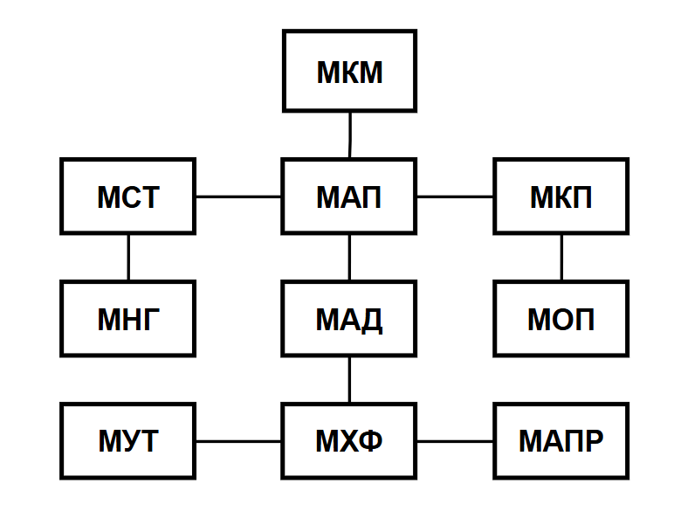
Рисунок 2.1 — Структурная схема функциональных модулей системы Meshio

Проектирование диаграмм прецедентов
Диаграммы прецедентов отражают основные сценарии взаимодействия пользователей с информационной системой и распределение функций между ролями. Для разрабатываемого онлайн-маркетплейса 3D-моделей выделены четыре типа актеров: неавторизованный пользователь, покупатель, продавец и администратор.
Так как единая диаграмма для всех ролей получается перегруженной, прецеденты были разделены на три схемы. Диаграмма для неавторизованного пользователя и покупателя представлена на рисунке 2.2. Она отражает работу с каталогом, страницей товара, корзиной, избранным, покупкой, личным кабинетом, комментариями, отзывами, оценками, а также настройкой материала и генерацией текстур.
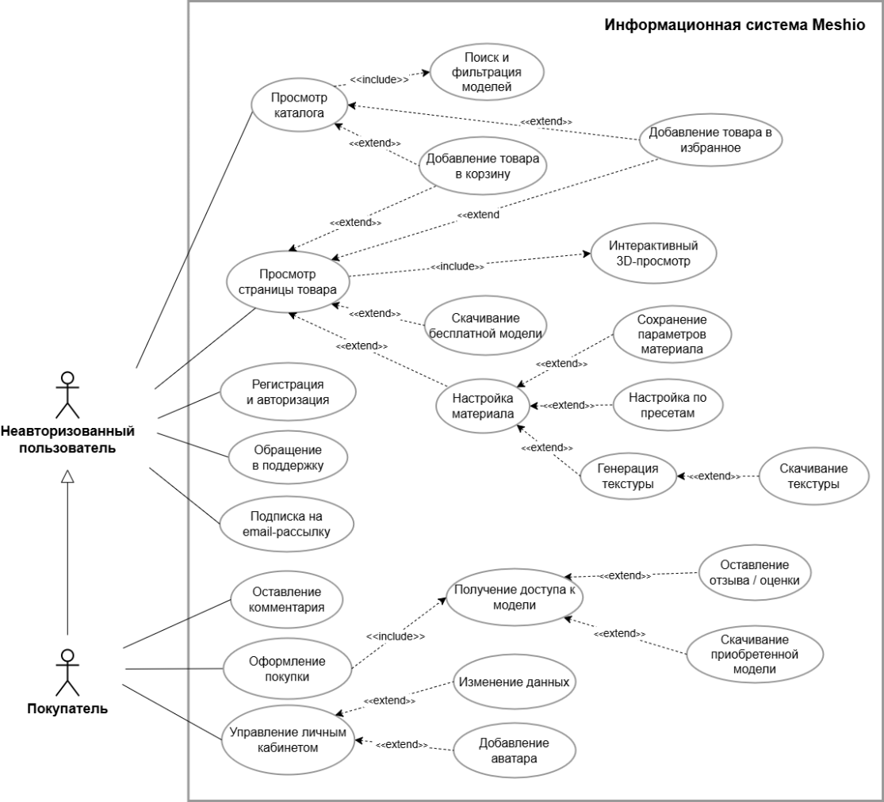
Рисунок 2.2 — Диаграмма прецедентов неавторизованного пользователя и покупателя
Диаграмма прецедентов администратора представлена в приложении Г, рисунок Г.1. Она показывает сценарии модерации товаров, обработки заявок пользователей на получение роли продавца, работы с обращениями пользователей и просмотра административных показателей.
Диаграмма прецедентов продавца представлена в приложении Г, рисунок Г.2. Она описывает сценарии управления товарами: создание и редактирование карточек моделей, загрузку файлов, сохранение черновиков, отправку товаров на модерацию и просмотр аналитики.

Проектирование пользовательских потоков
Для уточнения логики взаимодействия пользователя с интерфейсом были разработаны пользовательские потоки для отдельных сценариев информационной системы.
Для покупательского сценария был подготовлен wireflow процесса покупки 3D-модели. Он показывает переход пользователя от каталога к странице товара, изучение характеристик и интерактивного предпросмотра, добавление товара в корзину или оформление покупки напрямую, а также получение доступа к приобретенной модели. Wireflow процесса покупки 3D-модели представлен в приложении Г, рисунок Г.3.
Для сценария обратной связи был подготовлен User Flow процесса обработки обращения авторизованного пользователя в BPMN-нотации. Он отражает путь обращения от перехода в раздел поддержки и заполнения формы до обработки сообщения администратором, изменения статуса обращения и отправки ответа пользователю. Данный поток позволяет показать взаимодействие пользователя, информационной системы и администратора при обработке пользовательского запроса. User Flow процесса обработки обращения авторизованного пользователя представлен на рисунке 2.3.
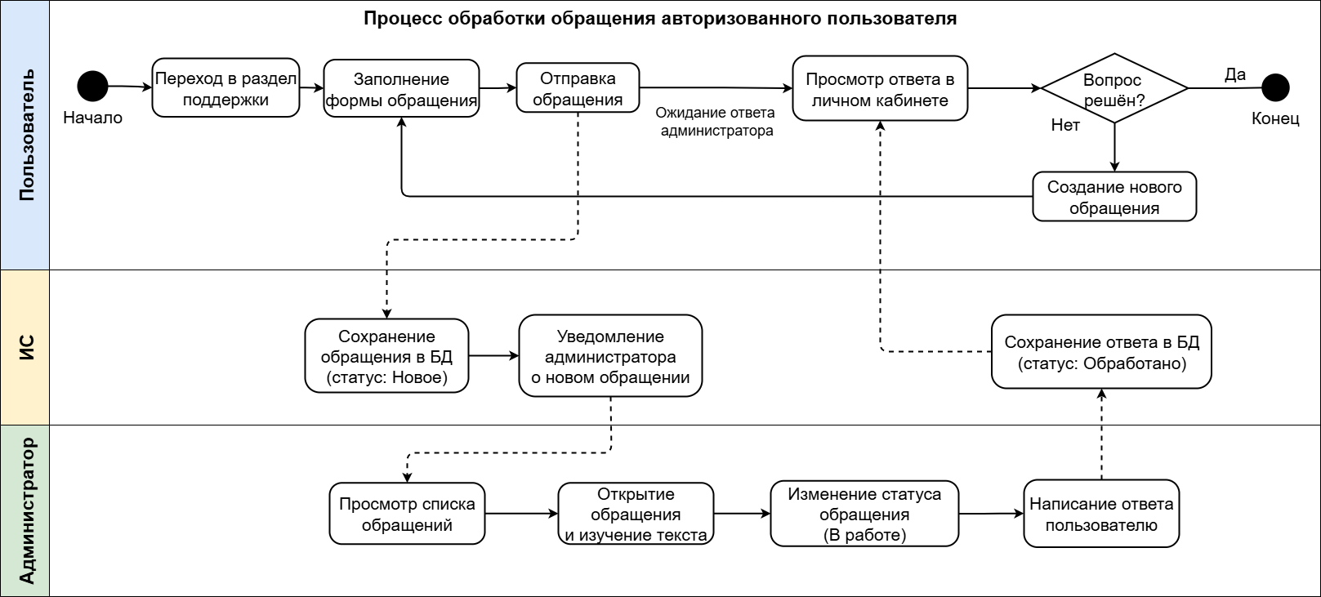
Рисунок 2.3 — User Flow процесса обработки обращения авторизованного пользователя в BPMN-нотации
Проработка пользовательских потоков позволила уточнить последовательность экранов, переходов и состояний интерфейса, а также определить точки, в которых пользователю необходимо получать обратную связь о результате выполненного действия.

Проектирование бизнес-процессов системы
Для системы Meshio ключевыми являются процессы регистрации и авторизации, покупки и скачивания модели, загрузки и модерации товара, обработки обращения пользователя, настройки материала и генерации текстуры.

Процесс регистрации и авторизации пользователя
Процесс регистрации необходим для создания учетной записи пользователя и предоставления доступа к защищенным функциям системы. Неавторизованный пользователь может просматривать каталог и карточки товаров, однако для покупки моделей, работы с личным кабинетом, отзывами, обращениями и заявкой на роль продавца требуется авторизация.
При регистрации пользователь вводит необходимые данные: имя пользователя, email, пароль и другую информацию, предусмотренную формой. После успешной регистрации в системе создается учетная запись с ролью покупателя. Пользователь получает возможность работать с корзиной, избранным, покупками, отзывами и личным кабинетом.
При авторизации пользователь вводит логин и пароль. Серверная часть проверяет корректность введенных данных и в случае успешной проверки возвращает клиентскому приложению токен авторизации. Данный токен используется при последующих запросах к защищенным разделам системы.
Общий процесс регистрации и авторизации включает следующие этапы:
- Ввод данных пользователем.
- Отправка данных на сервер.
- Проверка корректности данных.
- Создание учетной записи или проверка существующей.
- Формирование токена авторизации.
- Сохранение данных пользователя на клиентской стороне.
- Предоставление доступа к функциям в соответствии с ролью пользователя.
Также в системе предусмотрена подача заявки на получение роли продавца. Пользователь может отправить заявку, после чего она получает статус рассмотрения. Администратор принимает решение об одобрении или отклонении заявки. После одобрения пользователь получает доступ к функциям продавца.

Процесс покупки и скачивания 3D-модели
Процесс покупки является одним из основных бизнес-процессов маркетплейса. Он обеспечивает переход пользователя от выбора модели к получению доступа к цифровому контенту.
Покупатель выбирает модель в каталоге, открывает карточку товара, изучает описание, цену, лицензию, технические характеристики и при необходимости просматривает модель в интерактивном режиме. Если товар является платным, пользователь может добавить его в корзину или купить напрямую со страницы товара. Если модель бесплатная, она может быть скачана без оформления платного заказа.
При покупке через корзину пользователь добавляет один или несколько товаров, переходит к оформлению заказа и подтверждает покупку. Серверная часть создает заказ и элементы заказа, фиксирует стоимость товаров на момент покупки и предоставляет пользователю доступ к скачиванию приобретенных моделей. При покупке напрямую создается заказ для одного товара.
Общий процесс покупки и скачивания модели включает следующие этапы:
- Выбор модели в каталоге.
- Просмотр карточки товара и характеристик модели.
- Добавление товара в корзину или покупка напрямую.
- Формирование заказа.
- Расчет общей суммы заказа.
- Подтверждение покупки.
- Предоставление доступа к скачиванию.
- Отображение приобретенной модели в личном кабинете.
В демонстрационной версии системы реализован сценарий оформления покупки без подключения реального платежного шлюза. При этом архитектура системы подготовлена к дальнейшей интеграции внешнего платежного сервиса, так как в базе данных предусмотрены сущности заказа и элементов заказа, а также поля для хранения статуса, способа оплаты и связанных платежных параметров.
UML-диаграмма видов деятельности процесса покупки и скачивания 3D-модели представлена в приложении Г, рисунок Г.4.

Процесс загрузки и модерации 3D-модели
Процесс загрузки и модерации товара предназначен для контроля качества размещаемого цифрового контента. Размещение моделей доступно продавцу после одобрения заявки администратором.
Продавец создает карточку товара, указывает название, описание, цену, категорию, лицензию и технические характеристики модели. Также продавец загружает исходный файл 3D-модели и изображение-превью. Товар может быть сохранен как черновик или отправлен на модерацию.
После отправки товара на модерацию администратор проверяет корректность заполнения карточки, соответствие файлов, изображений и характеристик. По результатам проверки товар может быть опубликован в каталоге или отклонен с указанием причины. Если товар отклонен, продавец может внести изменения и отправить его на повторную проверку.
Общий процесс загрузки и модерации модели включает следующие этапы:
- Создание карточки товара продавцом.
- Заполнение описания, цены, категории, лицензии и характеристик.
- Загрузка файла модели и изображения-превью.
- Сохранение товара в черновик или отправка на модерацию.
- Проверка товара администратором.
- Публикация товара или отклонение с указанием причины.
- Повторная отправка товара на модерацию при необходимости.
Для товаров используется статусная модель. Товар может находиться в статусе черновика, модерации, публикации, отклонения или архива. Это позволяет контролировать жизненный цикл модели и исключить появление непроверенного контента в каталоге.
UML-диаграмма видов деятельности процесса загрузки и модерации 3D-модели представлена на рисунке 2.4.
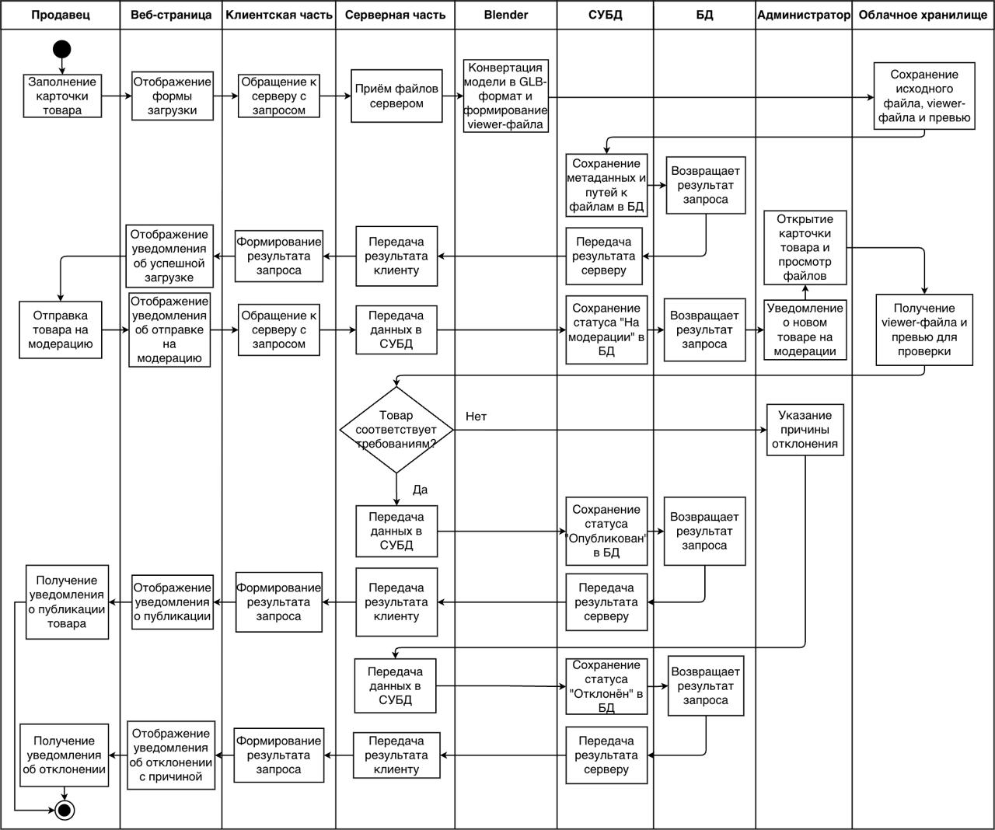
Рисунок 2.4 — UML-диаграмма видов деятельности для загрузки и модерации товара

Процесс обработки обращения пользователя
Процесс обработки обращения предназначен для организации обратной связи между пользователями и администрацией платформы. Обращение может быть создано через форму обратной связи. Пользователь указывает имя, email, тему и текст сообщения.
После отправки обращение сохраняется в базе данных и получает начальный статус. Администратор просматривает обращения в административном разделе, изменяет их статус и при необходимости отправляет ответ пользователю. Ответ администратора сохраняется в системе и может быть отображен пользователю в личном кабинете.
Общий процесс обработки обращения включает следующие этапы:
- Заполнение формы обратной связи пользователем.
- Сохранение обращения в системе.
- Присвоение обращению начального статуса.
- Просмотр обращения администратором.
- Изменение статуса обращения.
- Формирование ответа администратора.
- Отображение ответа пользователю.
Для обращений используются статусы: новое, в работе и обработано. Такая структура позволяет отслеживать состояние каждого обращения и контролировать процесс обработки пользовательских запросов.

Процесс пользовательской настройки материала и генерации текстуры
Процесс пользовательской настройки материала и генерации текстуры является одним из ключевых сценариев системы Meshio, поскольку он позволяет пользователю изменить визуальное представление 3D-модели до покупки или скачивания.
Пользователь открывает страницу товара и переходит к области интерактивного 3D-просмотра. Система загружает viewer-файл модели и отображает ее в браузере. После этого пользователь может перейти к настройке материала и изменить основные визуальные параметры модели: цвет, металлическость, шероховатость, прозрачность и свечение. Все изменения применяются к материалу модели и сразу отображаются в области 3D-просмотра.
Если пользователю требуется не только изменить параметры материала, но и создать новую текстуру, он вводит текстовый запрос. Серверная часть проверяет полученный запрос и передает его во внешний AI-сервис генерации изображений. После завершения генерации система получает изображение текстуры, сохраняет его в объектное хранилище и записывает сведения о результате в базу данных. Затем ссылка на сгенерированную текстуру передается в клиентское приложение.
Полученная текстура применяется к 3D-модели в режиме предпросмотра. Пользователь оценивает результат и может либо скачать изображение текстуры, либо изменить запрос и выполнить генерацию повторно. Также пользователь может сохранить параметры материала в формате JSON для дальнейшего использования.
Процесс пользовательской настройки материала и генерации текстуры включает следующие этапы:
- Открытие страницы товара.
- Загрузка viewer-файла и отображение 3D-модели в браузере.
- Переход к настройке материала.
- Изменение параметров материала пользователем.
- Применение параметров к модели в режиме предпросмотра.
- Ввод текстового запроса для генерации текстуры.
- Проверка корректности текстового запроса.
- Передача запроса во внешний AI-сервис.
- Получение изображения текстуры.
- Сохранение текстуры в объектное хранилище.
- Сохранение данных генерации в базе данных.
- Передача ссылки на текстуру в клиентское приложение.
- Отображение текстуры на 3D-модели.
- Выбор дальнейшего действия: скачать текстуру, повторить генерацию или сохранить параметры материала.
UML-диаграмма видов деятельности процесса пользовательской настройки материала и генерации текстуры представлена на рисунке 2.5.
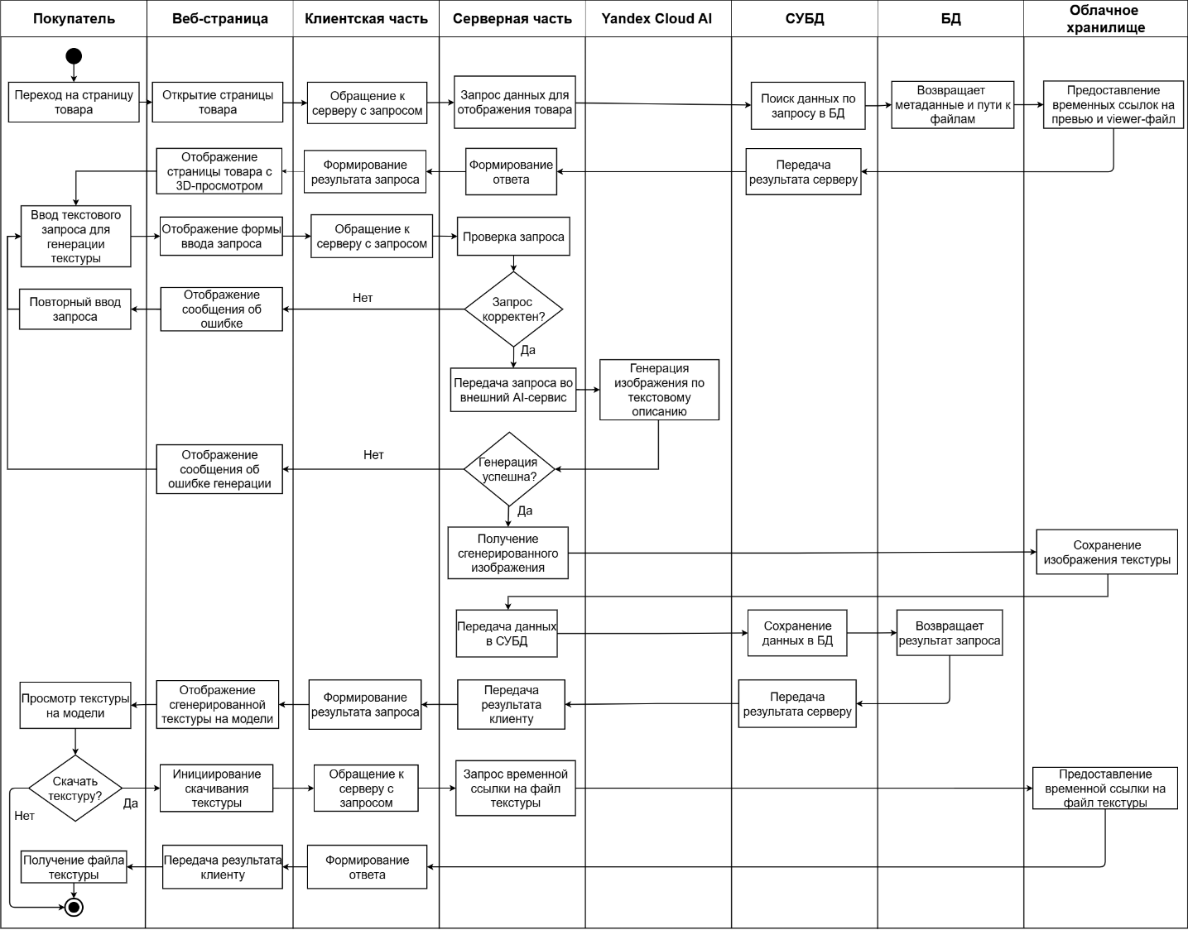
Рисунок 2.5 — UML-диаграмма видов деятельности для генерации текстуры по текстовому запросу

Проектирование архитектуры информационной системы
Для онлайн-маркетплейса 3D-моделей Meshio была выбрана клиент-серверная трехуровневая архитектура, позволяющая разделить пользовательский интерфейс, серверную бизнес-логику, хранение данных и работу с внешними сервисами.
Пользователь взаимодействует с системой через клиентское веб-приложение, доступное в браузере. Клиентская часть реализована на React и отвечает за отображение страниц, обработку пользовательских действий, работу каталога, карточки товара, личных кабинетов, административных разделов и интерактивного 3D-просмотра.
Серверная часть реализована на Django REST API. Она обрабатывает запросы клиентского приложения, выполняет авторизацию, проверяет роли пользователей, управляет товарами, заказами, файлами, обращениями, email-рассылкой и генерацией текстур через внешний AI-сервис. На данном уровне выполняется основная бизнес-логика системы и обеспечивается разграничение доступа между покупателем, продавцом и администратором.
Для хранения структурированных данных используется PostgreSQL. В базе данных хранятся сведения о пользователях, профилях продавцов, товарах, категориях, лицензиях, заказах, отзывах, комментариях, обращениях, подписках и результатах генерации текстур. Крупные файлы, включая исходные 3D-модели, viewer-файлы, изображения-превью, аватары и сгенерированные текстуры, размещаются в Cloud.ru Object Storage.
Внешние сервисы рассматриваются как интеграционные компоненты, подключенные к прикладному уровню. К ним относятся UniSender для email-рассылки, Yandex Cloud AI для генерации текстур, Blender preprocessing для предварительной обработки 3D-моделей и платежный сервис, предусмотренный для дальнейшего развития системы.

Взаимодействие клиентской и серверной частей
Взаимодействие клиентской и серверной частей осуществляется через REST API. Клиентская часть формирует HTTP-запросы при открытии страниц, отправке форм, работе с каталогом, корзиной, личным кабинетом и административными разделами. Серверная часть принимает запросы, проверяет авторизацию и права доступа пользователя, выполняет необходимые операции с данными и возвращает ответ клиентскому приложению в формате, пригодном для отображения в интерфейсе.

Взаимодействие с базой данных и файловым хранилищем
Для хранения структурированных данных используется реляционная база данных PostgreSQL. Серверная часть обращается к базе данных для получения и изменения сведений о пользователях, ролях, профилях продавцов, товарах, категориях, лицензиях, заказах, элементах заказов, отзывах, комментариях, обращениях, подписках и сгенерированных текстурах.
Крупные файлы не хранятся непосредственно в базе данных. Для исходных 3D-моделей, viewer-файлов, изображений-превью, аватаров и сгенерированных текстур используется объектное хранилище Cloud.ru Object Storage. В базе данных сохраняются метаданные файлов и пути к объектам в хранилище.
Такой подход позволяет снизить нагрузку на базу данных, отделить структурированные данные от файлового контента и упростить дальнейшее масштабирование системы.

Взаимодействие с внешними сервисами
Для выполнения отдельных функций система Meshio взаимодействует с внешними сервисами. Такой подход позволяет не размещать все специализированные механизмы внутри основного приложения и упростить дальнейшую замену используемых сервисов.
Для генерации текстур используется внешний AI-сервис Yandex Cloud. Пользователь вводит текстовый запрос на странице товара, после чего клиентская часть отправляет запрос на сервер. Серверная часть проверяет данные, обращается к AI-сервису, получает изображение, сохраняет его в Cloud.ru Object Storage и записывает сведения о генерации в PostgreSQL. После этого клиентская часть получает ссылку на результат и отображает текстуру на 3D-модели.
Для email-рассылки используется сервис UniSender. Пользователь вводит адрес электронной почты в форме подписки, серверная часть сохраняет информацию о подписке и передает данные во внешний сервис рассылки. Это позволяет использовать рассылку для уведомлений, новостей и обновлений платформы.
Предварительная обработка моделей выполняется через Blender preprocessing. Данный процесс используется для подготовки 3D-моделей к корректному отображению в браузере. В результате обработки формируются viewer-файлы и изображения-превью, которые затем сохраняются в объектном хранилище.
Платежный сервис в демонстрационной версии системы не используется как полноценный внешний шлюз, однако архитектура подготовлена к его дальнейшему подключению. Для этого предусмотрены сущности заказов, элементов заказов, расчет суммы покупки и механизм предоставления доступа к скачиванию цифрового контента после подтверждения покупки.

Диаграмма компонентов системы
Для наглядного представления состава компонентов системы и их взаимодействия была разработана диаграмма компонентов системы Meshio, представленная на рисунке 2.6.
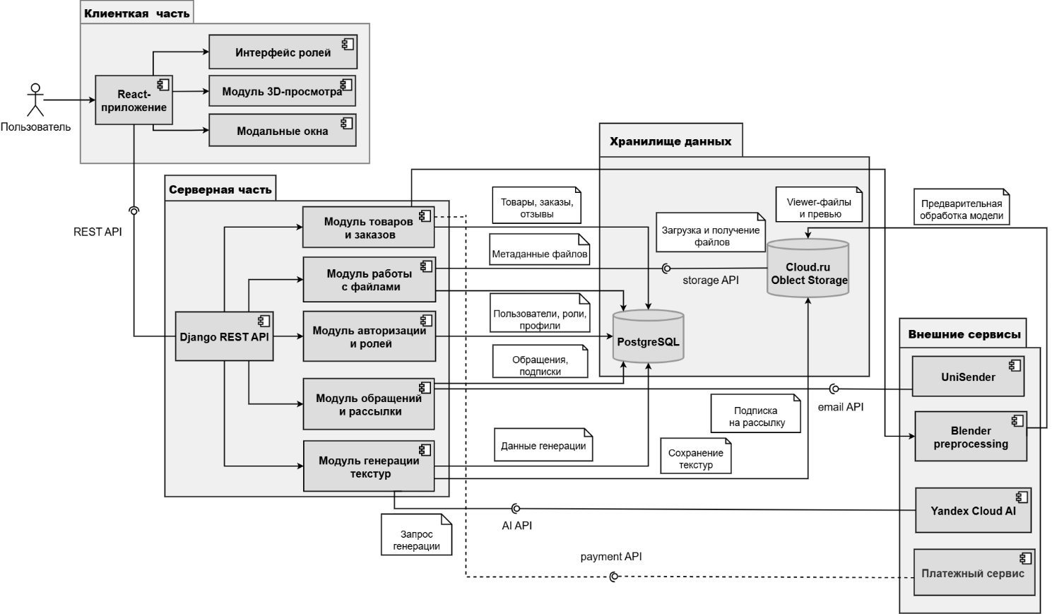
Рисунок 2.6 — Диаграмма компонентов системы Meshio
Диаграмма показывает взаимодействие клиентской части, серверной части, уровня данных и файлового хранения, а также внешних сервисов. Пользователь работает с системой через React-приложение, которое обращается к серверной части по REST API. Серверная часть реализована на основе Django REST API и включает модули авторизации и ролей, товаров и заказов, работы с файлами, обращений и рассылки, а также генерации текстур.
Структурированные данные хранятся в PostgreSQL, а крупные файлы размещаются в Cloud.ru Object Storage. Для выполнения отдельных функций система взаимодействует с внешними сервисами: UniSender используется для email-рассылки, Yandex Cloud AI — для генерации текстур, Blender preprocessing — для предварительной обработки моделей. Платежный сервис показан как компонент, предусмотренный для дальнейшего развития системы.
Таким образом, спроектированная архитектура разделяет пользовательский интерфейс, серверную бизнес-логику, хранение структурированных данных, хранение файлов и внешние интеграции. Такое разделение делает систему более понятной, поддерживаемой и пригодной для дальнейшего расширения.

Проектирование базы данных
Для онлайн-маркетплейса 3D-моделей Meshio была выбрана реляционная модель данных, так как система содержит большое количество взаимосвязанных объектов: пользователей, продавцов, товаров, заказов, файлов, отзывов, обращений, подписок и сгенерированных текстур. Использование реляционной базы данных позволяет хранить структурированные данные, поддерживать связи между сущностями и обеспечивать целостность информации.
При проектировании базы данных учитывались основные сценарии работы системы: регистрация и авторизация пользователей, подача заявки на роль продавца, размещение и модерация товаров, работа с каталогом, корзиной, избранным, заказами, отзывами, комментариями, обращениями, email-подписками и генерацией текстур.
На основе функциональных требований были выделены основные группы сущностей базы данных. К пользовательским сущностям относятся User, SellerProfile, UserPreference, UserNotification и PasswordResetCode. Они используются для хранения данных учетной записи, роли пользователя, статуса продавца, профиля магазина, настроек, уведомлений и кодов восстановления доступа.
К товарным сущностям относятся Product, Category, License и ProductFile. Они обеспечивают хранение сведений о 3D-моделях, их категориях, лицензиях, технических характеристиках, исходных файлах, viewer-файлах и изображениях-превью. При этом в базе данных сохраняются метаданные файлов и пути к объектам, а сами файлы размещаются во внешнем объектном хранилище.
Для реализации покупательских сценариев используются сущности Cart, CartItem, Order, OrderItem и Favorite. Они позволяют хранить корзину пользователя, состав заказа, историю покупок, стоимость товара на момент покупки и список избранных моделей. Такая структура также подготавливает систему к дальнейшему подключению платежного сервиса.
Для пользовательского взаимодействия с товарами предусмотрены сущности Review и Comment, хранящие оценки, отзывы и комментарии к моделям. Для обратной связи используется сущность ContactRequest, которая хранит обращения пользователей, их статусы и ответы администратора. Для email-рассылки используется сущность NewsletterSubscription.
Отдельную группу составляют сущности, связанные с пользовательской настройкой материалов и генерацией текстур: MaterialPreset и GeneratedTexture. Они позволяют хранить предустановленные варианты материалов, текстовый запрос пользователя, статус генерации и путь к сгенерированному изображению в объектном хранилище.
Между сущностями базы данных предусмотрены связи, отражающие логику работы маркетплейса. Один пользователь может иметь профиль продавца, корзину, заказы, избранные товары, отзывы, комментарии, обращения и результаты генерации текстур. Один продавец может размещать множество товаров, при этом каждый товар относится к категории и лицензии, может иметь несколько файлов, отзывов, комментариев и записей о генерации текстур. Заказ связан с покупателем и содержит один или несколько элементов заказа, каждый из которых указывает на конкретный товар.
Для обеспечения целостности данных используются внешние ключи, ограничения уникальности и статусные поля. Например, один и тот же товар не должен повторно добавляться в корзину или избранное одного пользователя, а один пользователь не должен оставлять несколько отзывов к одной модели. Для товаров, обращений, заявок продавцов и генерации текстур используются статусы, позволяющие отслеживать их жизненный цикл.
Таким образом, спроектированная структура базы данных обеспечивает хранение основных данных системы, поддержку связей между объектами, защиту от дублирования записей и возможность дальнейшего расширения функциональности маркетплейса.

ER-диаграмма базы данных
На рисунке 2.7 представлена ER-диаграмма базы данных системы Meshio.
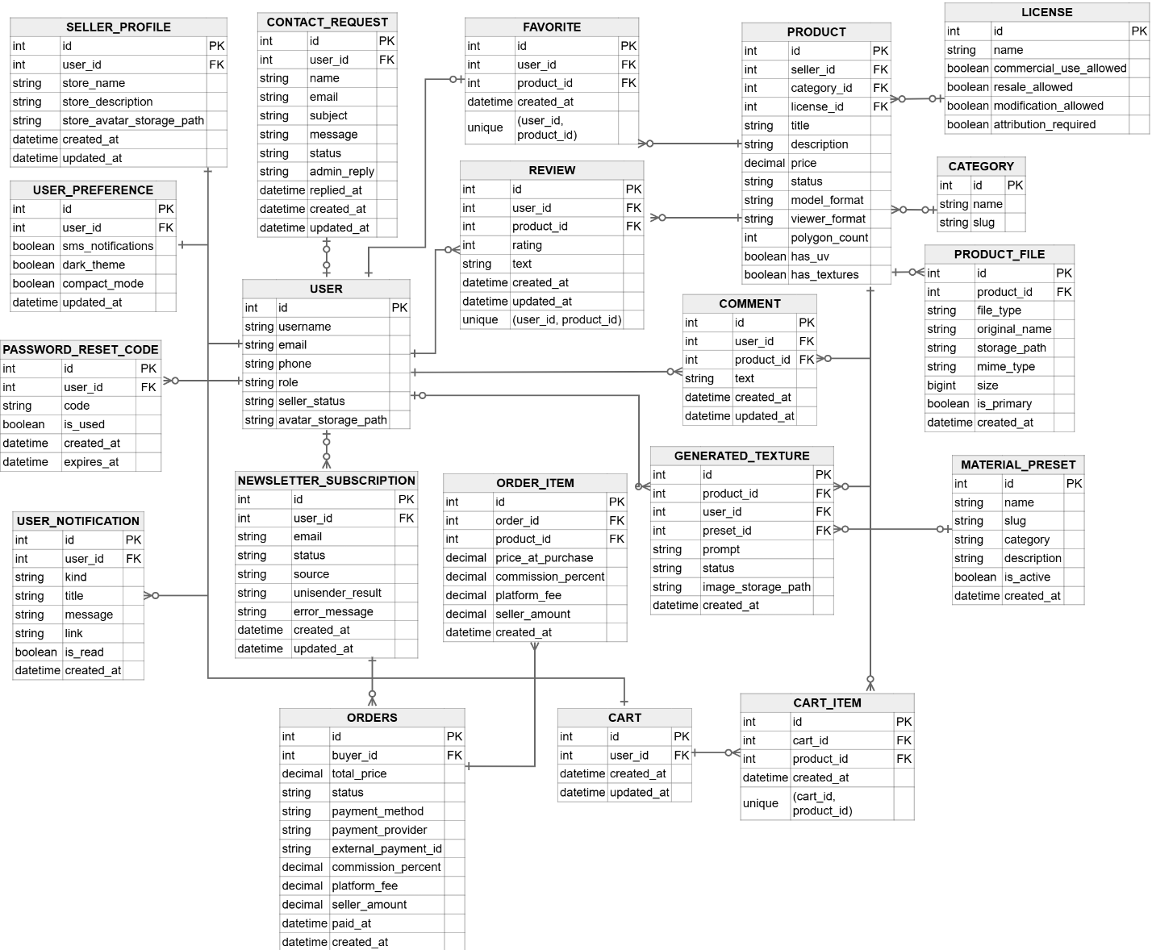
Рисунок 2.7 — ER-диаграмма базы данных системы Meshio
ER-диаграмма показывает, что центральными сущностями системы являются пользователь и товар. Пользователь связан с профилем продавца, корзиной, заказами, избранным, отзывами, комментариями, обращениями, подписками и результатами генерации текстур. Товар связан с продавцом, категорией, лицензией, файлами, заказами, отзывами, комментариями и сгенерированными текстурами.
Такая структура базы данных поддерживает основные сценарии системы: регистрацию пользователей, подачу заявки на роль продавца, размещение и модерацию товаров, покупку и скачивание моделей, добавление товаров в корзину и избранное, работу с отзывами, обращениями, подписками и генерацией текстур.
Спроектированная база данных приведена к третьей нормальной форме. Повторяющиеся и вспомогательные данные вынесены в отдельные сущности: профили продавцов, категории, лицензии, файлы товаров, элементы корзины и заказа, избранное, отзывы, комментарии, обращения, подписки, предустановленные материалы и сгенерированные текстуры.
Связи между сущностями позволяют избежать избыточного хранения данных. Например, сведения о категории и лицензии не дублируются в каждом товаре, а хранятся отдельно и связываются с товаром через внешние ключи. Данные заказа отделены от состава заказа, поэтому один заказ может включать несколько товаров. Файлы моделей и изображения также вынесены в отдельную сущность, что позволяет хранить в базе данных только метаданные и ссылки на объекты во внешнем хранилище.
Таким образом, приведение базы данных к третьей нормальной форме снижает дублирование данных, повышает целостность структуры и упрощает дальнейшее расширение информационной системы.

Обеспечение целостности данных
Для обеспечения целостности данных в системе используются связи между сущностями, ограничения уникальности и проверки на уровне серверной логики. Каждая запись, связанная с пользователем, товаром, заказом или обращением, должна иметь корректную привязку к соответствующей сущности. Например, товар связан с продавцом, элемент заказа — с заказом и товаром, элемент корзины — с корзиной и моделью, а отзыв или комментарий — с конкретным товаром.
Для предотвращения дублирования данных предусмотрены ограничения уникальности. Один и тот же товар не может повторяться в корзине или избранном одного пользователя, а пользователь не может оставлять несколько отзывов к одной модели.
Для товаров, заказов, обращений, подписок, сгенерированных текстур и заявок продавцов используются статусы. Статусная модель позволяет отслеживать жизненный цикл объектов: товар может находиться в черновике, на модерации, быть опубликованным, отклоненным или архивированным; обращение может иметь статус нового, находиться в работе или быть обработанным; заявка продавца может быть на рассмотрении, одобрена или отклонена.
Файлы 3D-моделей, изображения и сгенерированные текстуры хранятся отдельно от базы данных. В PostgreSQL сохраняются только метаданные и пути к объектам во внешнем хранилище, что снижает нагрузку на базу данных и упрощает управление цифровым контентом.
Таким образом, спроектированная структура базы данных поддерживает связи между объектами, защищает данные от дублирования и обеспечивает возможность дальнейшего расширения функциональности маркетплейса.

Проектирование пользовательского интерфейса
При проектировании интерфейса системы Meshio учитывались особенности работы с 3D-контентом, необходимость разделения функций по ролям, а также адаптация страниц под разные размеры экранов. Интерфейс должен быть понятным для покупателя, продавца и администратора, при этом каждая роль должна видеть только те действия, которые относятся к ее пользовательскому сценарию.
Дополнительно при проектировании учитывались требования к удобству использования: читаемость текста, достаточная контрастность элементов, предсказуемость навигации, заметность основных действий, отзывчивость интерфейса и удобство работы на устройствах с сенсорным управлением. Это особенно важно для маркетплейса 3D-контента, где пользователь должен не только просматривать информацию о товаре, но и взаимодействовать с 3D-моделью, фильтрами, формами, корзиной и личным кабинетом.

UX/UI-концепция системы
Основная UX/UI-концепция системы объединяет подход маркетплейса цифрового контента и интерактивного инструмента для просмотра и настройки 3D-моделей. Пользователь должен быстро понять назначение платформы, перейти к каталогу, выбрать модель, оценить ее внешний вид и характеристики, а затем выполнить покупку, скачивание или настройку материала.
Для интерфейса выбрана темная цветовая схема с фиолетовым акцентом. Темный фон помогает сфокусировать внимание на карточках товаров, превью моделей и области 3D-просмотра, а фиолетовый цвет используется для выделения основных кнопок, активных элементов и статусов. При выборе цветовой схемы учитывалась контрастность: светлый текст на темном фоне обеспечивает читаемость, а акцентные элементы визуально отделяются от фоновых блоков.
Структура интерфейса строится по карточному принципу: товары, преимущества, статистические показатели, обращения и элементы личных кабинетов представлены в виде отдельных визуальных блоков. Такой подход упорядочивает информацию и упрощает ее восприятие.
При проектировании UX учитывались разные роли пользователей. Для покупателя важны быстрый переход к каталогу, понятные характеристики модели, визуальные метки и интерактивный просмотр. Для продавца — структурированные формы, статусы товаров и понятная логика сохранения данных. Для администратора — быстрый просмотр заявок, товаров и обращений, а также доступность действий модерации.
Информационная архитектура интерфейса строится вокруг трех зон: публичной части маркетплейса, личных кабинетов и административного раздела. Ролевые ограничения отражаются не только на уровне backend-прав, но и в интерфейсе: пользователь видит только действия, доступные его роли и текущему состоянию объекта.
Для повышения удобства предусмотрена обратная связь системы: статусы, уведомления, визуальные состояния кнопок и сообщения об ошибках. Благодаря этому пользователь понимает результат выполненного действия, например добавления товара в корзину, сохранения настроек, отправки обращения или изменения статуса товара.

Проектирование визуального стиля, логотипа и цветовой палитры
В рамках проектирования интерфейса была разработана визуальная концепция платформы Meshio. Название, логотип и цветовая палитра были подобраны с учетом тематики цифрового 3D-контента и современных веб-сервисов.
Логотип и фирменный стиль используются для формирования узнаваемости платформы. Цветовая палитра основана на сочетании темного фона, светлого текста и фиолетовых акцентных элементов. Такой вариант подходит для сервиса, связанного с визуальным контентом, так как не отвлекает пользователя от изображений, моделей и области просмотра.
Темная цветовая схема применяется не только как декоративное решение, но и как способ выделить визуальный контент. На темном фоне лучше воспринимаются превью моделей, область 3D-просмотра и цветовые изменения материала. При этом текстовые элементы, кнопки и формы должны сохранять достаточную контрастность, чтобы интерфейс оставался читаемым при длительной работе.
В интерфейсе используются единые стили кнопок, карточек, модальных окон, форм и навигационных элементов. Это обеспечивает целостность визуального восприятия и делает разные разделы системы похожими по логике взаимодействия. Проектирование визуального стиля и макетов интерфейса выполнялось с использованием инструмента Figma [5].

Проектирование прототипов интерфейса
Перед разработкой итогового визуального оформления были подготовлены макеты основных экранов интерфейса. Они фиксируют структуру страниц, расположение функциональных блоков и порядок взаимодействия пользователя с системой.
Для Meshio были разработаны макеты главной страницы, каталога 3D-моделей, страницы товара, личного кабинета покупателя, интерфейса продавца, аналитической панели и административных разделов. Данные макеты приведены в приложении Д.
При проектировании главной страницы основное внимание уделялось быстрому объяснению назначения платформы и переходу к каталогу. Для каталога были предусмотрены карточки товаров, поиск, фильтрация, сортировка и пагинация. На странице товара ключевым элементом стала область интерактивного 3D-просмотра, рядом с которой размещаются описание модели, цена, характеристики и основные действия пользователя.
Отдельно были продуманы личные кабинеты. Кабинет покупателя объединяет профиль, приобретенные модели, обращения и настройки аккаунта. Интерфейс продавца ориентирован на создание и управление товарами, загрузку файлов, просмотр статусов, отправку моделей на модерацию и анализ активности. Административный интерфейс предназначен для обработки заявок продавцов, модерации товаров и работы с обращениями.
Проработка макетов позволила заранее определить расположение основных элементов, сократить путь пользователя от поиска модели до покупки или скачивания, а также проверить приоритетность блоков при адаптации интерфейса под разные размеры экранов.

UI Kit системы
Для обеспечения визуальной целостности интерфейса был сформирован UI Kit. Он включает основные элементы дизайн-системы: цветовую палитру, типографику, кнопки, поля ввода, карточки товаров, модальные окна, статусы, элементы навигации, иконки и состояния интерактивных компонентов.
Цветовая палитра основана на темном фоне, светлом тексте и фиолетовых акцентных элементах. Такое решение подходит для сервиса 3D-контента, так как помогает сфокусировать внимание на моделях, превью и области интерактивного просмотра. Акцентный цвет используется для основных действий, активных пунктов меню, выбранных фильтров, статусов и кнопок подтверждения.
Компоненты интерфейса проектировались с учетом повторного использования. Карточки товаров, формы, кнопки, модальные окна и статусные метки имеют единый визуальный стиль и повторяются в разных разделах системы. Это делает интерфейс более понятным и снижает риск визуальной несогласованности при дальнейшем расширении проекта.
При проектировании интерактивных элементов учитывались читаемость текста, размер кликабельной области, различимость активных и неактивных состояний, а также понятность подписей. Это повышает удобство работы с интерфейсом как на desktop-, так и на mobile-устройствах.
UI Kit системы представлен в приложении Д, рисунок Д.1.

Проектирование интерфейса покупателя
Интерфейс покупателя ориентирован на поиск, просмотр, покупку, скачивание и настройку 3D-моделей. Основными разделами являются главная страница, каталог, страница товара, корзина, избранное, раздел приобретенных моделей, обращения и личный кабинет. Макеты интерфейса покупателя представлены в приложении Д.
Главная страница помогает пользователю быстро понять назначение платформы и перейти к каталогу. Каталог содержит карточки товаров, поиск, фильтрацию, сортировку и пагинацию. Страница товара является ключевым экраном покупательского сценария: на ней размещаются описание модели, цена, характеристики, рейтинг, комментарии, действия покупки или скачивания и область интерактивного 3D-просмотра.
В личном кабинете покупателя объединяются профиль, приобретенные модели, обращения в поддержку и настройки аккаунта. Такой подход позволяет пользователю управлять основными действиями в одном разделе, не перегружая публичные страницы маркетплейса.

Проектирование интерфейса продавца
Интерфейс продавца предназначен для размещения и управления собственными 3D-моделями. После одобрения заявки продавец получает доступ к личному кабинету, профилю магазина, списку моделей и аналитическим данным. Макеты интерфейса продавца представлены в приложении Д.
В кабинете продавца предусмотрены инструменты создания и редактирования карточек товаров. Продавец указывает название, описание, цену, категорию, лицензию и технические характеристики модели, а также загружает файл модели и изображение-превью. Товар может быть сохранен как черновик или отправлен на модерацию.
Для управления товарами используются статусы: черновик, на модерации, опубликован, отклонен и архивирован. Отображение статуса и комментария администратора помогает продавцу понимать текущее состояние модели и при необходимости исправлять карточку товара.

Проектирование аналитической панели продавца
Аналитическая панель продавца предназначена для оценки эффективности размещенных моделей. В ней отображаются ключевые показатели, связанные с продажами, просмотрами и пользовательской активностью.
К основным показателям аналитики относятся общая выручка, количество продаж, количество просмотров, средний рейтинг, количество добавлений в избранное, отзывы и комментарии. Также предусматривается отображение наиболее популярных моделей и распределение товаров по статусам.
Наличие аналитики позволяет продавцу оценивать интерес пользователей к размещенным моделям, понимать, какие товары имеют больший спрос, и принимать решения о дальнейшем развитии ассортимента.

Проектирование интерфейса администратора
Интерфейс администратора предназначен для контроля качества контента и обработки пользовательских заявок. Администратор получает доступ к разделам модерации товаров, заявок продавцов, обращений пользователей и профиля. Макеты административного интерфейса представлены в приложении Д.
В разделе модерации администратор просматривает товары, отправленные продавцами на проверку, оценивает описание, характеристики, файлы, изображения и лицензию. После проверки товар может быть опубликован или отклонен с указанием причины.
Также администратор рассматривает заявки пользователей на получение роли продавца и обрабатывает обращения пользователей: просматривает сообщение, изменяет статус и при необходимости сохраняет ответ. Интерфейс администратора проектировался как рабочая область для повторяющихся контрольных операций, поэтому в нем важны компактность, фильтрация по статусам, быстрое открытие деталей заявки или товара и доступность основных действий.

Проектирование адаптивного и отзывчивого интерфейса
Адаптивность интерфейса системы Meshio реализуется за счет перестроения одних и тех же экранов под разные размеры устройств. Для этого используются гибкие сетки, относительные размеры элементов и медиазапросы CSS. Отдельные версии страниц для разных устройств не создаются: структура интерфейса остается единой, но расположение и масштаб блоков изменяются в зависимости от ширины экрана.
В desktop-версии используются расширенная горизонтальная компоновка, крупные карточки товаров и полноценная навигация. На планшетах элементы уменьшаются и перестраиваются так, чтобы сохранить читаемость и удобство управления. В мобильной версии блоки располагаются преимущественно вертикально, модальные окна занимают большую часть ширины экрана, а интерактивные элементы адаптируются под сенсорное управление.
Отзывчивость интерфейса обеспечивается за счет визуальной обратной связи на действия пользователя. Кнопки, формы, фильтры и карточки товаров имеют состояния наведения, выбора, отправки, ошибки и успешного выполнения операции. Это помогает пользователю понимать результат действия и снижает вероятность ошибочных операций.
Пример адаптации интерфейса системы Meshio под desktop-, tablet- и mobile-экраны представлен на рисунке 2.8.
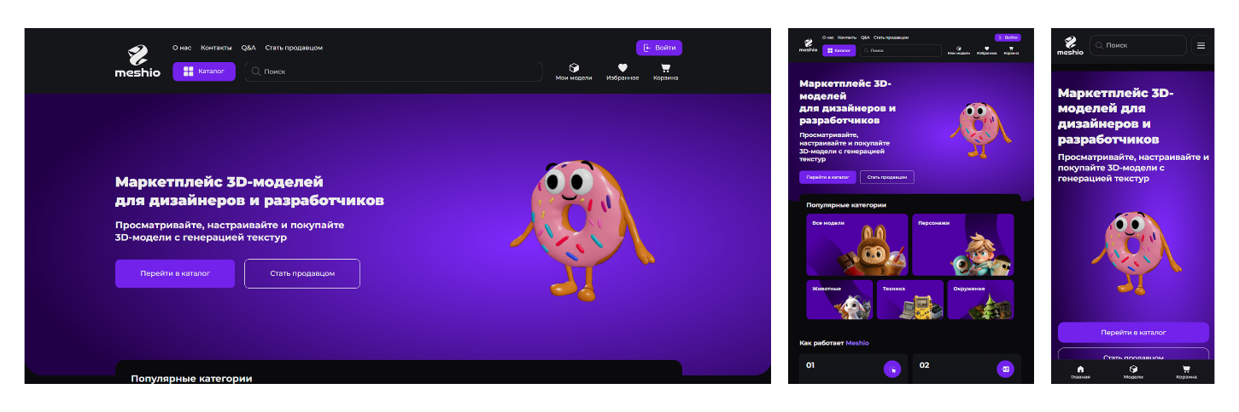
Рисунок 2.8 — Отображение интерфейса системы Meshio на desktop-, tablet- и mobile-экранах
Для наглядного представления структуры страниц и переходов была составлена схема интерфейсов информационной системы Meshio, представленная на рисунке 2.9. На схеме отражены общие страницы, единая навигация верхней панели, различия в правой части в зависимости от роли пользователя, а также структура личных кабинетов покупателя, продавца и администратора.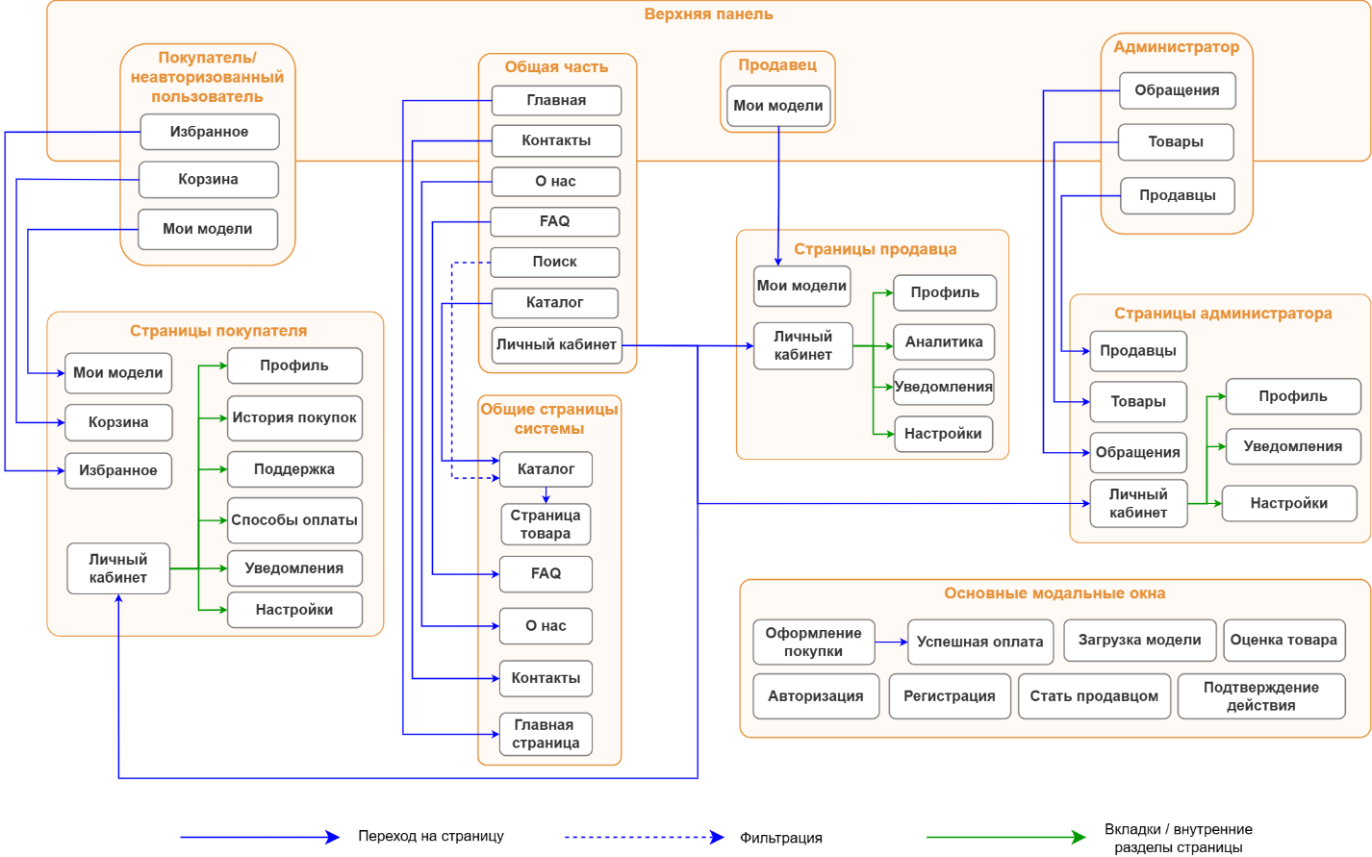
Рисунок 2.9 — Схема интерфейсов информационной системы Meshio
Схема показывает, что главная страница, каталог и страница товара являются общими для всех ролей, однако доступные действия отличаются. Покупателю доступны избранное, корзина и раздел «Мои модели», продавцу — управление своими моделями, администратору — разделы товаров, продавцов и обращений. Продавец и администратор не могут выполнять покупательские действия: добавлять товары в корзину, добавлять в избранное, покупать или скачивать модели через интерфейс покупателя.

Выбор технологий для реализации системы
Для разрабатываемой системы была выбрана архитектура веб-приложения с разделением на клиентскую и серверную части. Такой подход позволяет независимо развивать интерфейс и серверную бизнес-логику, упростить сопровождение проекта и обеспечить удобное взаимодействие компонентов через REST API.
Для обобщения выбранных технологий и их назначения была составлена таблица 2.1.
Таблица 2.1 — Используемые технологии и их назначение
Компонент системы | Технология | Назначение
Клиентская часть | React | Разработка пользовательского интерфейса
Маршрутизация | React Router | Переходы между страницами приложения
HTTP-запросы | Axios | Взаимодействие с REST API
Серверная часть | Django | Реализация backend-логики
API | Django REST Framework | Создание REST API
Авторизация | Token Authentication | Проверка пользователя и роли
База данных | PostgreSQL | Реляционная СУБД для хранения пользователей, товаров, заказов и связанных данных.
Работа с 3D | Three.js, React Three Fiber | Интерактивный просмотр 3D-моделей
Предобработка моделей | Blender | Подготовка viewer-файлов и превью
Хранение файлов | Cloud.ru Object Storage | Хранение моделей, изображений и текстур
Работа с Object Storage | boto3 | Загрузка файлов и генерация ссылок
Генерация текстур | Yandex Cloud AI-сервис генерации изображений | Создание текстур по текстовому запросу
Email-рассылка | UniSender | Подписка пользователей на рассылку
Веб-сервер | Nginx | Отдача frontend и проксирование запросов
Запуск backend | Gunicorn | Запуск Django-приложения на сервере

Технологии клиентской части
Клиентская часть системы разрабатывается как одностраничное веб-приложение. Такой подход позволяет обеспечить быструю навигацию между страницами, динамическое обновление данных и удобное взаимодействие пользователя с каталогом, карточками товаров, корзиной, личными кабинетами и административными разделами.
Для реализации клиентской части выбран React. Данная библиотека позволяет строить интерфейс на основе компонентов, что особенно удобно для маркетплейса, где многократно используются карточки товаров, формы, модальные окна, фильтры, элементы навигации и блоки личного кабинета [6].
Для маршрутизации используется React Router. Он обеспечивает переходы между страницами приложения: главной страницей, каталогом, страницей товара, корзиной, избранным, личным кабинетом покупателя, интерфейсом продавца и административными разделами [7].
Для взаимодействия с серверной частью используется HTTP-клиент Axios. Он позволяет отправлять запросы к REST API, передавать авторизационный токен и получать данные, необходимые для отображения интерфейса [8].

Технологии серверной части
Серверная часть системы реализуется на основе Django и Django REST Framework. Django выбран как фреймворк для backend-логики, работы с пользователями, базой данных, административной панелью и механизмами безопасности. Django REST Framework используется для создания REST API, через который клиентская часть взаимодействует с сервером [9, 10].
Для авторизации применяется токеновая схема. После успешного входа пользователь получает токен, который передается в последующих запросах к серверу. Это позволяет определять текущего пользователя, проверять его роль и ограничивать выполнение действий в зависимости от прав доступа.
Ролевая модель системы включает покупателя, продавца и администратора. Для каждой роли предусмотрен отдельный набор функций, что позволяет разделить пользовательские сценарии и предотвратить некорректные операции с товарами, заказами и административными функциями.

Технологии хранения данных и файлов
Для хранения структурированных данных используется PostgreSQL. В базе данных сохраняются сведения о пользователях, профилях продавцов, товарах, категориях, лицензиях, заказах, избранном, отзывах, комментариях, обращениях, подписках и сгенерированных текстурах. PostgreSQL выбран как надежная реляционная СУБД, подходящая для хранения связанных данных и серверного развертывания [11].
Работа с базой данных выполняется через ORM Django. Структура данных описывается на уровне моделей приложения, а изменения применяются с помощью механизма миграций. Параметры подключения к базе данных хранятся в переменных окружения, что позволяет отделить конфигурацию от исходного кода [9].
Файлы 3D-моделей, изображения-превью, аватары и сгенерированные текстуры хранятся отдельно от базы данных во внешнем объектном хранилище Cloud.ru Object Storage. Такой подход позволяет не перегружать базу данных крупными бинарными файлами и хранить в ней только метаданные и пути к объектам [12].
Для работы с объектным хранилищем используется библиотека boto3. Она обеспечивает загрузку файлов, удаление объектов и формирование ссылок для доступа к файлам [13].

Технологии интерактивного 3D-просмотра
Одной из ключевых особенностей системы является интерактивный просмотр 3D-моделей в браузере. Для реализации данной функции используются WebGL, Three.js и React Three Fiber. Эти технологии позволяют встроить 3D-сцену в React-приложение, вращать модель, изменять ракурс, оценивать внешний вид объекта и применять пользовательские настройки материала [14, 15, 16].
Интерактивный просмотр повышает информативность карточки товара, так как пользователь может оценить модель до покупки или скачивания. Это особенно важно для маркетплейса 3D-контента, где статичного изображения часто недостаточно для принятия решения.
Для подготовки моделей к веб-просмотру используется Blender. Исходные файлы моделей могут иметь разные форматы и структуру, поэтому перед отображением в браузере выполняется предварительная обработка. В результате формируются viewer-файлы и изображения-превью, пригодные для использования в интерфейсе [18].

Средства интеграции с внешними сервисами
Для генерации текстур используется Yandex Cloud AI-сервис генерации изображений. Пользователь вводит текстовый запрос на странице товара, после чего клиентская часть отправляет запрос на сервер. Серверная часть обращается к внешнему сервису, получает изображение, сохраняет результат в Cloud.ru Object Storage и записывает сведения о генерации в базу данных.
Для email-рассылки используется UniSender. Пользователь может подписаться на новости и обновления платформы, после чего email передается во внешний сервис и дополнительно сохраняется в базе данных системы [19].
Ключи доступа и параметры внешних сервисов хранятся в переменных окружения. Такой подход позволяет не размещать чувствительные данные в исходном коде и упрощает настройку проекта в локальной и серверной среде.

Средства развертывания системы
Для демонстрации проекта система развертывается в облачной среде. Это позволяет обеспечить публичный доступ к веб-приложению через сеть Интернет и демонстрировать работу проекта с разных устройств без запуска локального сервера.
Клиентская часть собирается в статические файлы, которые передаются пользователю через веб-сервер. Серверная часть запускается как backend-приложение и обрабатывает API-запросы. Для проксирования запросов и отдачи статических файлов используется веб-сервер Nginx, а для запуска серверного приложения используется Gunicorn.
Развертывание в облачной среде позволяет приблизить проект к реальным условиям эксплуатации веб-системы. Кроме того, такой подход удобен для демонстрации работы сайта на предзащите и защите, так как преподаватели могут открыть проект с разных устройств.

Выводы по главе 2
В ходе проектирования системы была определена функциональная структура онлайн-маркетплейса 3D-моделей Meshio. Были выделены основные роли пользователей: неавторизованный пользователь, покупатель, продавец и администратор. Для каждой роли определены доступные функции и ограничения, что позволило сформировать ролевую модель системы.
Была спроектирована клиент-серверная архитектура приложения. Клиентская часть отвечает за отображение интерфейса, каталог, карточки товаров, личные кабинеты и интерактивный 3D-просмотр. Серверная часть обеспечивает бизнес-логику, авторизацию, разграничение прав доступа, работу с базой данных, товарами, заказами, обращениями и внешними сервисами.
В рамках проектирования базы данных были определены основные сущности системы и связи между ними. Центральными объектами являются пользователь и товар. Вокруг них формируются данные о профилях продавцов, категориях, лицензиях, файлах, заказах, избранном, отзывах, комментариях, обращениях, подписках и сгенерированных текстурах.
Также были рассмотрены основные бизнес-процессы системы: регистрация и авторизация пользователя, покупка и скачивание 3D-модели, загрузка и модерация товара, обработка обращения пользователя, настройка материала и генерация текстуры по текстовому запросу. Для ключевых процессов были подготовлены диаграммы, отражающие последовательность действий пользователей и системы.
При проектировании пользовательского интерфейса были учтены особенности работы с 3D-контентом, необходимость ролевого разделения интерфейса и адаптация под разные устройства. Были определены принципы визуального стиля, структура интерфейсов покупателя, продавца и администратора, а также особенности отображения каталога, карточки товара и аналитической панели продавца.
Для реализации системы были выбраны технологии, соответствующие требованиям проекта: React для клиентской части, Django и Django REST Framework для серверной части, реляционная база данных для хранения структурированных данных, Cloud.ru Object Storage для хранения файлов, Three.js и React Three Fiber для интерактивного 3D-просмотра, Blender для подготовки моделей к веб-отображению, внешний AI-сервис для генерации текстур и UniSender для email-рассылки.
Таким образом, в проектной главе были определены архитектура, структура данных, бизнес-процессы, пользовательский интерфейс и технологическая основа системы. Полученные проектные решения являются основой для практической реализации онлайн-маркетплейса 3D-моделей Meshio.

РЕАЛИЗАЦИЯ СИСТЕМЫ

Общая характеристика реализованной системы
В результате выполнения выпускной квалификационной работы была реализована информационная система Meshio, представляющая собой онлайн-маркетплейс 3D-моделей с возможностью интерактивного просмотра, пользовательской настройки материалов и генерации текстур по текстовому запросу.
Разработанная система включает клиентскую и серверную части. Клиентская часть обеспечивает отображение интерфейса, навигацию между страницами, работу с каталогом, карточками товаров, личными кабинетами, корзиной, избранным, 3D-просмотром и административными разделами. Серверная часть отвечает за обработку запросов, авторизацию пользователей, разграничение прав доступа, работу с базой данных, хранение информации о товарах, заказах, отзывах, комментариях, обращениях и интеграцию с внешними сервисами.
В системе реализованы основные пользовательские роли: покупатель, продавец и администратор. Также предусмотрены сценарии для неавторизованного пользователя, которому доступны просмотр главной страницы, каталога, страниц товаров, интерактивный просмотр модели, отправка обращения и подписка на email-рассылку.
Покупатель может просматривать каталог, добавлять модели в корзину и избранное, покупать платные модели, скачивать бесплатные и приобретенные товары, оставлять комментарии, оценки и отзывы, а также использовать инструменты настройки материала и генерации текстур.
Продавец получает доступ к загрузке и управлению товарами после одобрения заявки администратором. Он может создавать профиль магазина, добавлять 3D-модели, сохранять товары в черновик, отправлять их на модерацию, снимать с публикации и просматривать аналитические показатели.
Администратор выполняет функции контроля качества контента: рассматривает заявки продавцов, модерирует товары, публикует или отклоняет модели, а также обрабатывает обращения пользователей.
Таким образом, реализованная система соответствует проектным решениям, описанным во второй главе, и обеспечивает основные сценарии работы онлайн-маркетплейса 3D-моделей.

Реализация серверной части
Серверная часть системы реализована с использованием фреймворка Django и Django REST Framework. Backend-приложение отвечает за хранение и обработку данных, авторизацию пользователей, управление товарами, заказами, файлами, отзывами, обращениями и интеграцию с внешними сервисами.
Проект разделен на отдельные приложения, что позволяет логически распределить функциональность системы. Приложение пользователей отвечает за регистрацию, авторизацию, профили пользователей, роли, заявки продавцов и профили магазинов. Приложение товаров отвечает за каталог моделей, файлы, заказы, избранное, отзывы, комментарии, обращения, подписки и генерацию текстур.
В качестве механизма авторизации используется токеновая аутентификация. После успешного входа пользователь получает токен, который сохраняется на клиентской стороне и передается в последующих запросах к серверу. Это позволяет серверной части определять текущего пользователя и проверять его права доступа.
Фрагмент настройки REST API и токеновой авторизации представлен в листинге 3.1.
Листинг 3.1 — Настройка REST API и токеновой авторизации
REST_FRAMEWORK = {
'DEFAULT_AUTHENTICATION_CLASSES': [
'rest_framework.authentication.TokenAuthentication',
],
'DEFAULT_PERMISSION_CLASSES': [
'rest_framework.permissions.IsAuthenticated',
],
'DEFAULT_PAGINATION_CLASS': 'rest_framework.pagination.PageNumberPagination',
'PAGE_SIZE': 12,
}

Данная настройка обеспечивает использование токеновой авторизации и постраничной выдачи данных. Пагинация применяется при отображении каталога моделей, а токеновая авторизация используется для защищенных действий пользователя.
Ролевая модель реализована на уровне пользовательской модели. Для пользователя хранится роль, которая может принимать значения покупателя, продавца или администратора. Для продавца дополнительно используется статус заявки, позволяющий определить, была ли заявка отправлена, находится ли она на рассмотрении, одобрена или отклонена.
Для разграничения доступа используются проверки прав. Покупатель получает доступ к функциям покупки, корзины, избранного и отзывов. Продавец получает доступ к управлению собственными товарами только после одобрения заявки. Администратор имеет доступ к модерации товаров, обработке заявок продавцов и обращений пользователей.

Реализация пользовательской модели и ролевого доступа
В системе реализована расширенная модель пользователя, основанная на стандартной модели Django. В пользовательской модели добавлены поля для хранения роли, телефона, отчества, аватара и статуса продавца. Это позволяет использовать одну сущность пользователя для разных категорий участников системы и при этом разграничивать их права доступа.
Фрагмент пользовательской модели с полями роли и статуса продавца представлен в листинге 3.2.
Листинг 3.2 — Фрагмент пользовательской модели с ролями
class User(AbstractUser):
ROLE_CHOICES = [
('buyer', 'Buyer'),
('seller', 'Seller'),
('admin', 'Admin'),
]
SELLER_STATUS_CHOICES = [
('not_requested', 'Not Requested'),
('pending', 'Pending'),
('approved', 'Approved'),
('rejected', 'Rejected'),
]
role = models.CharField(
max_length=20,
choices=ROLE_CHOICES,
default='buyer',
verbose_name='Роль'
)
seller_status = models.CharField(
max_length=20,
choices=SELLER_STATUS_CHOICES,
default='not_requested',
verbose_name='Статус продавца'
)

Поле role определяет основную роль пользователя в системе, а seller_status позволяет отслеживать состояние заявки на получение прав продавца. Такой подход позволяет отделить регистрацию пользователя от процесса предоставления доступа к функциям продавца. Более полный фрагмент пользовательской модели приведен в приложении В, листинг В.1.
Для пользователя предусмотрены три основные роли: покупатель, продавец и администратор. По умолчанию после регистрации пользователь получает роль покупателя. Для получения функций продавца пользователь должен подать заявку, которая рассматривается администратором. После одобрения заявки пользователь получает доступ к личному кабинету продавца и функциям размещения товаров.
Для продавца предусмотрен отдельный профиль магазина. В нем хранится название магазина, описание, аватар и служебные даты создания и обновления. Такое разделение позволяет хранить персональные данные пользователя отдельно от данных магазина.
Администратор имеет расширенные права для управления системой. Он может рассматривать заявки пользователей на получение роли продавца, модерировать товары, обрабатывать обращения и управлять статусами объектов.
Ролевая модель используется не только в серверной части, но и в клиентском интерфейсе. В зависимости от роли пользователя отображаются разные разделы и действия. Например, покупателю доступны корзина, избранное и покупки, продавцу — управление моделями и аналитика, администратору — административные разделы.
Для ограничения доступа к функциям системы используются проверки прав, основанные на роли пользователя.

Реализация каталога и страницы товара
Каталог 3D-моделей реализован как основной раздел пользовательской части системы. Он позволяет просматривать опубликованные модели, выполнять поиск, применять фильтры и сортировку. Для удобства работы с большим количеством товаров используется пагинация.
Каждая модель в каталоге отображается в виде карточки товара. Карточка содержит изображение-превью, название модели, цену, рейтинг, количество просмотров, количество комментариев и технические метки. Такой формат позволяет пользователю быстро оценить основные свойства модели и перейти на страницу товара для подробного просмотра.
На клиентской стороне маршрутизация определяет основные страницы веб-приложения.
Маршруты позволяют пользователю переходить между основными разделами системы. Страница товара выделена отдельно, так как именно на ней реализованы подробное описание модели, интерактивный 3D-просмотр и пользовательская настройка материала.
Страница товара содержит расширенную информацию о модели. На ней отображаются описание, цена, лицензия, технические характеристики, рейтинг, комментарии и действия пользователя. Для платных моделей предусмотрены добавление в корзину и покупка напрямую со страницы товара. Для бесплатных моделей предусмотрено скачивание без оформления платного заказа.
Ключевой особенностью страницы товара является интерактивный 3D-просмотр. Пользователь может рассмотреть модель в браузере, изменить ракурс и оценить объект до покупки или скачивания. Это повышает информативность страницы товара и снижает риск несоответствия ожиданий пользователя фактическому виду модели.

Реализация загрузки и обработки 3D-моделей
Для продавца реализован функционал загрузки 3D-моделей. При создании товара продавец заполняет основную информацию: название, описание, цену, категорию, лицензию и технические характеристики. Также он загружает исходный файл модели и изображение-превью.
После загрузки модель проходит предварительную обработку. Для подготовки файлов к интерактивному просмотру используется Blender. Обработка позволяет сформировать viewer-версию модели, пригодную для отображения в браузере. Если продавец не загрузил изображение-превью, система может сформировать его автоматически на основе 3D-модели.
Фрагмент функции запуска предварительной обработки модели через Blender представлен в листинге 3.3.
Листинг 3.3 — Запуск предварительной обработки 3D-модели
def run_blender_preprocessing(
*,
source_path: Path,
output_glb_path: Path,
output_uv_png_path: Path | None = None,
output_preview_png_path: Path | None = None,
blender_script_path: Path | None = None,
) -> dict:
command = [
BLENDER_EXECUTABLE,
"--background",
"--python",
str(blender_script_path),
"--",
str(source_path),
str(output_glb_path),
]

result = subprocess.run(
command,
capture_output=True,
text=True,
check=False,
)

Функция запускает Blender в фоновом режиме и передает ему путь к исходной модели и путь для сохранения подготовленного viewer-файла. Такой подход позволяет автоматически подготовить модель к интерактивному просмотру в браузере. Полная реализация предварительной обработки 3D-моделей приведена в приложении В, листинг В.4.
Файлы модели, изображения и подготовленные viewer-файлы сохраняются во внешнем объектном хранилище. В базе данных при этом сохраняются сведения о файлах: тип, имя, путь в хранилище, размер и принадлежность к конкретному товару.
Такой подход позволяет отделить хранение файлов от основной базы данных, снизить нагрузку на сервер и упростить дальнейшее масштабирование системы.

Реализация корзины, покупок и скачивания моделей
В системе реализованы сценарии работы с корзиной, покупки и скачивания 3D-моделей. Данный функционал предназначен для покупателя и позволяет перейти от выбора модели в каталоге к получению цифрового файла.
Пользователь может добавить товар в корзину из каталога или со страницы товара. Для неавторизованного пользователя предусмотрена гостевая корзина, данные которой временно сохраняются на клиентской стороне. После авторизации данные гостевой корзины могут быть объединены с корзиной пользователя, что позволяет не терять выбранные товары при входе в систему.
Для взаимодействия клиентской части с сервером при работе с корзиной и покупками используются отдельные API-запросы. Фрагмент таких запросов представлен в листинге 3.4.
Листинг 3.4 — Фрагмент API-запросов для покупки модели
export async function getCheckoutPreview() {
const response = await apiClient.get("/products/checkout/preview/");
return response.data;
}

export async function payCheckout(paymentMethod) {
const response = await apiClient.post("/products/checkout/pay/", {
payment_method: paymentMethod,
});
return response.data;
}

export async function payProductCheckout(productId, paymentMethod) {
const response = await apiClient.post(
`/products/${productId}/checkout/pay/`,
{ payment_method: paymentMethod },
);
return response.data;
}

Данные функции используются для предварительного просмотра заказа, оформления покупки через корзину и покупки отдельной модели со страницы товара. Функции клиентской части для работы с корзиной и покупками представлены в приложении В, листинг В.7.
Для платных моделей реализован демонстрационный сценарий оформления покупки. Пользователь может приобрести модель через корзину или напрямую со страницы товара. При оформлении покупки серверная часть создает заказ, фиксирует товары в составе заказа и сохраняет стоимость модели на момент покупки. Это необходимо для корректного хранения истории покупок, даже если цена товара в дальнейшем изменится.
После подтверждения покупки модель становится доступной пользователю в разделе приобретенных моделей. В этом разделе покупатель может просмотреть список купленных товаров и повторно скачать нужную модель. Для бесплатных моделей предусмотрено скачивание без оформления платного заказа.
В демонстрационной версии проекта реальный платежный сервис не подключен, однако структура системы подготовлена к такой интеграции. В базе данных предусмотрены сущности заказа и элементов заказа, а в интерфейсе реализованы сценарии оформления покупки и подтверждения успешной оплаты. Это позволяет в дальнейшем заменить демонстрационное подтверждение покупки на обработку реального платежа через внешний платежный шлюз.

Реализация пользовательской настройки материалов и генерации текстур
Одной из особенностей системы Meshio является возможность пользовательской настройки внешнего вида 3D-модели. Данный функционал реализован на странице товара и связан с интерактивным 3D-просмотром.
Пользователь может изменять параметры материала модели: цвет, шероховатость, металлическость, прозрачность и свечение. Изменения отображаются непосредственно в области 3D-просмотра, что позволяет сразу оценить результат. Такая настройка не изменяет геометрию модели, а влияет только на ее визуальное представление.
Также реализована возможность сохранения параметров материала в формате JSON. Это позволяет пользователю зафиксировать выбранные настройки и использовать их в дальнейшем при работе с моделью или при повторной настройке материала.
Дополнительно в системе предусмотрена генерация текстур по текстовому запросу. Пользователь вводит описание желаемой текстуры, после чего серверная часть передает запрос во внешний AI-сервис Yandex Cloud AI. Полученное изображение сохраняется в объектном хранилище и отображается на модели в режиме предпросмотра. Пользователь может скачать сгенерированную текстуру как изображение.

Реализация личного кабинета покупателя
Для покупателя реализован личный кабинет, объединяющий основные пользовательские функции. В личном кабинете пользователь может просматривать и редактировать данные профиля, менять пароль, управлять настройками, просматривать приобретенные модели и обращения в поддержку.
Раздел приобретенных моделей предназначен для доступа к купленному или бесплатному цифровому контенту. Пользователь может открыть список доступных моделей, перейти на страницу товара, скачать модель и оставить оценку или отзыв.
В разделе поддержки пользователь может просматривать свои обращения и ответы администратора. Это позволяет сохранять историю взаимодействия с поддержкой внутри системы и не ограничиваться только отправкой формы обратной связи.
Также в личном кабинете предусмотрены элементы, связанные с покупательским сценарием: покупки, уведомления, способы оплаты и настройки аккаунта. Часть функций, связанных с оплатой, реализована в демонстрационном виде и подготовлена к дальнейшей интеграции внешнего платежного сервиса.
Интерфейс личного кабинета адаптирован под разные размеры экранов. На desktop-версии используется более широкая структура с разделами и панелями, а на мобильных устройствах элементы интерфейса перестраиваются для удобного взаимодействия с сенсорного экрана.

Реализация личного кабинета продавца и аналитики
Для продавца реализован отдельный интерфейс, предназначенный для управления магазином и размещенными 3D-моделями. Доступ к функциям продавца предоставляется только после одобрения заявки администратором.
В профиле продавца хранится информация о магазине: название, описание и изображение. Продавец может редактировать данные магазина, что позволяет оформить публичное представление автора на платформе.
Основной раздел продавца связан с управлением моделями. В нем продавец может просматривать список своих товаров, создавать новые модели, редактировать существующие, сохранять товары в черновик, отправлять их на модерацию, снимать с публикации и удалять товары в допустимых статусах. Для каждого товара отображается его текущий статус, что позволяет продавцу понимать, опубликована модель, находится на модерации, отклонена или сохранена как черновик.
Для оценки эффективности размещенного контента реализована аналитическая панель продавца. В ней отображаются общая выручка, количество продаж, количество просмотров, средний рейтинг, а также дополнительные показатели по моделям. Также предусмотрены блоки с топом моделей и распределением товаров по статусам.

Реализация административного раздела
Административный раздел предназначен для контроля качества контента и управления основными процессами платформы. Доступ к нему имеет пользователь с ролью администратора.
В административном интерфейсе реализована обработка заявок пользователей на получение роли продавца. Администратор может просмотреть список заявок, принять решение об одобрении или отклонении.
Также реализована модерация товаров. После отправки модели на проверку администратор получает возможность просмотреть информацию о товаре, его описание, характеристики, цену, категорию, лицензию и загруженные материалы. По результатам проверки товар может быть опубликован в каталоге или отклонен. При отклонении указывается причина, чтобы продавец мог исправить недочеты и отправить товар повторно.
Отдельный раздел административного интерфейса предназначен для обработки обращений пользователей. Администратор может просматривать обращения, фильтровать их по статусу, изменять статус обработки и отправлять ответ пользователю. Ответ сохраняется в системе и отображается пользователю в личном кабинете.
Таким образом, административный раздел обеспечивает управление ключевыми контрольными процессами системы: проверкой продавцов, модерацией товаров и обработкой пользовательских обращений.

Реализация интеграции с внешними сервисами
В системе реализована интеграция с несколькими внешними сервисами, которые обеспечивают хранение файлов, генерацию текстур и email-рассылку.
Для хранения файлов используется Cloud.ru Object Storage. В объектное хранилище загружаются файлы 3D-моделей, изображения-превью, аватары пользователей и магазинов, viewer-файлы и сгенерированные текстуры. В базе данных при этом сохраняются только метаданные и путь к файлу в хранилище.
Для работы с объектным хранилищем используется библиотека boto3. С ее помощью выполняются загрузка файлов, удаление объектов и создание временных ссылок для просмотра или скачивания файлов. Использование временных ссылок позволяет предоставлять доступ к цифровому контенту без прямого раскрытия постоянных путей к объектам.
Для генерации текстур используется Yandex Cloud AI-сервис генерации изображений. Серверная часть отправляет в сервис текстовый запрос пользователя, получает сгенерированное изображение и сохраняет его во внешнем объектном хранилище. Параметры подключения к сервису, включая API-ключ и идентификатор каталога, хранятся в переменных окружения и не размещаются непосредственно в исходном коде проекта. Такой подход позволяет вынести ресурсоемкую задачу генерации изображений во внешний сервис и при необходимости заменить поставщика AI-услуг без полной переработки пользовательского сценария.
Для email-рассылки используется сервис UniSender. Пользователь может подписаться на рассылку через интерфейс сайта, после чего email передается во внешний сервис и дополнительно сохраняется в базе данных. Это позволяет фиксировать факт подписки и при необходимости анализировать источник подписки.
Конфигурационные параметры внешних сервисов, включая ключи доступа, идентификаторы и адреса API, хранятся в переменных окружения. Это повышает безопасность проекта и позволяет использовать разные настройки для локальной и серверной среды.

Развертывание системы
Для демонстрации и проверки работы проекта система Meshio была развернута на виртуальной машине Cloud.ru под управлением Ubuntu 22.04. Развернутая версия доступна по публичному IP-адресу 85.209.150.154, что позволяет открыть приложение с разных устройств без запуска локального окружения.
Серверная часть системы реализована на Django и работает в production-среде через Gunicorn. Для обеспечения постоянной работы backend-приложения создан systemd-сервис meshio-backend.service. В качестве веб-сервера и обратного прокси используется Nginx: он отдает собранные статические файлы клиентской части, а запросы к /api/ и /admin/ перенаправляет на backend-приложение.
Для хранения структурированных данных используется PostgreSQL. Файлы 3D-моделей, изображения-превью и сгенерированные текстуры хранятся отдельно в Cloud.ru Object Storage, что позволяет не перегружать сервер приложения пользовательскими медиафайлами.
Frontend-часть собирается с помощью Vite, после чего готовые файлы размещаются на сервере и отдаются через Nginx. Переменные окружения backend-приложения, включая параметры подключения к базе данных, ключи внешних сервисов и настройки хранилища, вынесены в файл .env и не размещаются в репозитории.
Обновление проекта на сервере выполняется путем получения актуального кода, установки зависимостей, применения миграций базы данных, сборки frontend-части и перезапуска backend-сервиса и Nginx. В рамках проверки развернутой версии были протестированы главная страница, административная панель Django и API каталога /api/products/.

Тестирование системы
Тестирование выполнялось по нескольким направлениям:
- Функциональное тестирование пользовательских сценариев
- Проверка разграничения доступа по ролям
- Тестирование API и интеграций
- Проверка развернутой версии на сервере
- Проверка адаптивности интерфейса
- Проверка доступности интерфейса
- Пользовательское тестирование.
3.13.1. Функциональное тестирование
Функциональное тестирование проводилось вручную с использованием тестовых учетных записей для основных ролей системы: неавторизованный пользователь, покупатель, продавец и администратор. В ходе проверки выполнялись основные пользовательские сценарии: просмотр главной страницы и каталога, открытие страницы товара, работа поиска, просмотр 3D-модели, отправка обращения, авторизация, работа с корзиной и избранным, оформление демонстрационной покупки, скачивание моделей, добавление отзывов и оценок, настройка материала и генерация текстуры.
Отдельно проверялись сценарии продавца и администратора: создание и редактирование карточки товара, загрузка файла модели и изображения-превью, сохранение черновика, отправка товара на модерацию, просмотр статусов и аналитики, публикация или отклонение товара, обработка заявок продавцов и обращений пользователей.
Также была проведена проверка разграничения доступа. Пользователь с ролью покупателя не получает доступ к функциям продавца и администратора, а продавец и администратор не выполняют покупательские действия через интерфейс каталога. По результатам проверки основные сценарии выполнились корректно, а доступ к функциям соответствовал назначенной роли пользователя. Результаты функционального тестирования представлены в таблице 3.1.
Таблица 3.1 — Результаты функционального тестирования системы Meshio

№ | Роль | Проверяемый сценарий | Ожидаемый результат | Результат
1 | Гость | Открытие главной страницы и каталога | Страницы загружаются, отображаются основные разделы и карточки моделей | Успешно
2 | Гость | Открытие страницы товара | Отображаются 3D-вьювер, цена, характеристики, описание и автор | Успешно
3 | Гость | Попытка покупки платной модели | Система ограничивает действие и предлагает авторизоваться | Успешно
4 | Гость | Отправка обращения и подписка на рассылку | Данные формы принимаются системой | Успешно
5 | Покупатель | Авторизация, корзина и избранное | Пользователь входит в систему, добавляет и удаляет товары | Успешно
6 | Покупатель | Оформление демонстрационной покупки | Создается заказ, модель становится доступна для скачивания | Успешно
7 | Покупатель | Отзыв, оценка, комментарий | Данные сохраняются и отображаются на странице товара | Успешно
8 | Покупатель | Настройка материала и генерация текстуры | Изменения отображаются в области 3D-просмотра | Успешно
9 | Продавец | Создание и редактирование товара | Карточка товара сохраняется в системе | Успешно
10 | Продавец | Загрузка файла модели и превью | Файлы принимаются и сохраняются в хранилище | Успешно
11 | Продавец | Отправка товара на модерацию | Статус товара изменяется | Успешно
12 | Администратор | Модерация товара | Товар публикуется или отклоняется | Успешно
13 | Администратор | Обработка заявок продавцов и обращений | Статусы и ответы сохраняются | Успешно
14 | Все роли | Проверка ролевого доступа | Пользователи выполняют только действия, доступные их роли | Успешно
По результатам проверки основные пользовательские сценарии выполняются корректно. Система отображает разные наборы действий в зависимости от роли пользователя и ограничивает доступ к функциям, которые не должны быть доступны выбранной роли.
3.13.2. Тестирование API, интеграций и развернутой версии
Тестирование API выполнялось для проверки корректности взаимодействия клиентской и серверной частей системы. Основное внимание уделялось запросам, связанным с каталогом, карточками товаров, авторизацией, корзиной, избранным, заказами, модерацией, обращениями и загрузкой файлов.
В качестве базового запроса был проверен адрес /api/products/, который используется для получения списка опубликованных моделей. При выполнении запроса сервер вернул ответ 200 OK и данные в формате JSON. В ответе содержались сведения о количестве моделей, названии товара, цене, статусе публикации, формате модели, статусе viewer-файла, рейтинге, количестве просмотров, продавце, категории, лицензии и ссылке на изображение-превью из объектного хранилища. Это подтверждает корректную передачу данных из базы PostgreSQL через backend-приложение в клиентский интерфейс, а также связь системы с Cloud.ru Object Storage.
Дополнительно проверялись сценарии авторизации и разграничения доступа. При вводе корректных учетных данных пользователь получал доступ к функциям своей роли, а при неверном пароле доступ к закрытым разделам не предоставлялся. Также проверялась работа внешних интеграций: загрузка файлов в объектное хранилище, получение результата генерации текстуры от AI-сервиса и передача email-адреса в UniSender.
После развертывания была выполнена проверка серверной инфраструктуры. Сервисы meshio-backend и nginx находились в состоянии active (running), а команда sudo nginx -t подтвердила корректность конфигурации Nginx. Дополнительно с помощью curl -I были проверены главная страница и API каталога: http://127.0.0.1/ и http://127.0.0.1/api/products/ вернули ответ 200 OK, при этом API вернул тип содержимого application/json.
Результаты проверки API, интеграций и развернутой версии представлены в таблице 3.2.
Таблица 3.2 — Результаты проверки API, интеграций и развернутой версии
№ | Проверяемая область | Проверка | Ожидаемый результат | Результат
1 | REST API | Получение каталога /api/products/ | Ответ 200 OK, данные в формате JSON | Успешно
2 | REST API | Проверка данных товара | В ответе есть цена, статус, формат, рейтинг, продавец и категория | Успешно
3 | Object Storage | Проверка ссылок на превью | В ответе API присутствуют ссылки на изображения из хранилища | Успешно
4 | PostgreSQL | Получение данных каталога | Данные товаров корректно передаются из базы данных в API | Успешно
5 | Авторизация | Вход с корректными данными | Пользователь получает доступ к функциям своей роли | Успешно
6 | Авторизация | Вход с неверными данными | Доступ не предоставляется | Успешно
7 | Ролевая модель | Доступ к закрытым действиям | Действия недоступны без соответствующей роли | Успешно
8 | AI-сервис | Генерация текстуры | Система получает результат генерации и отображает его пользователю | Успешно
9 | UniSender | Подписка на рассылку | Email передается в сервис рассылки | Успешно
10 | Backend-сервис | systemctl status meshio-backend | Сервис находится в состоянии active (running) | Успешно
11 | Nginx | systemctl status nginx и sudo nginx -t | Веб-сервер работает, конфигурация корректна | Успешно
12 | Frontend | curl -I http://127.0.0.1/ | Сервер возвращает 200 OK | Успешно
13 | API каталога | curl -I http://127.0.0.1/api/products/ | Сервер возвращает 200 OK и application/json | Успешно
Проведенная проверка показала, что API корректно передает данные между клиентской и серверной частями, а развернутая версия системы стабильно работает на сервере.
3.13.3. Проверка адаптивности интерфейса
Так как маркетплейс может использоваться с разных устройств, была проведена проверка адаптивности интерфейса для desktop-, tablet- и mobile-разрешений. Проверялись главная страница, каталог, страница товара, корзина, личный кабинет покупателя, кабинет продавца и административные разделы.
В ходе тестирования оценивались корректность расположения навигации, фильтров, карточек товаров, форм, кнопок покупки и скачивания, а также области 3D-просмотра. По результатам проверки установлено, что основные страницы системы корректно адаптируются под разные размеры экрана, сохраняют читаемость и позволяют выполнить основные пользовательские действия.
На мобильной версии было зафиксировано замечание, связанное с отображением 3D-вьювера на странице товара: модель может отображаться не полностью в видимой области. Данное замечание не препятствует просмотру товара, но было отмечено как направление дальнейшей доработки адаптивной версии.
На рисунке 3.1 представлен пример проверки адаптивности мобильной версии каталога и страницы товара.
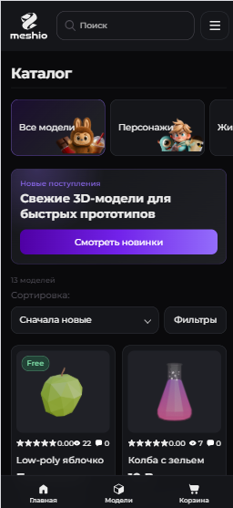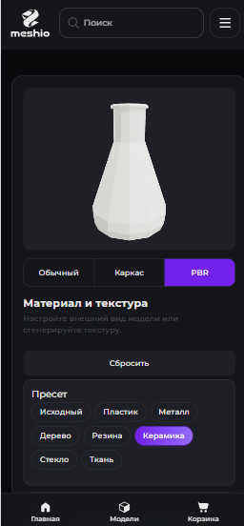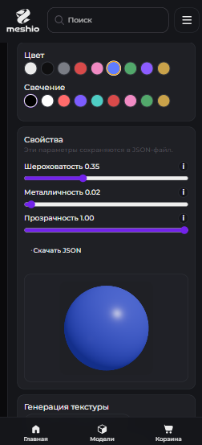
Рисунок 3.1 — Проверка отображения каталога и страницы товара на мобильном разрешении
3.13.4. Проверка доступности интерфейса
Дополнительно была проведена проверка доступности интерфейса. Она включала оценку контрастности, читаемости элементов, работы интерфейса при разных нарушениях цветовосприятия и автоматизированную проверку страниц специализированными инструментами.
Для проверки восприятия интерфейса пользователями с нарушениями цветовосприятия использовался инструмент Toptal Color Blind Filter. Были выполнены проверки отображения главной страницы при протанопии и дейтеранопии. Проверка показала, что структура страницы, основные заголовки, кнопки перехода в каталог, карточки категорий и элементы навигации остаются различимыми. Несмотря на изменение оттенков акцентного цвета, пользователь сохраняет возможность ориентироваться в интерфейсе и выполнять основные действия.
На рисунке 3.2 представлен пример проверки отображения главной страницы при нарушениях цветовосприятия.
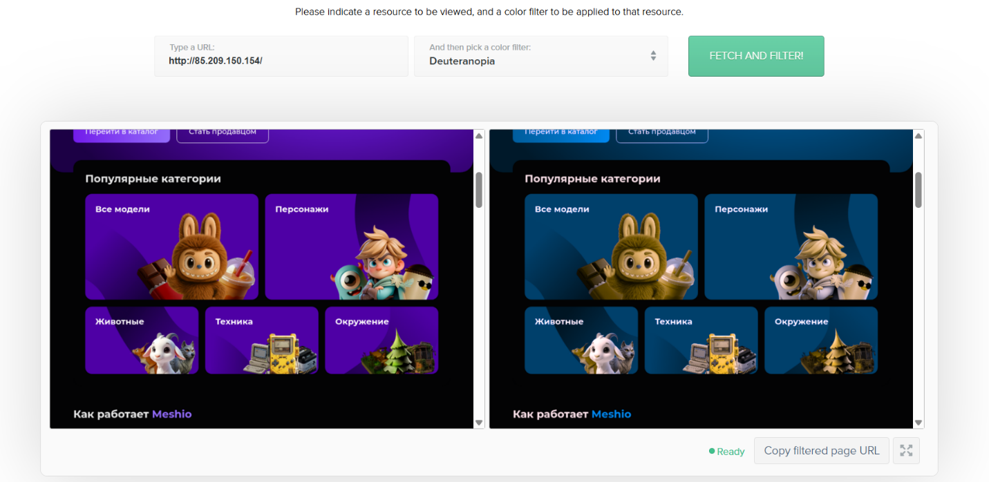
Рисунок 3.2 — Проверка отображения главной страницы при нарушениях цветовосприятия в Toptal Color Blind Filter
С помощью WAVE Web Accessibility Evaluation Tool была проведена автоматизированная проверка главной страницы на ошибки доступности, предупреждения, наличие альтернативных признаков и проблемы контрастности. По результатам проверки для главной страницы не было выявлено ошибок доступности и ошибок контрастности. Инструмент показал 0 errors, 0 contrast errors, 2 alerts и AIM Score 10/10. Данные результаты подтверждают отсутствие критических автоматизированно выявляемых проблем доступности на главной странице.
Контрастность текста кнопки и фона кнопки проверялась с использованием Accessible Web Color Contrast Checker. Для сочетания светлого текста #EBEBEB и фиолетового фона #7222EA коэффициент контрастности составил 5.62:1. Данное значение превышает минимальный порог WCAG AA для обычного текста, равный 4.5:1, а также соответствует требованиям для крупного текста и элементов пользовательского интерфейса.
Дополнительно была выполнена проверка страниц с помощью Lighthouse. Для главной страницы показатель Accessibility составил 93 в desktop-режиме и 98 в mobile-режиме. Для страницы каталога показатель Accessibility составил 90. Это подтверждает, что основные публичные страницы системы имеют высокий уровень базовой доступности по результатам автоматизированного аудита.
Также оценивались показатели производительности. Для главной страницы показатель Performance составил 43 в desktop-режиме и 25 в mobile-режиме. Для каталога показатель Performance составил 64. Основные причины снижения производительности связаны с загрузкой графических ресурсов, изображений, блокирующими отрисовку запросами, настройкой кэширования и временем загрузки крупных элементов страницы. Эти замечания не препятствуют выполнению основных пользовательских сценариев, но могут быть использованы как направления дальнейшей оптимизации.
На рисунке 3.3 представлены результаты проверки контрастности и автоматизированного аудита доступности.
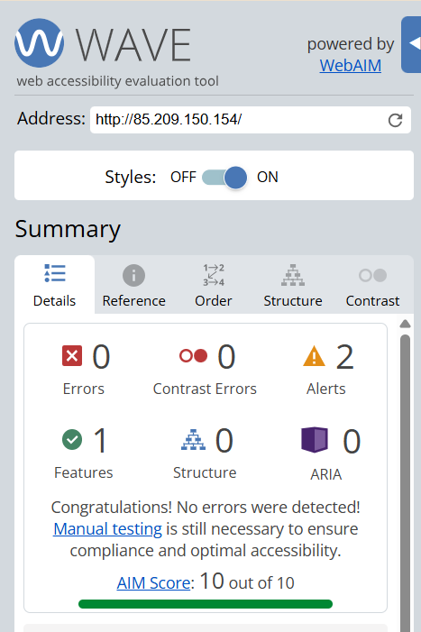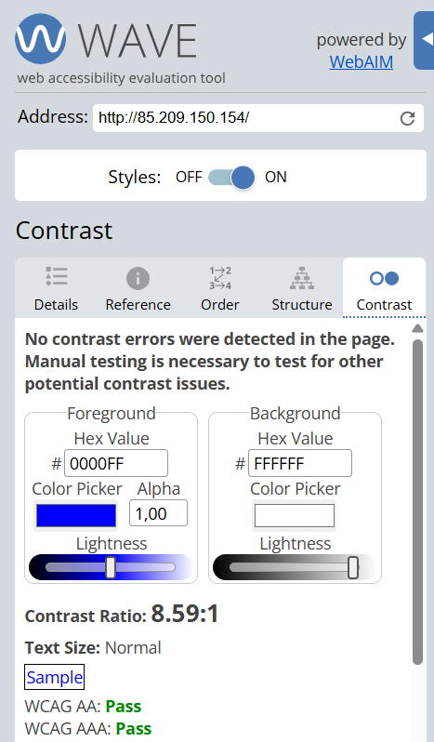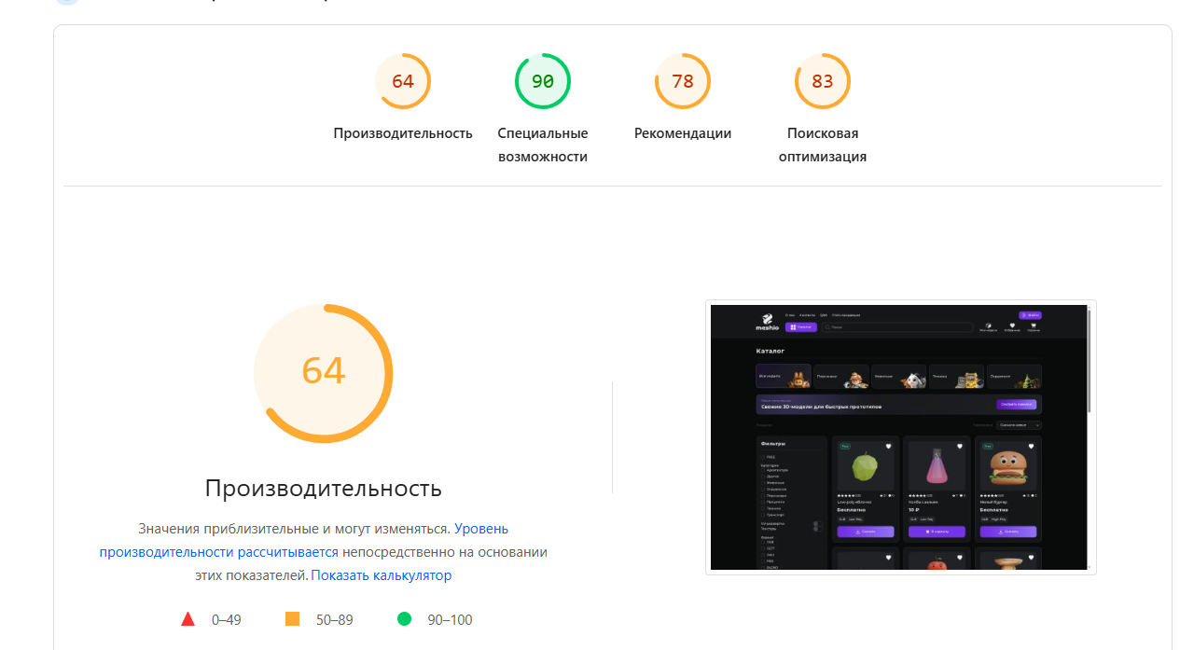
Рисунок 3.3 — Проверка контрастности и доступности интерфейса с использованием WAVE, Accessible Web Contrast Checker и Lighthouse
Результаты проверки адаптивности и доступности представлены в таблице 3.3.
Таблица 3.3 — Результаты проверки адаптивности и доступности интерфейса
№ | Направление проверки | Инструмент или способ проверки | Проверяемый показатель | Результат
1 | Адаптивность | Ручная проверка desktop | Главная, каталог, карточка товара, кабинеты пользователей | Корректно
2 | Адаптивность | Ручная проверка tablet | Расположение карточек, фильтров, форм и навигации | Корректно
3 | Адаптивность | Ручная проверка mobile | Главная, каталог, корзина, навигация, личные разделы | Корректно
4 | Адаптивность | Ручная проверка mobile | Отображение 3D-вьювера на странице товара | Зафиксирована рекомендация по улучшению отображения
5 | Цветовосприятие | Toptal Color Blind Filter | Отображение при протанопии | Основные элементы различимы
6 | Цветовосприятие | Toptal Color Blind Filter | Отображение при дейтеранопии | Основные элементы различимы
7 | Доступность | WAVE | Errors | 0
8 | Доступность | WAVE | Contrast errors | 0
9 | Доступность | WAVE | AIM Score | 10/10
10 | Контрастность | Accessible Web Contrast Checker | Контраст текста кнопки и фона кнопки | 5.62:1, соответствует WCAG AA
11 | Доступность | Lighthouse Desktop | Accessibility главной страницы | 93
12 | Доступность | Lighthouse Mobile | Accessibility главной страницы | 98
13 | Доступность | Lighthouse | Accessibility каталога | 90
14 | Производительность | Lighthouse Desktop | Performance главной страницы | 43
15 | Производительность | Lighthouse Mobile | Performance главной страницы | 25
16 | Производительность | Lighthouse | Performance каталога | 64
Проверка доступности показала, что основные элементы интерфейса обладают достаточной читаемостью и визуальной различимостью. Автоматизированные инструменты не выявили критических ошибок доступности и ошибок контрастности на главной странице. Проверка при нарушениях цветовосприятия подтвердила, что структура интерфейса остается понятной, а основные действия доступны пользователю.
3.13.5. Пользовательское тестирование
Для дополнительной оценки удобства интерфейса было проведено пользовательское тестирование. Участникам тестирования были предоставлены тестовые учетные записи с разными ролями. В рамках проверки пользователям предлагалось выполнить набор сценариев, соответствующих реальному использованию системы.
Пользователи, выполнявшие роль покупателя, проверяли просмотр главной страницы, переход в каталог, использование поиска и фильтров, открытие страницы товара, просмотр 3D-модели, добавление товара в корзину и избранное, оформление демонстрационной покупки, скачивание модели и отправку обращения. Пользователи, выполнявшие роль продавца, проверяли создание и редактирование товара, загрузку файла модели и изображения-превью, сохранение товара в черновик и отправку на модерацию. Пользователь с ролью администратора проверял просмотр товаров на модерации, публикацию или отклонение товара, просмотр обращений и изменение их статусов.
Во время пользовательского тестирования оценивались понятность навигации, читаемость интерфейса, скорость нахождения нужного раздела, корректность отображения данных, удобство выполнения основных действий и наличие обратной связи после операций. По итогам проверки было установлено, что структура интерфейса понятна пользователям, основные действия выполняются без дополнительных инструкций, а разделение функций по ролям помогает не перегружать интерфейс лишними элементами.
Пользователи отметили удобство визуального каталога, понятные карточки товаров, наличие 3D-просмотра на странице модели и логичное разделение интерфейса для покупателя, продавца и администратора. Основное замечание касалось отображения 3D-вьювера на мобильной версии страницы товара. Данное замечание было зафиксировано для дальнейшего улучшения адаптивности интерфейса.
3.13.6. Выводы по результатам тестирования
В результате тестирования было подтверждено, что система Meshio выполняет основные функции, заявленные в рамках выпускной квалификационной работы. Пользователи могут просматривать каталог и страницы товаров, выполнять авторизацию, работать с корзиной и избранным, оформлять демонстрационные покупки, скачивать доступные модели, загружать товары, отправлять их на модерацию, обрабатывать обращения и использовать инструменты настройки материала и генерации текстуры.
Проверка API подтвердила корректную работу REST-запросов и передачу данных между frontend- и backend-частями. Проверка развернутой версии показала, что backend-сервис, Nginx и API каталога работают стабильно. Проверка адаптивности подтвердила корректное отображение основных страниц на desktop-, tablet- и mobile-разрешениях. Проверка доступности показала отсутствие критических ошибок доступности и контрастности на главной странице, высокий показатель Accessibility в Lighthouse и соответствие проверенного сочетания цветов требованиям WCAG AA.
Таким образом, разработанная информационная система является работоспособной, основные пользовательские сценарии выполняются корректно, а выявленные замечания не препятствуют эксплуатации системы и могут быть устранены в рамках дальнейшего развития проекта.

Выводы по главе 3
В ходе практической реализации была разработана информационная система Meshio, представляющая собой онлайн-маркетплейс 3D-моделей с возможностью интерактивного просмотра, покупки, скачивания, пользовательской настройки материалов и генерации текстур по текстовому запросу.
Была реализована клиентская часть приложения, включающая главную страницу, каталог, страницу товара, корзину, избранное, личный кабинет покупателя, интерфейс продавца и административный раздел. Особое внимание было уделено адаптивности интерфейса и удобству работы с 3D-контентом.
Серверная часть была реализована на основе Django и Django REST Framework. В ней реализованы авторизация пользователей, ролевая модель, управление товарами, заказами, файлами, отзывами, комментариями, обращениями, подписками и сгенерированными текстурами.
В системе реализована работа с внешним объектным хранилищем, что позволяет хранить крупные файлы отдельно от базы данных. Также реализованы интеграции с внешним AI-сервисом генерации текстур и сервисом email-рассылки. Архитектура системы подготовлена к дальнейшему подключению платежного сервиса.
Основные фрагменты программного кода, отражающие реализацию серверной и клиентской частей системы, приведены в приложении В. В приложении представлены модель пользователя, маршруты API приложения пользователей, функции работы с объектным хранилищем, предварительная обработка 3D-моделей, авторизация, хранение токена, работа с корзиной, основной layout пользовательской части, фрагмент 3D-просмотра и адаптивные стили модального окна.
Проведенная проверка основных сценариев показала, что разработанная система выполняет поставленные задачи и соответствует проектным решениям, сформированным в предыдущих главах. Полученный результат может использоваться как прототип онлайн-маркетплейса 3D-моделей и основа для дальнейшего развития проекта.

Заключение
В ходе выполнения выпускной квалификационной работы была разработана информационная система онлайн-маркетплейса 3D-моделей Meshio с поддержкой интерактивного просмотра, пользовательской настройки материалов и генерации текстур по текстовому запросу.
В аналитической части была рассмотрена предметная область распространения и использования 3D-моделей, определены особенности трехмерного цифрового контента, области его применения и требования к качеству моделей. Также был проведен анализ существующих платформ для размещения и распространения 3D-моделей. По результатам анализа были выявлены ограничения существующих решений, связанные с недостаточной интеграцией интерактивного просмотра, пользовательской настройки материалов, генерации текстур и ролевого разграничения функций. На основе проведенного анализа были сформированы требования к разрабатываемой системе.
В проектной части была определена функциональная структура системы, включающая роли покупателя, продавца и администратора. Были спроектированы основные пользовательские сценарии, архитектура приложения, структура базы данных, бизнес-процессы, интерфейсы и технологическая основа проекта. Для наглядного представления проектных решений были подготовлены диаграммы вариантов использования, компонентов, ER-диаграмма, диаграммы бизнес-процессов и схема интерфейсов информационной системы.
В практической части была реализована клиентская и серверная части веб-приложения. Клиентская часть обеспечивает работу главной страницы, каталога, страницы товара, корзины, избранного, личных кабинетов покупателя, продавца и администратора, а также интерактивный 3D-просмотр моделей. Серверная часть обеспечивает авторизацию пользователей, ролевое разграничение доступа, управление товарами, заказами, отзывами, комментариями, обращениями, подписками и сгенерированными текстурами.
В системе реализованы основные сценарии работы маркетплейса: просмотр каталога, поиск и фильтрация моделей, просмотр страницы товара, покупка и скачивание моделей, загрузка товаров продавцом, модерация товаров администратором, обработка заявок продавцов, работа с обращениями пользователей и просмотр аналитики продавца. Также реализована возможность настройки материала модели, сохранения параметров материала в формате JSON, генерации текстуры по текстовому запросу и применения результата к 3D-модели.
Для хранения файлов 3D-моделей, изображений-превью, аватаров и сгенерированных текстур используется внешнее объектное хранилище. Для подготовки моделей к веб-просмотру применяется обработка через Blender. Система также интегрирована с внешним сервисом email-рассылки и подготовлена к дальнейшему подключению платежного сервиса.
Поставленная цель выпускной квалификационной работы была достигнута: была спроектирована и реализована информационная система, обеспечивающая каталогизацию, интерактивный просмотр и визуальную кастомизацию 3D-контента в веб-среде.
Практическая значимость разработанной системы заключается в возможности ее использования как прототипа онлайн-платформы для размещения, просмотра, покупки, настройки и скачивания цифровых 3D-моделей. Дальнейшее развитие проекта может быть связано с подключением полноценного платежного сервиса, расширением возможностей генерации текстур, добавлением более сложной аналитики продавца, внедрением системы уведомлений и масштабированием серверной инфраструктуры.

Список использованных источников
1. Sketchfab : официальный сайт. — URL: https://sketchfab.com/ (дата обращения: 15.10.2025). — Текст : электронный.
2. CGTrader : официальный сайт. — URL: https://www.cgtrader.com/ (дата обращения: 15.10.2025). — Текст : электронный.
3. TurboSquid : официальный сайт. — URL: https://www.turbosquid.com/ (дата обращения: 16.10.2025). — Текст : электронный.
4. 3DDD.ru : официальный сайт. — URL: https://3ddd.ru/ (дата обращения: 16.10.2025). — Текст : электронный.
5. Figma : официальный сайт. — URL: https://www.figma.com/ (дата обращения: 10.12.2025). — Текст : электронный.
6. React Documentation : официальная документация. — URL: https://react.dev/ (дата обращения: 05.02.2026). — Текст : электронный.
7. React Router Documentation : официальная документация. — URL: https://reactrouter.com/ (дата обращения: 05.02.2026). — Текст : электронный.
8. Axios Documentation : официальная документация. — URL: https://axios-http.com/ (дата обращения: 10.02.2026). — Текст : электронный.
9. Django Documentation : официальная документация. — URL: https://docs.djangoproject.com/ (дата обращения: 12.02.2026). — Текст : электронный.
10. Django REST Framework : официальная документация. — URL: https://www.django-rest-framework.org/ (дата обращения: 12.02.2026). — Текст : электронный.
11. PostgreSQL Documentation : официальная документация. — URL: https://www.postgresql.org/docs/ (дата обращения: 20.02.2026). — Текст : электронный.
12. Cloud.ru Object Storage : документация облачного сервиса. — URL: https://cloud.ru/ru/docs/s3/ (дата обращения: 18.03.2026). — Текст : электронный.
13. Boto3 Documentation : официальная документация AWS SDK for Python. — URL: https://boto3.amazonaws.com/v1/documentation/api/latest/index.html (дата обращения: 18.03.2026). — Текст : электронный.
14. MDN Web Docs. WebGL API : документация веб-технологии. — URL: https://developer.mozilla.org/en-US/docs/Web/API/WebGL_API (дата обращения: 20.03.2026). — Текст : электронный.
15. Three.js Documentation : официальная документация. — URL: https://threejs.org/docs/ (дата обращения: 20.03.2026). — Текст : электронный.
16. React Three Fiber Documentation : официальная документация. — URL: https://r3f.docs.pmnd.rs/ (дата обращения: 20.03.2026). — Текст : электронный.
17. Drei Documentation : официальная документация. — URL: https://drei.docs.pmnd.rs/ (дата обращения: 20.03.2026). — Текст : электронный.
18. Blender Manual : официальная документация. — URL: https://docs.blender.org/manual/ (дата обращения: 25.03.2026). — Текст : электронный.
19. UniSender API Documentation : документация сервиса email-рассылок. — URL: https://www.unisender.com/ru/support/api/ (дата обращения: 15.04.2026). — Текст : электронный.
20. Python Documentation : официальная документация. — URL: https://docs.python.org/3/ (дата обращения: 15.04.2026). — Текст : электронный.

ПРИЛОЖЕНИЯ

ПРИЛОЖЕНИЕ А. Техническое задание

1. Наименование и область применения
Веб-информационная система «Meshio» — онлайн-маркетплейс 3D-моделей с поддержкой пользовательской настройки.
Система предназначена для размещения, поиска, интерактивного просмотра, приобретения, скачивания и визуальной настройки цифровых 3D-моделей. Область применения разработки включает веб-сервисы цифрового контента, компьютерную графику, дизайн, разработку игр, архитектурную визуализацию, образовательные и демонстрационные проекты, в которых требуется удобная работа с трехмерными объектами через браузер.

2. Основания для разработки
Основанием для разработки является задание на выпускную квалификационную работу по направлению подготовки 09.03.02 «Информационные системы и технологии», утвержденное кафедрой «Информатика и информационные технологии» Московского политехнического университета.
Тема выпускной квалификационной работы: «Разработка онлайн-маркетплейса 3D-моделей с поддержкой пользовательской настройки».

3. Исполнитель
Исполнителем является студентка кафедры «Информатика и информационные технологии» Московского политехнического университета Орлова Марина Романовна, группа 221–375.

4. Назначение разработки

4.1. Назначение системы
Разрабатываемая система предназначена для организации онлайн-платформы, на которой пользователи могут искать и просматривать 3D-модели, продавцы — размещать цифровой 3D-контент, а администратор — контролировать качество публикуемых материалов. Система должна объединять функциональность маркетплейса, интерактивного 3D-просмотра, пользовательской настройки материалов и генерации текстур по текстовому запросу.
В демонстрационной версии система используется как прототип веб-сервиса, показывающий основные сценарии работы онлайн-маркетплейса 3D-моделей и подготовленный к дальнейшему развитию, включая подключение платежного сервиса и масштабирование инфраструктуры.

4.2. Цели создания системы
Целью создания системы является разработка веб-информационной системы онлайн-маркетплейса 3D-моделей, обеспечивающей размещение, поиск, интерактивный просмотр, покупку, скачивание и пользовательскую настройку 3D-контента с применением нейросетевой генерации текстур.
Для достижения цели необходимо обеспечить ролевую модель доступа, удобный каталог моделей, личные кабинеты пользователей, загрузку и модерацию товаров, работу с цифровыми файлами, интерактивный просмотр моделей в браузере, настройку материалов и интеграцию с внешними сервисами.

5. Технические требования к системе

5.1. Задачи, подлежащие решению
1. Проанализировать предметную область, целевую аудиторию и существующие онлайн-платформы распространения 3D-моделей.
2. Сформировать функциональные и нефункциональные требования к разрабатываемой системе.
3. Спроектировать архитектуру веб-приложения, структуру базы данных, пользовательские сценарии и интерфейсы.
4. Реализовать серверную часть приложения, REST API, ролевую модель доступа и работу с базой данных.
5. Реализовать клиентскую часть приложения, каталог, страницу товара, корзину, избранное и личные кабинеты.
6. Реализовать загрузку, хранение и подготовку 3D-моделей к интерактивному просмотру.
7. Реализовать пользовательскую настройку материалов и генерацию текстур по текстовому запросу.
8. Реализовать административные функции модерации товаров, обработки заявок продавцов и обращений пользователей.
9. Выполнить проверку основных пользовательских сценариев и развернуть систему в облачной среде.

5.2. Требования к функциональным характеристикам
Система должна поддерживать четыре категории пользователей: неавторизованный пользователь, покупатель, продавец и администратор. Доступ к функциям должен определяться ролью пользователя.
Неавторизованный пользователь должен иметь возможность:
- Просматривать главную страницу, каталог и страницы товаров.
- Использовать поиск, сортировку и фильтрацию моделей.
- Просматривать описание, цену, лицензию и характеристики модели.
- Использовать доступные функции интерактивного предпросмотра.
- Добавлять товары в гостевую корзину и гостевое избранное.
- Отправлять обращение через форму обратной связи.
- Подписываться на email-рассылку.
- Переходить к регистрации или авторизации.
Покупатель должен иметь возможность:
- Регистрироваться, авторизовываться, выходить из учетной записи и редактировать профиль.
- Просматривать каталог, искать, сортировать и фильтровать 3D-модели.
- Открывать страницу товара, изучать характеристики модели и использовать интерактивный 3D-просмотр.
- Переключать режимы просмотра модели, включая обычный, каркасный и PBR-режим.
- Добавлять товары в корзину и избранное.
- Оформлять покупку через корзину или напрямую со страницы товара в демонстрационном режиме.
- Скачивать бесплатные и приобретенные модели.
- Просматривать приобретенные модели в личном кабинете.
- Оставлять комментарии, оценки и отзывы.
- Создавать обращения в поддержку и просматривать ответы администратора.
- Настраивать материал модели: цвет, шероховатость, металлическость, прозрачность и свечение.
- Сохранять параметры материала в формате JSON.
- Генерировать текстуру по текстовому запросу, применять результат к модели и скачивать полученное изображение.
- Подавать заявку на получение роли продавца.
Продавец должен иметь возможность:
- Получать доступ к функциям продавца после одобрения заявки администратором.
- Создавать и редактировать профиль магазина.
- Загружать новую 3D-модель и заполнять данные товара.
- Указывать название, описание, цену, категорию, лицензию и технические характеристики модели.
- Загружать файлы модели и изображения-превью.
- Сохранять товар в статусе черновика.
- Отправлять товар на модерацию.
- Просматривать, искать и фильтровать собственные товары.
- Просматривать статусы товаров и причины отклонения.
- Редактировать товар, повторно отправлять его на модерацию, снимать с публикации и удалять в допустимых статусах.
- Просматривать аналитику по размещенным моделям: просмотры, покупки, выручку, рейтинг, отзывы и комментарии.
Администратор должен иметь возможность:
- Авторизовываться и получать доступ к административным разделам.
- Просматривать, одобрять и отклонять заявки пользователей на получение роли продавца.
- Просматривать товары, отправленные на модерацию.
- Проверять описание, характеристики, файлы, изображения и лицензию товара.
- Публиковать товар в каталоге или отклонять его с указанием причины.
- Просматривать, фильтровать и изменять статусы обращений пользователей.
- Отправлять ответ пользователю.
- Просматривать основные административные показатели.
- Редактировать данные административного профиля и выходить из учетной записи.
Система должна поддерживать жизненные циклы основных объектов: заявки на роль продавца, товара, обращения пользователя и покупки. Для товаров должны использоваться статусы «черновик», «на модерации», «опубликован», «отклонен» и «архивирован». Для обращений должны использоваться статусы «новое», «в работе» и «обработано».

5.3. Требования к входным и выходным данным
К входным данным системы относятся регистрационные данные пользователей, данные профиля, данные профиля продавца, сведения о товарах, параметры поиска и фильтрации, файлы 3D-моделей, изображения-превью, текстовые запросы для генерации текстур, данные корзины, отзывы, комментарии, обращения в поддержку и email-адреса для подписки на рассылку.
К выходным данным системы относятся страницы пользовательского интерфейса, списки товаров, карточки моделей, результаты фильтрации и поиска, сведения о заказах, список приобретенных моделей, ссылки на скачивание цифрового контента, ответы администратора, аналитические показатели продавца, сгенерированные текстуры, сохраненные параметры материала в формате JSON и служебные сообщения о результате выполнения операций.
Файлы 3D-моделей, изображения и сгенерированные текстуры должны храниться отдельно от основной базы данных. В базе данных должны сохраняться метаданные, статусы объектов, связи между сущностями и пути к файлам во внешнем объектном хранилище.

5.4. Требования к составу программных компонентов
В состав программного продукта должны входить следующие компоненты:
- Клиентское веб-приложение, обеспечивающее пользовательский интерфейс, маршрутизацию, работу с каталогом, страницами товаров, личными кабинетами и административными разделами.
- Серверное приложение с REST API, обеспечивающее бизнес-логику, авторизацию, разграничение прав доступа и обработку данных.
- Реляционная база данных для хранения структурированных данных системы.
- Модуль хранения и обработки файлов, связанный с внешним объектным хранилищем.
- Модуль интерактивного 3D-просмотра в браузере.
- Модуль предварительной обработки 3D-моделей для подготовки viewer-файлов.
- Модуль корзины, заказов, покупок и скачивания моделей.
- Модуль пользовательской настройки материалов и генерации текстур.
- Модуль поддержки пользователей и обработки обращений.
- Модуль email-рассылки.
- Административный модуль для модерации товаров, заявок продавцов и обращений.

5.5. Требования к компонентам программного продукта
Клиентская часть должна быть реализована как веб-приложение на основе React с клиентской маршрутизацией между основными разделами системы. Она должна обеспечивать отображение главной страницы, каталога, страницы товара, корзины, избранного, раздела приобретенных моделей, личных кабинетов покупателя и продавца, а также административных разделов.
Серверная часть должна предоставлять REST API для взаимодействия с клиентским приложением. Она должна обрабатывать запросы пользователей, выполнять проверку авторизации, определять роль пользователя, управлять товарами, заказами, файлами, отзывами, комментариями, обращениями, подписками и сгенерированными текстурами.
База данных должна обеспечивать хранение данных о пользователях, профилях продавцов, товарах, категориях, лицензиях, файлах, заказах, избранном, отзывах, комментариях, обращениях, подписках и сгенерированных текстурах. Структура базы данных должна поддерживать целостность связей между основными сущностями.
Компонент работы с 3D-моделями должен обеспечивать загрузку файлов, подготовку viewer-версии модели, отображение модели в браузере, вращение, изменение ракурса, переключение режимов просмотра и применение настроек материалов.
Компонент генерации текстур должен принимать текстовый запрос пользователя, передавать его во внешний AI-сервис, получать изображение, сохранять результат во внешнем хранилище и возвращать ссылку клиентскому приложению для отображения текстуры на модели и скачивания результата.
Компонент развертывания должен обеспечивать публичный доступ к веб-приложению через сеть Интернет, отдачу статических файлов клиентской части и проксирование запросов к backend-приложению.

5.6. Требования к составу и параметрам технических средств

5.6.1. Требования к составу программного обеспечения
Для реализации и эксплуатации системы должны использоваться следующие программные средства и технологии:
- React — разработка клиентской части веб-приложения.
- React Router — маршрутизация между страницами.
- Axios — выполнение HTTP-запросов к REST API.
- Django — реализация серверной части.
- Django REST Framework — создание REST API.
- Token Authentication — авторизация и проверка доступа пользователей.
- PostgreSQL — хранение структурированных данных системы в локальной и серверной среде.
- Three.js и React Three Fiber — интерактивный просмотр 3D-моделей.
- Blender — предварительная обработка 3D-моделей и подготовка файлов для веб-просмотра.
- Cloud.ru Object Storage — хранение файлов моделей, изображений и текстур.
- Boto3 — взаимодействие серверной части с объектным хранилищем.
- Внешний AI-сервис — генерация текстур по текстовому запросу.
- Unisender — обработка email-подписок.
- Nginx — отдача frontend и проксирование запросов.
- Gunicorn — запуск Django-приложения на сервере.

5.6.2. Требования к аппаратному обеспечению
Для разработки системы требуется персональный компьютер или ноутбук, обеспечивающий запуск среды разработки, браузера, серверного приложения, базы данных и инструментов сборки клиентской части. Рекомендуемые параметры рабочей станции: процессор не ниже 4 ядер, оперативная память от 8 ГБ, свободное дисковое пространство от 10 ГБ, стабильное подключение к сети Интернет.
Для демонстрационного развертывания требуется серверная среда или облачный сервер, обеспечивающий запуск backend-приложения, обслуживание HTTP-запросов, подключение к объектному хранилищу и доступ пользователей через сеть Интернет. Для просмотра системы пользователю требуется современный веб-браузер с поддержкой WebGL.

5.7. Условия эксплуатации
Система должна эксплуатироваться через современные веб-браузеры без установки дополнительного программного обеспечения на стороне пользователя. Основные пользовательские сценарии должны быть доступны на персональных компьютерах, планшетах и мобильных устройствах.
Для корректной работы интерактивного 3D-просмотра устройство пользователя должно поддерживать аппаратное ускорение и WebGL. Скорость загрузки моделей и текстур зависит от размера файлов, качества сетевого соединения и производительности пользовательского устройства.
Доступ к защищенным функциям системы должен предоставляться только авторизованным пользователям с соответствующей ролью. Конфигурационные параметры и ключи внешних сервисов должны храниться в переменных окружения. Файлы цифрового контента должны размещаться во внешнем объектном хранилище, а в базе данных должны храниться только метаданные и ссылки на них.
В демонстрационной версии оформление покупки выполняется без подключения реального платежного шлюза. При этом структура системы должна сохранять возможность последующей интеграции внешнего платежного сервиса без полной переработки логики каталога, корзины, заказов и личного кабинета покупателя.

6. Стадии и этапы разработки
№ п/п | Название этапа | Даты реализации этапа
1 | Выбор и утверждение темы ВКР, согласование руководителя, определение цели и задач работы | 01–30 сентября 2025 г.
2 | Сбор и анализ материалов по предметной области, изучение существующих решений и аналогов | 15 сентября – 31 октября 2025 г.
3 | Формирование требований к разрабатываемой информационной системе и подготовка технического задания | 01 октября – 30 ноября 2025 г.
4 | Проектирование архитектуры системы, базы данных, пользовательских сценариев и ролевой модели | 01 ноября 2025 г. – 31 января 2026 г.
5 | Разработка дизайн-концепции, макетов интерфейса и структуры пользовательских разделов | 01 декабря 2025 г. – 20 февраля 2026 г.
6 | Реализация серверной части приложения, REST API, базы данных и механизмов разграничения доступа | 01 февраля – 31 марта 2026 г.
7 | Реализация клиентской части приложения, каталога, страницы товара, корзины и личных кабинетов | 15 февраля – 20 апреля 2026 г.
8 | Реализация загрузки 3D-моделей, интерактивного просмотра, настройки материалов и внешних интеграций | 01 марта – 30 апреля 2026 г.
9 | Тестирование основных пользовательских сценариев, исправление ошибок и развертывание системы | 10 апреля – 10 мая 2026 г.
10 | Подготовка пояснительной записки, графических материалов, приложений и списка источников | 01 апреля – 25 мая 2026 г.
11 | Подготовка презентации, демонстрационных материалов и репетиция защиты | 20 мая – 05 июня 2026 г.

7. Техническая документация, предоставляемая по окончании работы
По окончании работы должны быть предоставлены следующие материалы:
- Пояснительная записка к выпускной квалификационной работе.
- Техническое задание на разработку системы.
- Графические материалы, включающие диаграммы прецедентов, ER-диаграмму, UML-диаграммы видов деятельности, диаграмму компонентов, пользовательские потоки и схему интерфейсов.
- Презентация для защиты.
- Фрагменты программного кода серверной и клиентской частей.
- Исходный код проекта в электронном виде.
- Демонстрационная версия веб-приложения, развернутая в облачной среде.

ПРИЛОЖЕНИЕ Б. Презентация
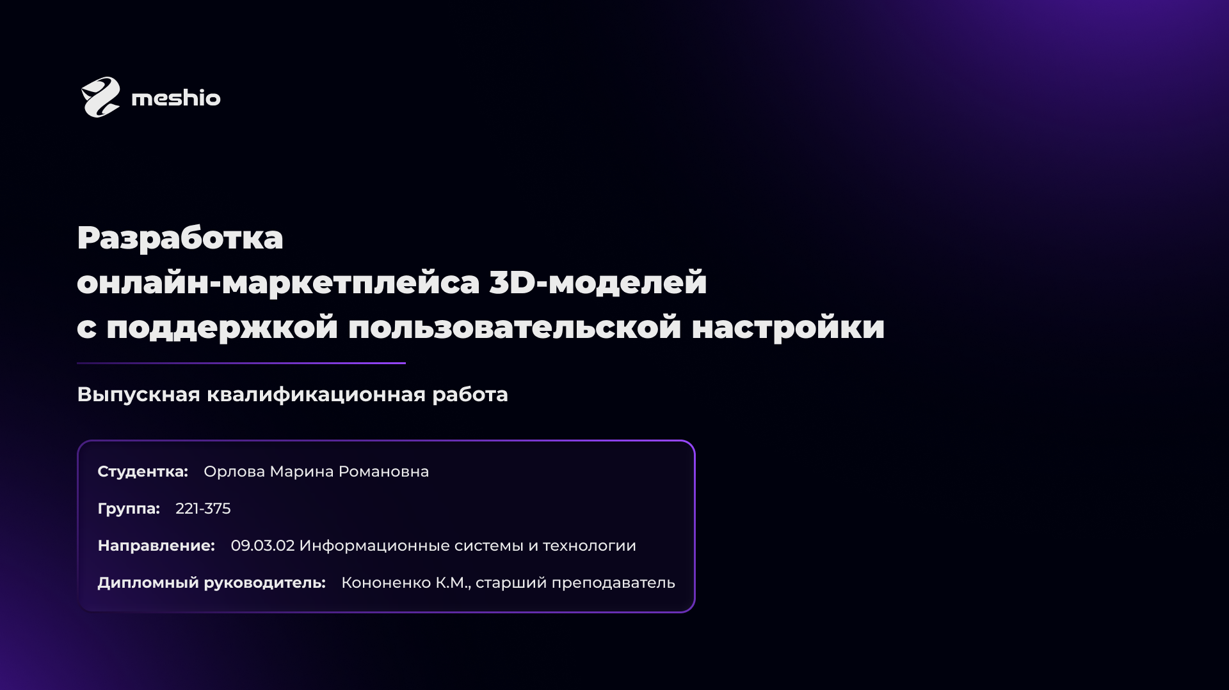
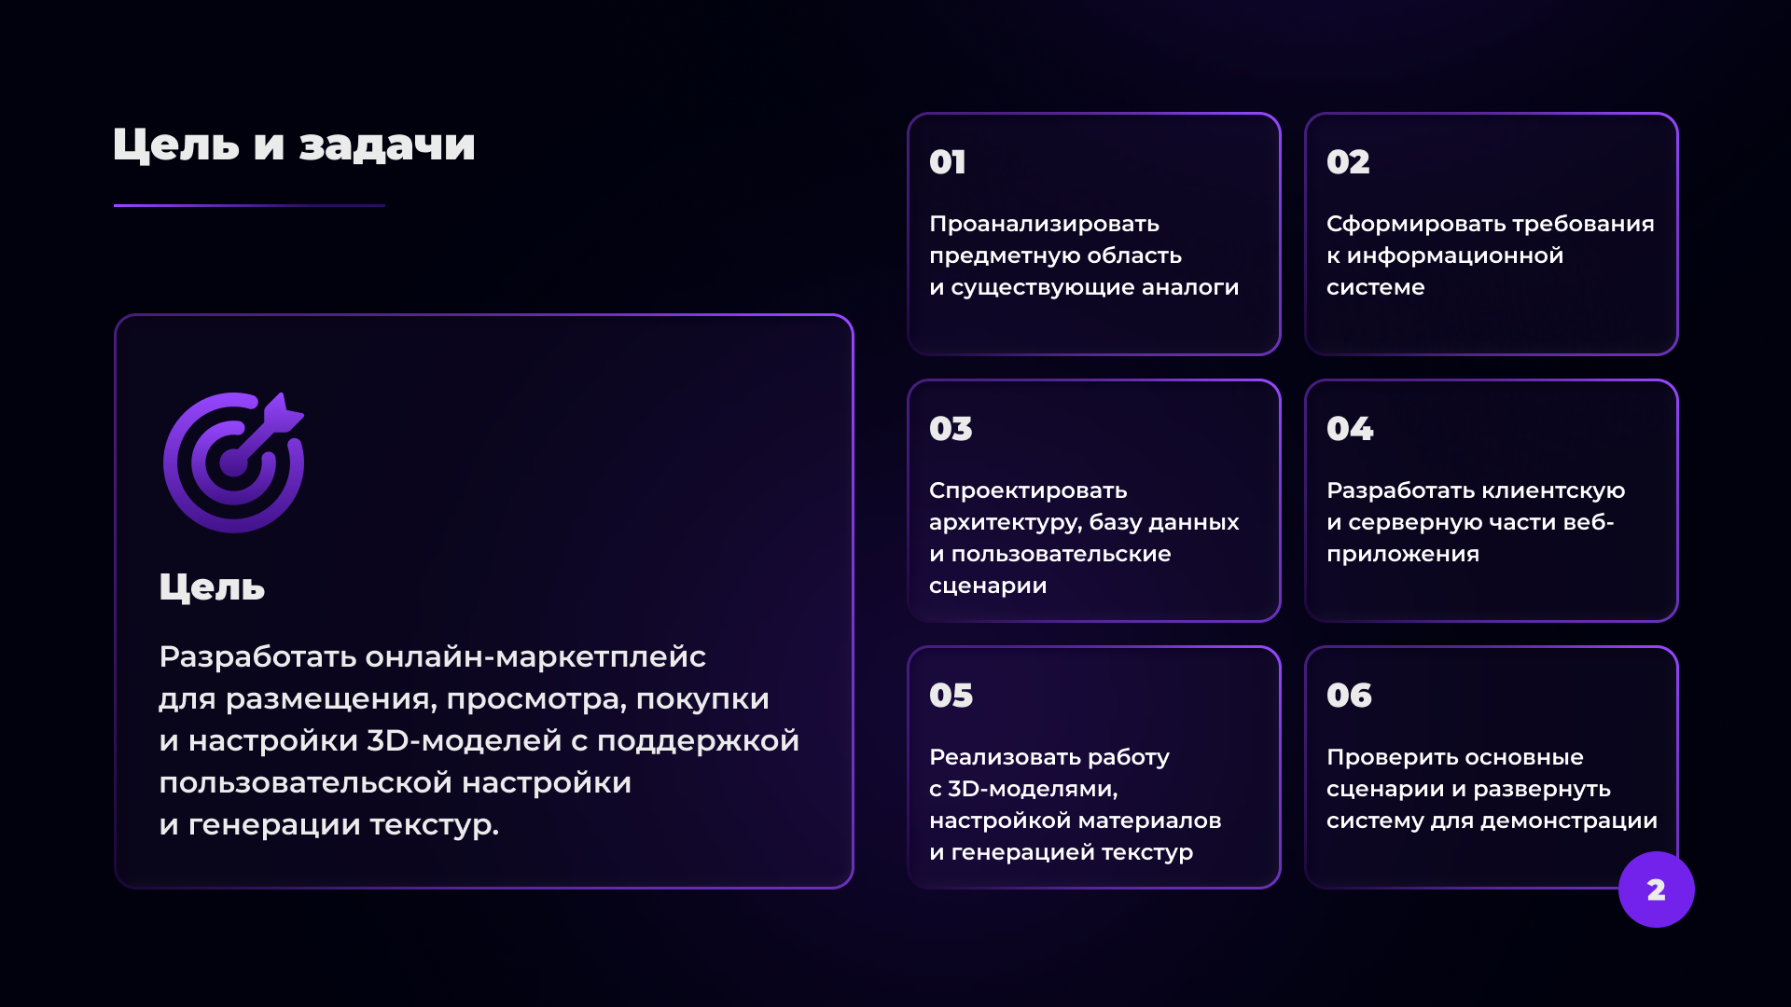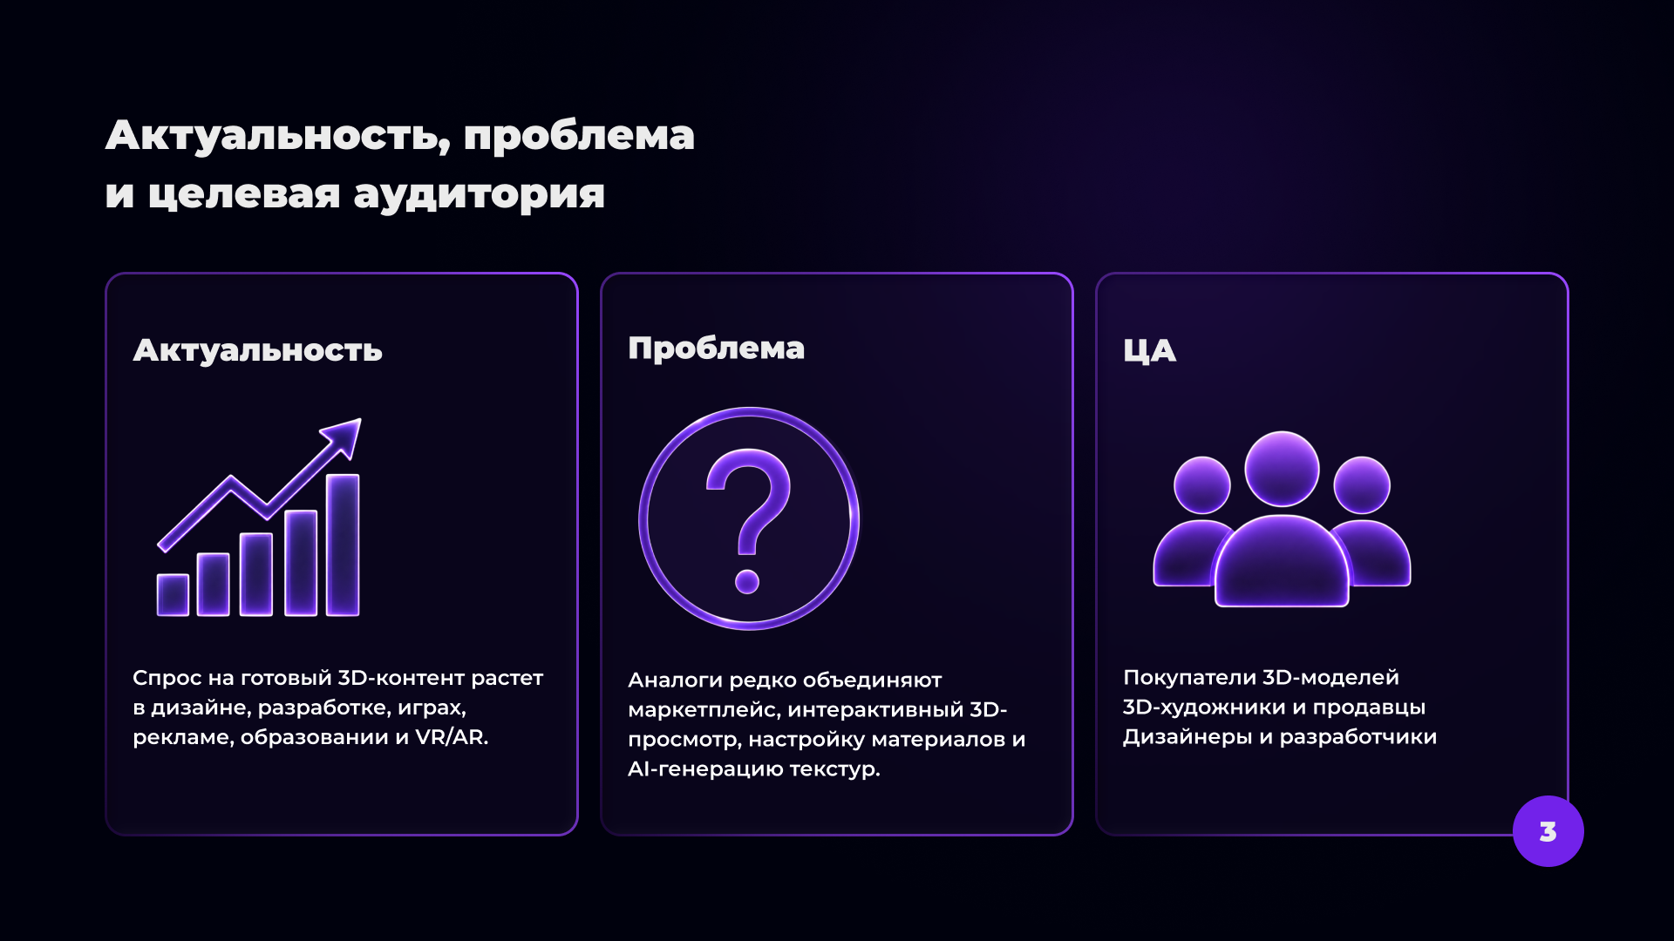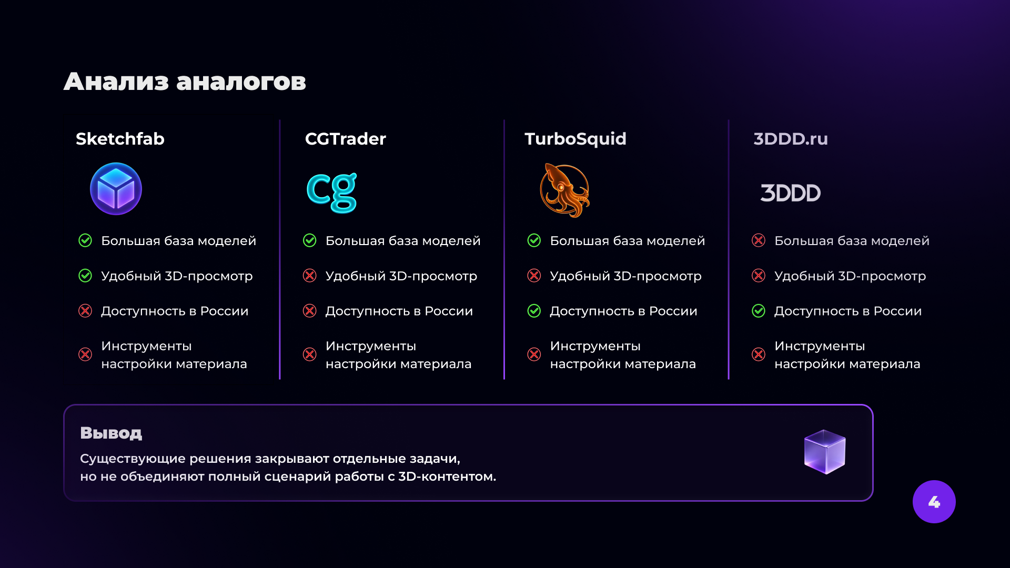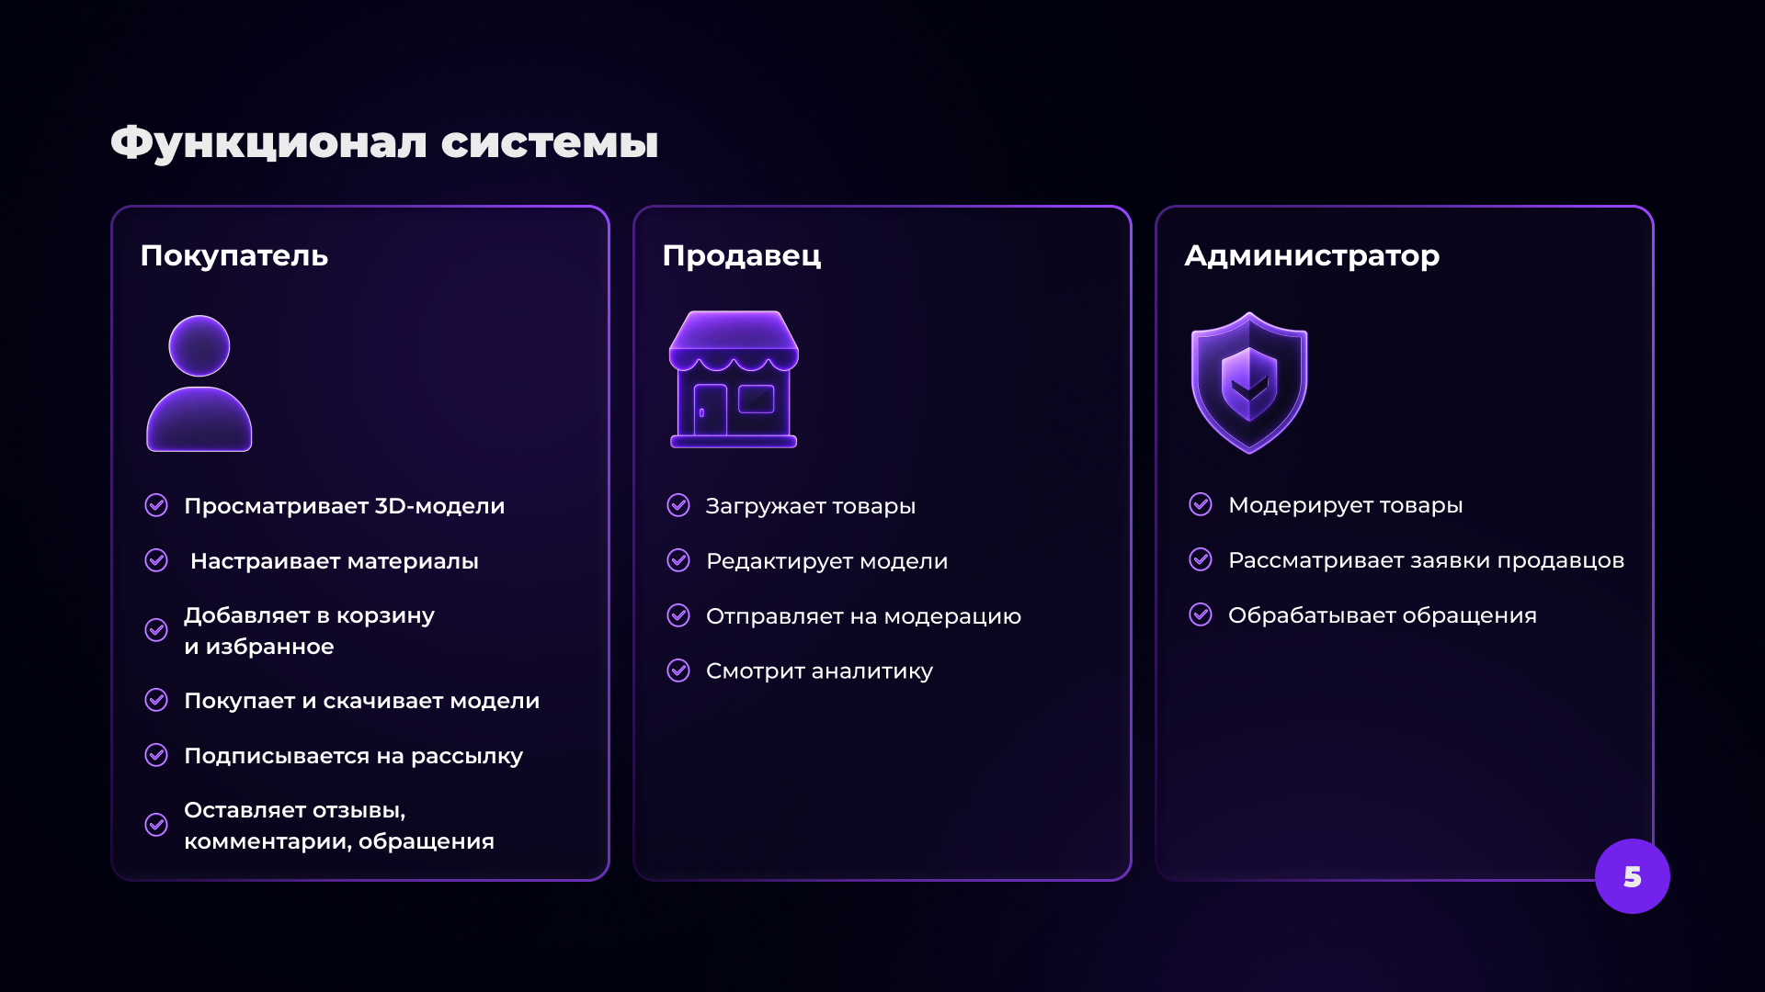

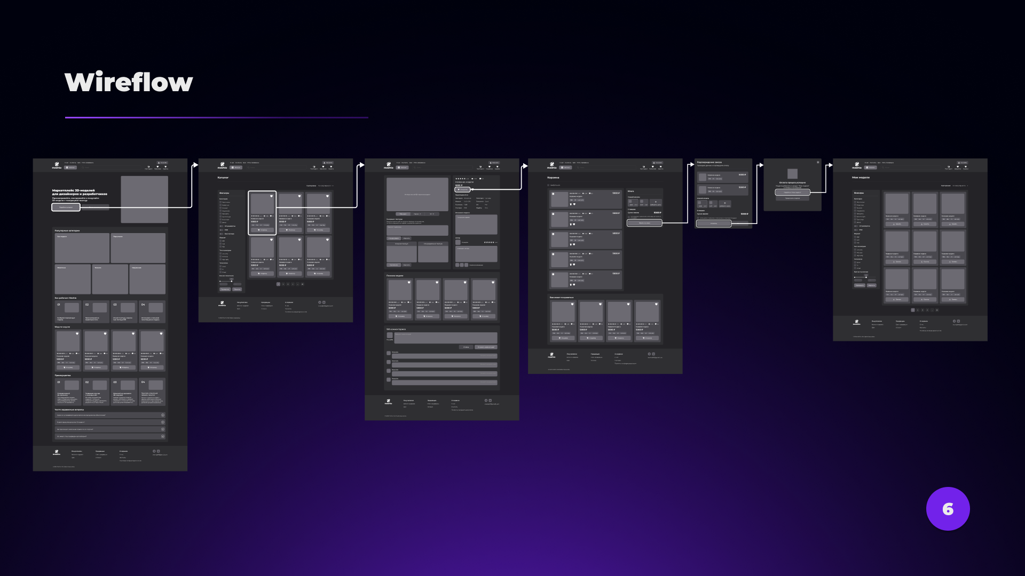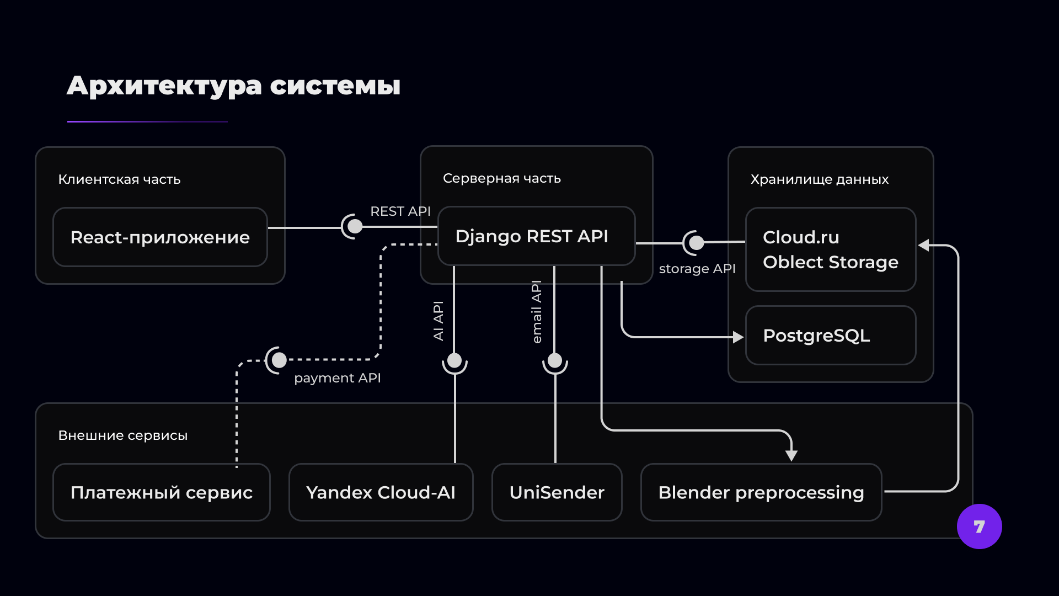
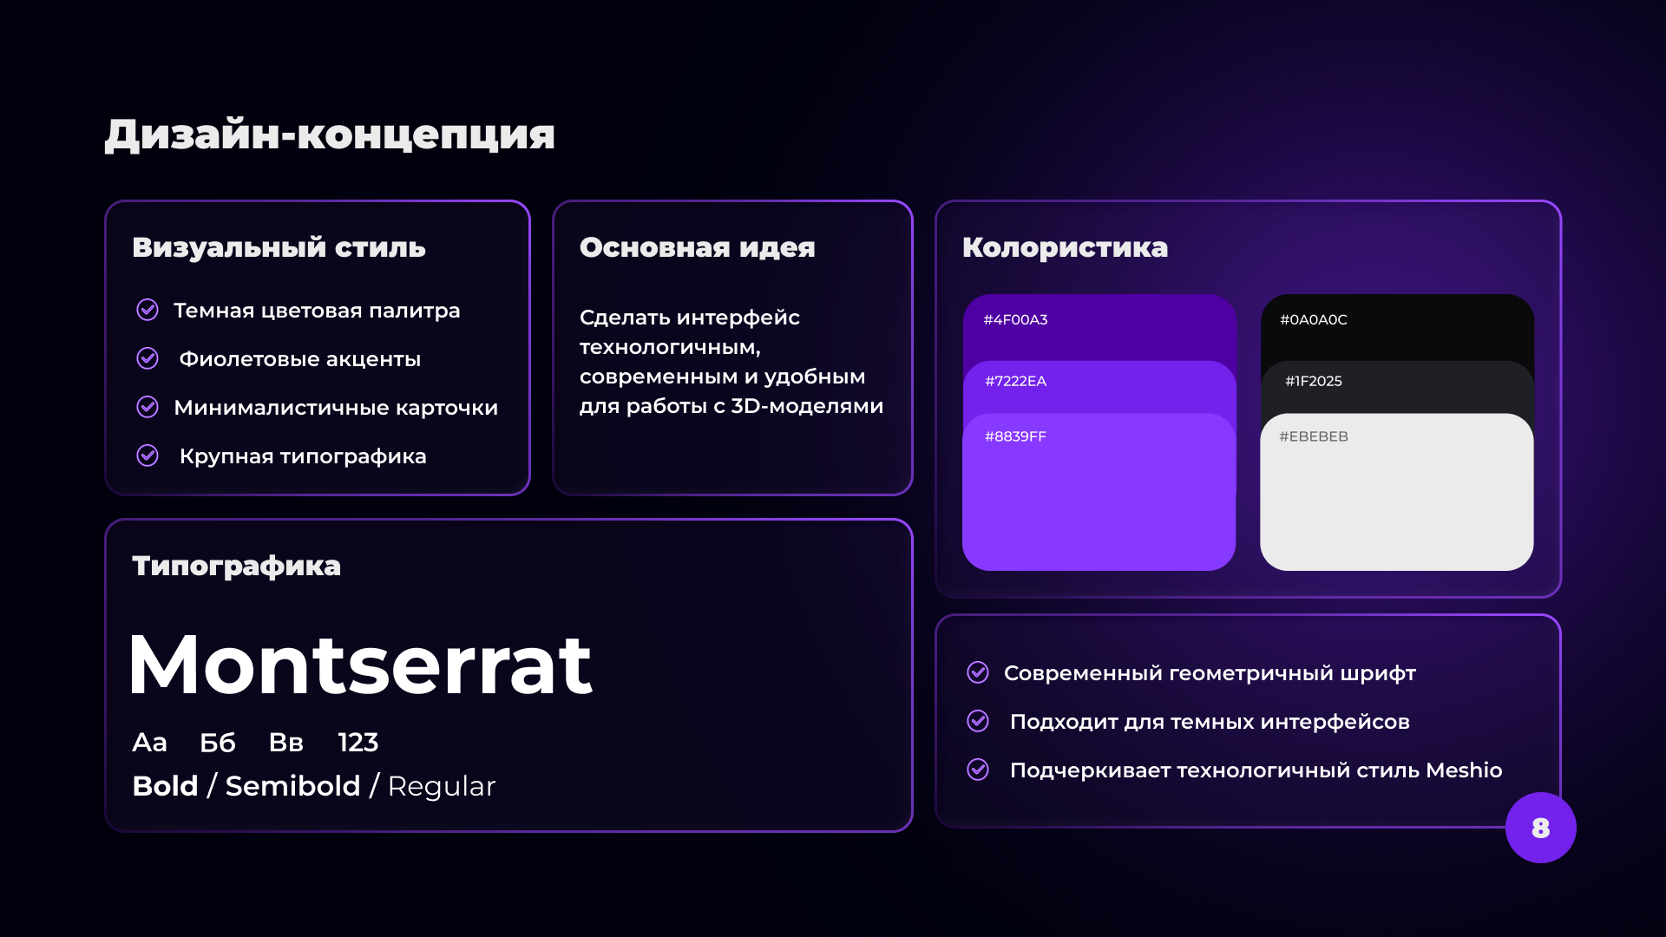
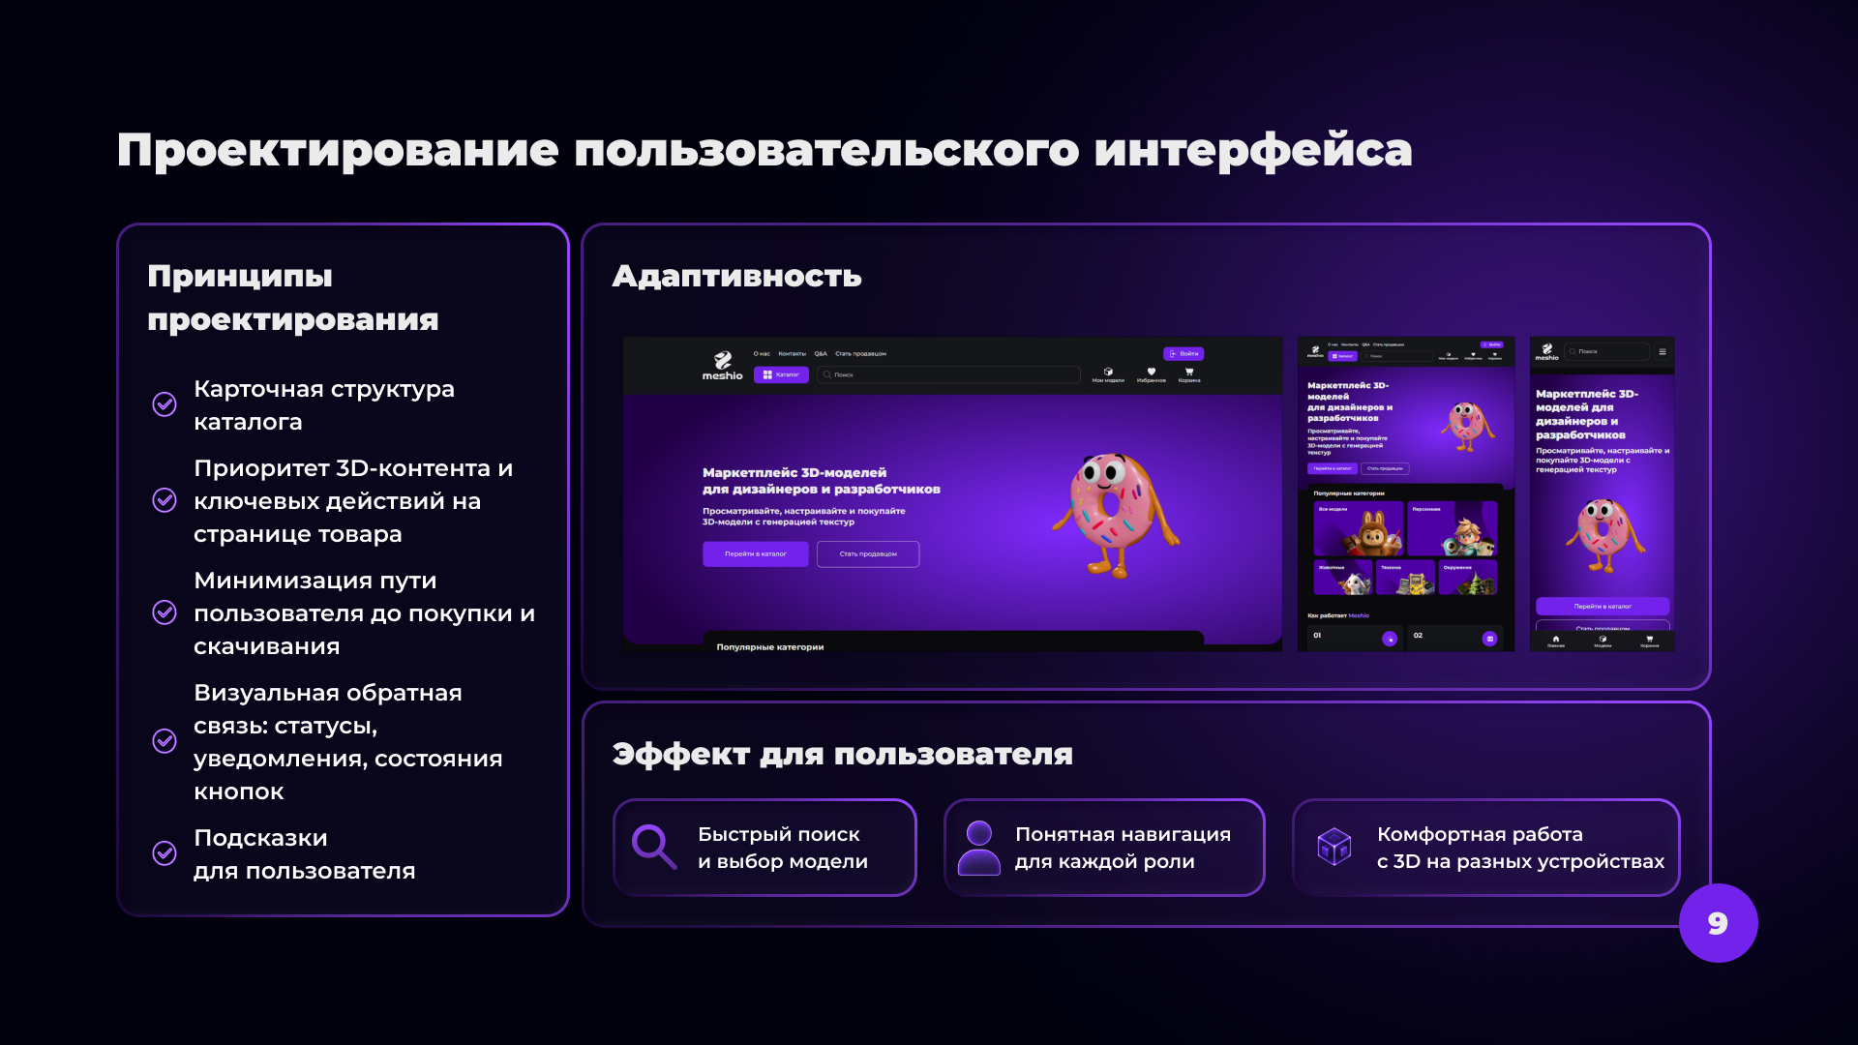
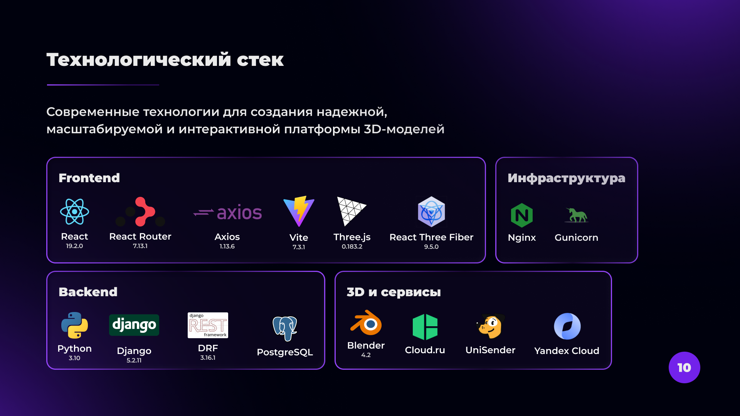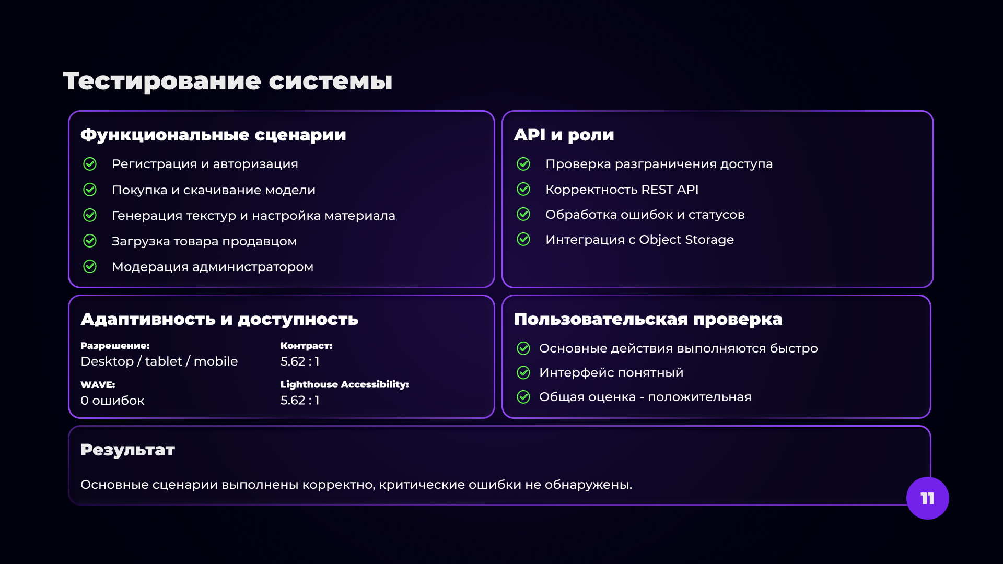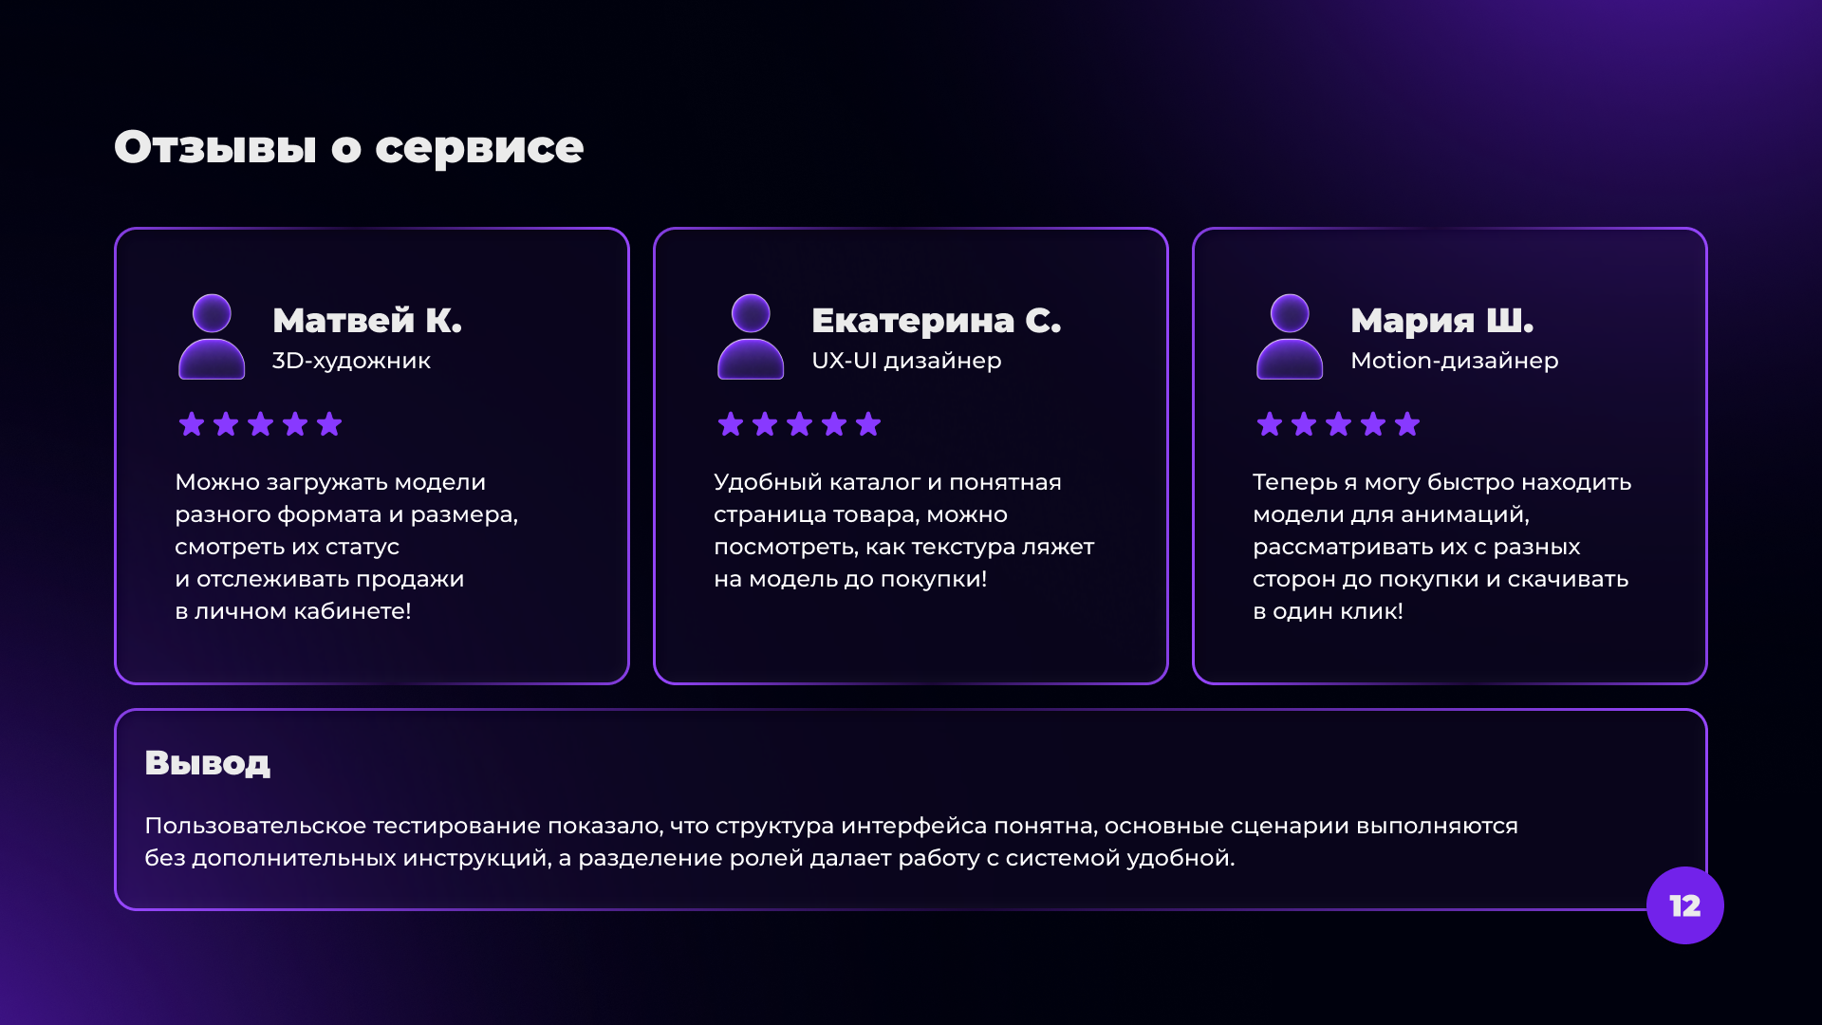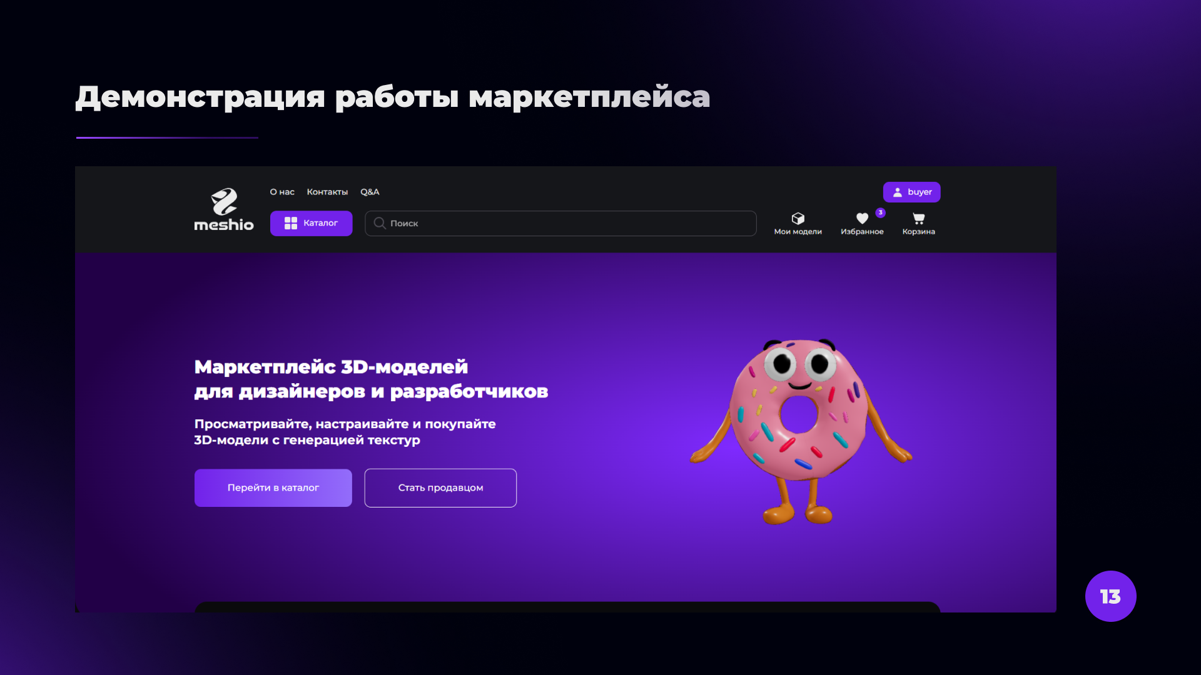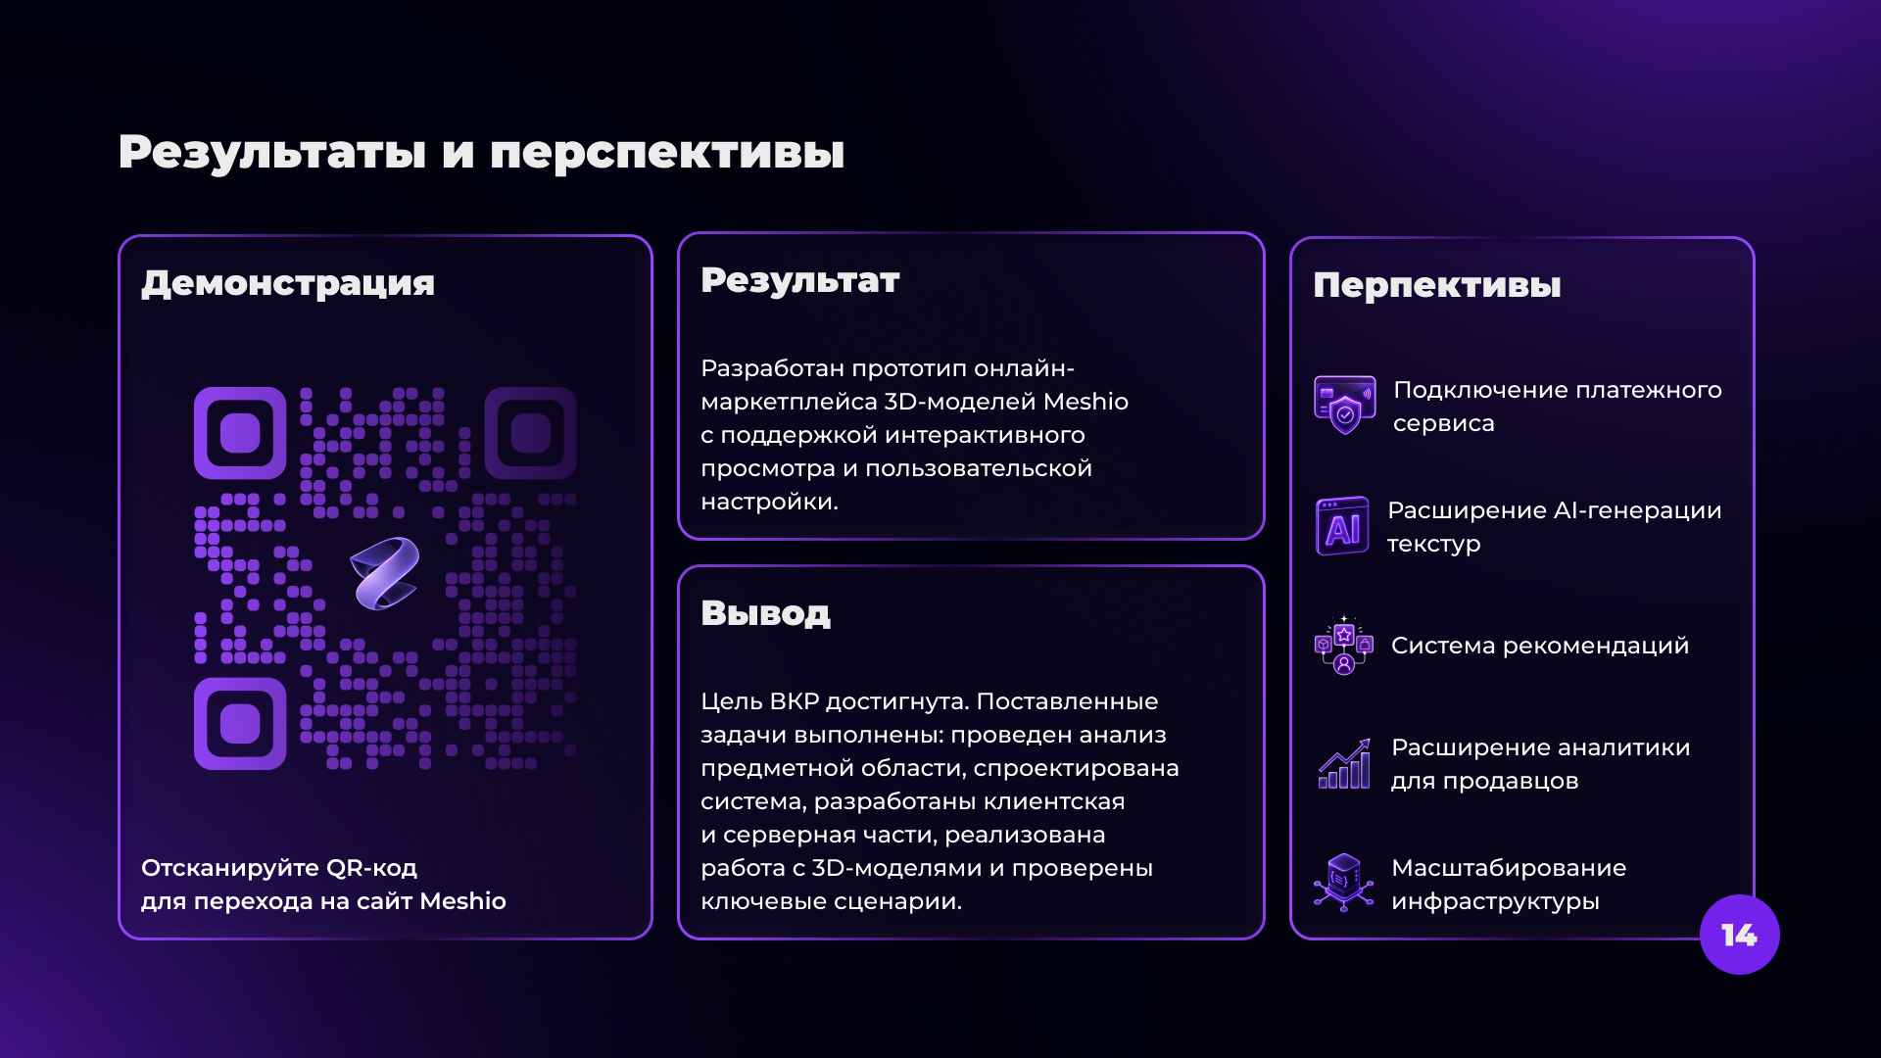

ПРИЛОЖЕНИЕ В. Фрагменты программного кода
В приложении В представлены основные фрагменты программного кода, отражающие реализацию серверной и клиентской частей информационной системы Meshio. Полный исходный код проекта представлен в электронном виде.
Листинг В.1 — Модель пользователя
from django.contrib.auth.models import AbstractUser
from django.db import models
class User(AbstractUser):
ROLE_CHOICES = [
('buyer', 'Buyer'),
('seller', 'Seller'),
('admin', 'Admin'),
]
SELLER_STATUS_CHOICES = [
('not_requested', 'Not Requested'),
('pending', 'Pending'),
('approved', 'Approved'),
('rejected', 'Rejected'),
]
username = models.CharField(max_length=150, unique=True, verbose_name='Никнейм')
email = models.EmailField(unique=True, verbose_name='Email')
phone = models.CharField(max_length=20, blank=True, null=True, verbose_name='Телефон')
middle_name = models.CharField(max_length=150, blank=True, null=True, verbose_name='Отчество')
role = models.CharField(
max_length=20,
choices=ROLE_CHOICES,
default='buyer',
verbose_name='Роль'
)
seller_status = models.CharField(
max_length=20,
choices=SELLER_STATUS_CHOICES,
default='not_requested',
verbose_name='Статус продавца'
)
avatar = models.ImageField(upload_to='avatars/', blank=True, null=True, verbose_name='Аватар')
avatar_storage_path = models.CharField(max_length=500, blank=True, null=True,
verbose_name='Путь аватара в Object Storage')
def save(self, *args, **kwargs):
if self.role == 'seller' and self.seller_status == 'not_requested':
self.seller_status = 'pending'
if self.role == 'buyer':
self.seller_status = 'not_requested'
if self.role == 'admin':
self.seller_status = 'approved'
super().save(*args, **kwargs)
def __str__(self):
return self.username

Листинг В.2 — Маршруты API приложения пользователей
from django.urls import path
from .views import (
AdminAllUsersView,
AdminSellerRequestsView,
ApproveSellerView,
DeleteSellerAvatarView,
DeleteSellerProfileView,
DeleteUserAvatarView,
LoginView,
MySellerProfileView,
ProfileView,
PublicSellerProfileView,
RegisterView,
RejectSellerView,
SellerProductsView,
UploadSellerAvatarView,
UploadUserAvatarView,
ChangePasswordView
)
urlpatterns = [
path('register/', RegisterView.as_view(), name='register'),
path('login/', LoginView.as_view(), name='login'),
path('me/', ProfileView.as_view(), name='profile'),
path('me/upload-avatar/', UploadUserAvatarView.as_view(), name='upload-user-avatar'),
path('me/delete-avatar/', DeleteUserAvatarView.as_view(), name='delete-user-avatar'),
path('seller/me/', MySellerProfileView.as_view(), name='my-seller-profile'),
path('seller/me/upload-avatar/', UploadSellerAvatarView.as_view(), name='upload-seller-avatar'),
path('seller/me/delete-avatar/', DeleteSellerAvatarView.as_view(), name='delete-seller-avatar'),
path('seller/me/delete-profile/', DeleteSellerProfileView.as_view(), name='delete-seller-profile'),
path('seller/<int:pk>/', PublicSellerProfileView.as_view(), name='public-seller-profile'),
path('seller/<int:pk>/products/', SellerProductsView.as_view(), name='seller-products'),
path('admin/all/', AdminAllUsersView.as_view(), name='admin-all-users'),
path('admin/seller-requests/', AdminSellerRequestsView.as_view(), name='admin-seller-requests'),
path('<int:pk>/approve-seller/', ApproveSellerView.as_view(), name='approve-seller'),
path('<int:pk>/reject-seller/', RejectSellerView.as_view(), name='reject-seller'),
path("me/change-password/", ChangePasswordView.as_view(), name="change-password"),
]

Листинг В.3 — Реализация работы с объектным хранилищем
import mimetypes
import uuid
from pathlib import Path

import boto3
from botocore.client import Config
from django.conf import settings

_S3_CLIENT = None

def get_s3_client():
global _S3_CLIENT

if _S3_CLIENT is not None:
return _S3_CLIENT

access_key = settings.CLOUDRU_ACCESS_KEY_ID
secret_key = settings.CLOUDRU_SECRET_ACCESS_KEY
endpoint_url = settings.CLOUDRU_STORAGE_ENDPOINT
region_name = settings.CLOUDRU_STORAGE_REGION

if not access_key or not secret_key or not endpoint_url or not region_name:
raise ValueError("Cloud.ru Object Storage credentials are not configured.")

_S3_CLIENT = boto3.client(
"s3",
endpoint_url=endpoint_url,
region_name=region_name,
aws_access_key_id=access_key,
aws_secret_access_key=secret_key,
config=Config(signature_version="s3v4"),
)

return _S3_CLIENT

def get_bucket_name():
bucket = settings.CLOUDRU_STORAGE_BUCKET

if not bucket:
raise ValueError("Cloud.ru bucket is not configured.")

return bucket

def build_storage_path(folder: str, original_name: str) -> str:
ext = Path(original_name).suffix or ""
unique_name = f"{uuid.uuid4().hex}{ext}"

return f"{folder}/{unique_name}"

def upload_file_to_storage(file_obj, folder: str):
client = get_s3_client()
bucket = get_bucket_name()

storage_path = build_storage_path(folder, file_obj.name)
content_type = (
getattr(file_obj, "content_type", None)
or mimetypes.guess_type(file_obj.name)[0]
or "application/octet-stream"
)

file_obj.seek(0)
file_bytes = file_obj.read()

client.put_object(
Bucket=bucket,
Key=storage_path,
Body=file_bytes,
ContentType=content_type,
)

return {
"storage_path": storage_path,
"content_type": content_type,
"size": len(file_bytes),
"original_name": file_obj.name,
}

def create_signed_file_url(storage_path: str, expires_in: int = 3600):
if not storage_path:
return None

client = get_s3_client()
bucket = get_bucket_name()

return client.generate_presigned_url(
ClientMethod="get_object",
Params={
"Bucket": bucket,
"Key": storage_path,
},
ExpiresIn=expires_in,
)

def delete_file_from_storage(storage_path: str):
if not storage_path:
return

client = get_s3_client()
bucket = get_bucket_name()

client.delete_object(Bucket=bucket, Key=storage_path)

Листинг В.4 — Реализация предварительной обработки 3D-моделей
def run_blender_preprocessing(
*,
source_path: Path,
output_glb_path: Path,
output_uv_png_path: Path | None = None,
output_preview_png_path: Path | None = None,
blender_script_path: Path | None = None,
) -> dict:
if not source_path.exists():
raise RuntimeError(f"Source file not found: {source_path}")
if blender_script_path is None:
blender_script_path = (
Path(__file__).resolve().parent.parent / "blender_scripts" / "prepare_viewer.py"
)
if not blender_script_path.exists():
raise RuntimeError(f"Blender script not found: {blender_script_path}")
output_glb_path.parent.mkdir(parents=True, exist_ok=True)
if output_uv_png_path is not None:
output_uv_png_path.parent.mkdir(parents=True, exist_ok=True)
if output_preview_png_path is not None:
output_preview_png_path.parent.mkdir(parents=True, exist_ok=True)
command = [
BLENDER_EXECUTABLE,
"--background",
"--python",
str(blender_script_path),
"--",
str(source_path),
str(output_glb_path),
]
if output_uv_png_path is not None:
command.append(str(output_uv_png_path))
if output_preview_png_path is not None:
command.append(str(output_preview_png_path))
result = subprocess.run(
command,
capture_output=True,
text=True,
check=False,
)
if result.returncode != 0:
raise RuntimeError(
"Blender preprocessing failed.\n"
f"STDOUT:\n{result.stdout}\n\n"
f"STDERR:\n{result.stderr}"
)
if not output_glb_path.exists():
raise RuntimeError(
"Blender finished, but viewer GLB was not created.\n"
f"STDOUT:\n{result.stdout}\n\n"
f"STDERR:\n{result.stderr}"
)
uv_exists = output_uv_png_path is not None and output_uv_png_path.exists()
preview_exists = output_preview_png_path is not None and output_preview_png_path.exists()
if output_preview_png_path is not None and not preview_exists:
raise RuntimeError(
"Blender finished, but preview PNG was not created.\n"
f"Expected path: {output_preview_png_path}\n\n"
f"STDOUT:\n{result.stdout}\n\n"
f"STDERR:\n{result.stderr}"
)
return {
"viewer_glb_path": output_glb_path,
"uv_preview_path": output_uv_png_path if uv_exists else None,
"preview_png_path": output_preview_png_path if preview_exists else None,
"stdout": result.stdout,
"stderr": result.stderr,
}

Листинг В.5 — Реализация авторизации и объединения гостевых данных
export async function loginRequest(username, password) {
const res = await apiClient.post("/users/login/", { username, password });

const token = res.data?.token || "";
const user = res.data?.user || null;

if (token) setToken(token);
if (user) setUser(user);

if (user?.role === "buyer") {
const guestCartIds = getGuestCartProductIds();

if (guestCartIds.length > 0) {
try {
await mergeCartRequest(guestCartIds);
clearGuestCart();
} catch {
// молча оставляем локальную корзину, если merge не удался
}
}

const guestFavoriteIds = getFavoriteIds();

if (guestFavoriteIds.length > 0) {
try {
await mergeFavoritesRequest(guestFavoriteIds);
clearFavoriteIds();
} catch {
// молча оставляем локальное избранное, если merge не удался
}
}
}

return user;
}

export async function registerRequest(payload) {
const res = await apiClient.post("/users/register/", payload);

const token = res.data?.token || "";
const user = res.data?.user || null;

if (token) setToken(token);
if (user) setUser(user);

if (user?.role === "buyer") {
const guestCartIds = getGuestCartProductIds();

if (guestCartIds.length > 0) {
try {
await mergeCartRequest(guestCartIds);
clearGuestCart();
} catch {
// молча оставляем локальную корзину, если merge не удался
}
}

const guestFavoriteIds = getFavoriteIds();

if (guestFavoriteIds.length > 0) {
try {
await mergeFavoritesRequest(guestFavoriteIds);
clearFavoriteIds();
} catch {
// молча оставляем локальное избранное, если merge не удался
}
}
}

return user;
}

// профиль текущего пользователя
export async function meRequest() {
const res = await apiClient.get("/users/me/");
// синхронизируем, чтобы хедер/стор всегда был актуален
if (res.data) setUser(res.data);
return res.data;
}

// обновление профиля (нужно, чтобы бэк поддерживал PATCH /users/me/)
export async function updateProfileRequest(payload) {
const res = await apiClient.patch("/users/me/", payload);
if (res.data) setUser(res.data);
return res.data;
}

Листинг В.6 — Хранение токена и данных пользователя на клиентской стороне
export function subscribe(fn) {
listeners.add(fn);
return () => listeners.delete(fn);
}

export function getToken() {
return localStorage.getItem(TOKEN_KEY) || "";
}
export function setToken(token) {
localStorage.setItem(TOKEN_KEY, token);
notify();
}
export function clearToken() {
localStorage.removeItem(TOKEN_KEY);
notify();
}

export function getUser() {
const raw = localStorage.getItem(USER_KEY);
if (!raw) return null;
try {
return JSON.parse(raw);
} catch {
return null;
}
}
export function setUser(user) {
localStorage.setItem(USER_KEY, JSON.stringify(user));
notify();
}
export function clearUser() {
localStorage.removeItem(USER_KEY);
notify();
}

export function isAuthenticated() {
return Boolean(getToken());
}

export function logout() {
localStorage.removeItem(TOKEN_KEY);
localStorage.removeItem(USER_KEY);
notify();
}

Листинг В.7 — Реализация гостевой корзины на клиентской стороне
export async function getMyCart() {
const response = await apiClient.get("/products/cart/");
return response.data;
}

export async function getCartCount() {
const response = await apiClient.get("/products/cart/count/");
return response.data;
}

export async function addToCartRequest(productId) {
const response = await apiClient.post("/products/cart/add/", {
product_id: productId,
});
return response.data;
}

export async function removeFromCartRequest(productId) {
const response = await apiClient.post("/products/cart/remove/", {
product_id: productId,
});
return response.data;
}

export async function mergeCartRequest(productIds) {
const response = await apiClient.post("/products/cart/merge/", {
product_ids: productIds,
});
return response.data;
}

export async function getCheckoutPreview() {
const response = await apiClient.get("/products/checkout/preview/");
return response.data;
}

export async function payCheckout(paymentMethod) {
const response = await apiClient.post("/products/checkout/pay/", {
payment_method: paymentMethod,
});
return response.data;
}

export async function getProductCheckoutPreview(productId) {
const response = await apiClient.get(
`/products/${productId}/checkout/preview/`,
);
return response.data;
}

export async function payProductCheckout(productId, paymentMethod) {
const response = await apiClient.post(
`/products/${productId}/checkout/pay/`,
{
payment_method: paymentMethod,
},
);
return response.data;
}

Листинг В.8 — Основной layout пользовательской части приложения
export default function MainLayout({ children }) {
const [, forceUpdate] = useState(0);

const [isAuthOpen, setIsAuthOpen] = useState(false);
const [authInitialStep, setAuthInitialStep] = useState("login");
const [authInitialRole, setAuthInitialRole] = useState("");

const [isSellerModalOpen, setIsSellerModalOpen] = useState(false);

useEffect(() => {
const unsub = subscribe(() => forceUpdate((x) => x + 1));
return unsub;
}, []);

function openLoginModal() {
setAuthInitialStep("login");
setAuthInitialRole("");
setIsAuthOpen(true);
}

function closeAuthModal() {
setIsAuthOpen(false);
setAuthInitialStep("login");
setAuthInitialRole("");
}

function openSellerModal() {
setIsSellerModalOpen(true);
}

function closeSellerModal() {
setIsSellerModalOpen(false);
}

function openSellerRegisterFlow() {
setIsSellerModalOpen(false);
setAuthInitialStep("registerForm");
setAuthInitialRole("seller");
setIsAuthOpen(true);
}

useEffect(() => {
function handleOpenAuthModal(event) {
const step = event?.detail?.step || "login";
const role = event?.detail?.role || "";

setAuthInitialStep(step);
setAuthInitialRole(role);
setIsAuthOpen(true);
}

window.addEventListener("meshio:open-auth-modal", handleOpenAuthModal);

return () => {
window.removeEventListener("meshio:open-auth-modal", handleOpenAuthModal);
};
}, []);

const user = getUser();
const isAdminUser = user?.role === "admin";

const content = isValidElement(children)
? cloneElement(children, { onOpenSellerModal: openSellerModal })
: children;

return (
<>
<Header
onLoginClick={openLoginModal}
onOpenSellerModal={openSellerModal}
isAdmin={isAdminUser}
/>

<main>{content}</main>

<Footer onOpenSellerModal={openSellerModal} />

<AuthModal
isOpen={isAuthOpen}
onClose={closeAuthModal}
initialStep={authInitialStep}
initialRole={authInitialRole}
/>

<SellerStartModal
isOpen={isSellerModalOpen}
onClose={closeSellerModal}
onCreateSellerProfile={openSellerRegisterFlow}
/>
</>
);
}

Листинг В.9 — Фрагмент реализации 3D-просмотра в клиентском приложении
function buildCenteredScene(scene) {
const clone = scene.clone(true);
clone.updateMatrixWorld(true);

const box = new Box3().setFromObject(clone);
const center = new Vector3();
const size = new Vector3();

box.getCenter(center);
box.getSize(size);

const wrapper = new Group();
wrapper.add(clone);

clone.position.x -= center.x;
clone.position.y -= center.y;
clone.position.z -= center.z;

wrapper.updateMatrixWorld(true);

const centeredBox = new Box3().setFromObject(wrapper);
const centeredSize = new Vector3();
centeredBox.getSize(centeredSize);

const maxAxis = Math.max(centeredSize.x, centeredSize.y, centeredSize.z) || 1;

const targetSize = 2.2;
const fitScale = targetSize / maxAxis;

wrapper.scale.setScalar(fitScale);
wrapper.updateMatrixWorld(true);

return wrapper;
}

function HeroModel() {
const gltf = useGLTF("/models/hero-model.glb");

const prepared = useMemo(() => {
return buildCenteredScene(gltf.scene);
}, [gltf.scene]);

return <primitive object={prepared} />;
}

export default function HeroModelCanvas() {
return (
<div className="hero__model-canvas">
<Canvas camera={{ position: [0, 0, 4], fov: 35 }}>
<Suspense fallback={null}>
<ambientLight intensity={1.4} />
<directionalLight position={[4, 5, 4]} intensity={1.6} />
<directionalLight position={[-3, 2, -2]} intensity={0.8} />

<Bounds fit clip observe margin={1.2}>
<HeroModel />
</Bounds>

<OrbitControls
enablePan={false}
enableZoom={false}
autoRotate
autoRotateSpeed={1.8}
enableDamping
dampingFactor={0.08}
rotateSpeed={0.6}
minPolarAngle={Math.PI / 2.2}
maxPolarAngle={Math.PI / 1.8}
/>
</Suspense>
</Canvas>
</div>
);
}

useGLTF.preload("/models/hero-model.glb");

Листинг В.10 — Фрагмент адаптивных стилей модального окна
@media (max-width: 1024px) and (min-width: 769px) {
.modal {
padding: 3vw;
border-width: 0.0977vw;
}

.modal__close {
top: 1.6vw;
right: 1.6vw;
width: 4vw;
height: 4vw;
font-size: 3vw;
}

.modal__panel--seller-start {
width: 89vw;
height: auto;
max-height: 88vh;
overflow-y: auto;
padding: 3vw;
border-radius: 1.8vw;
border-width: 0.0977vw;
}
}

@media (max-width: 768px) {
.modal {
padding: 4.2667vw;
align-items: center;
border-width: 0.2667vw;
}

.modal__panel--seller-start {
width: 100%;
height: auto;
max-height: 86dvh;
overflow-y: auto;
padding: 6.4vw 4.8vw 4.8vw;
border-radius: 4.8vw;
border-width: 0.2667vw;
}
}

@media (max-width: 390px) {
.modal {
padding: 3.2vw;
}

.modal__close {
top: 2.1333vw;
right: 2.1333vw;
}
}

ПРИЛОЖЕНИЕ Г. Графические материалы
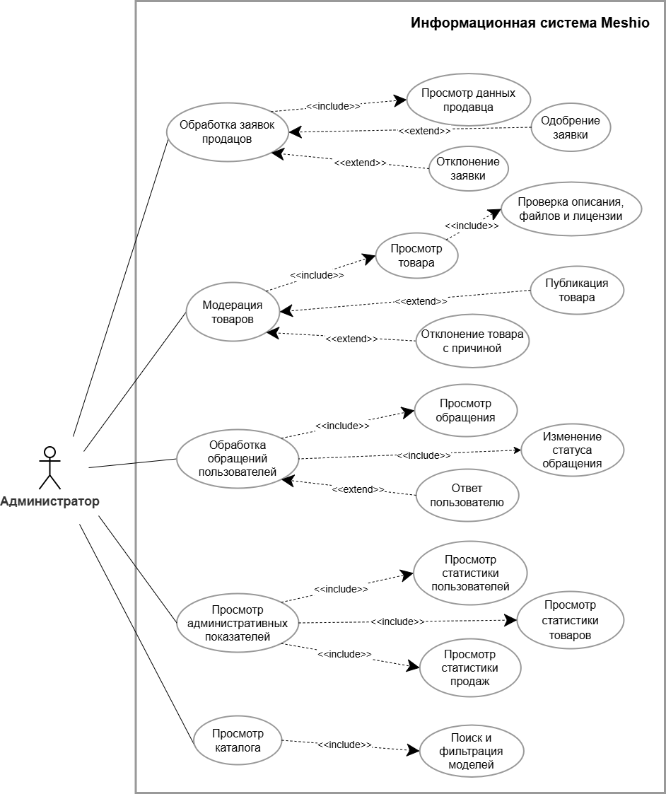
Рисунок Г.1 — Диаграмма прецедентов для администратора

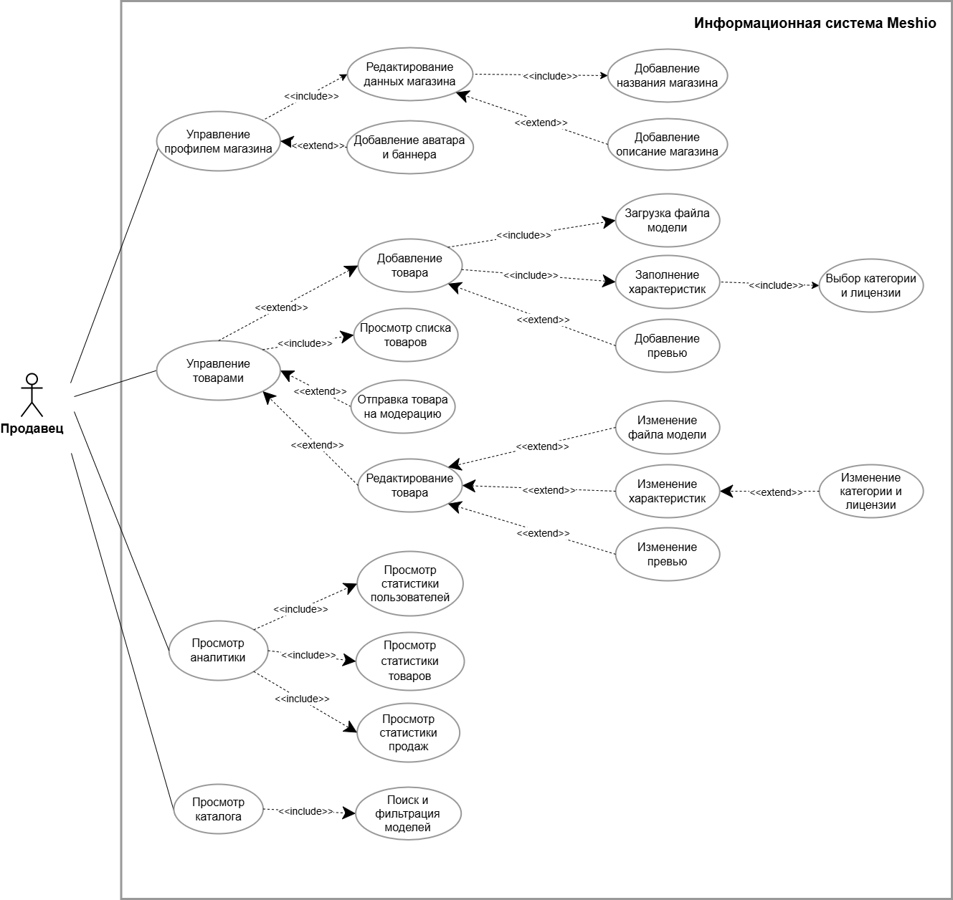
Рисунок Г.2 — Диаграмма прецедентов для продавца
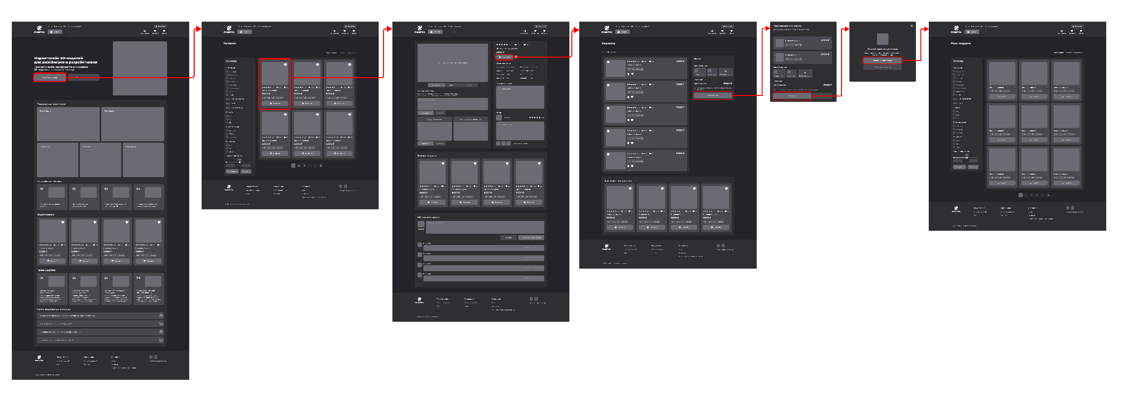
Рисунок Г.3 – Wireflow покупки товара

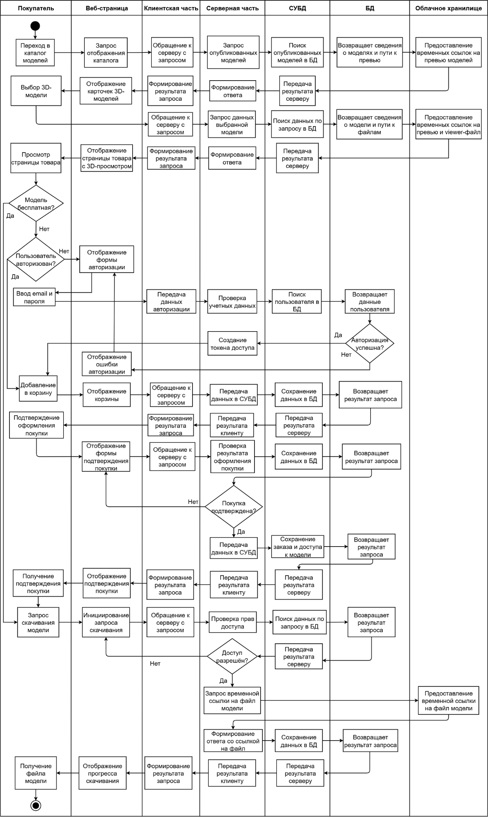
Рисунок Г.4 — UML-диаграмма видов деятельности для покупки и скачивания 3D-модели

ПРИЛОЖЕНИЕ Д. Макеты интерфейса
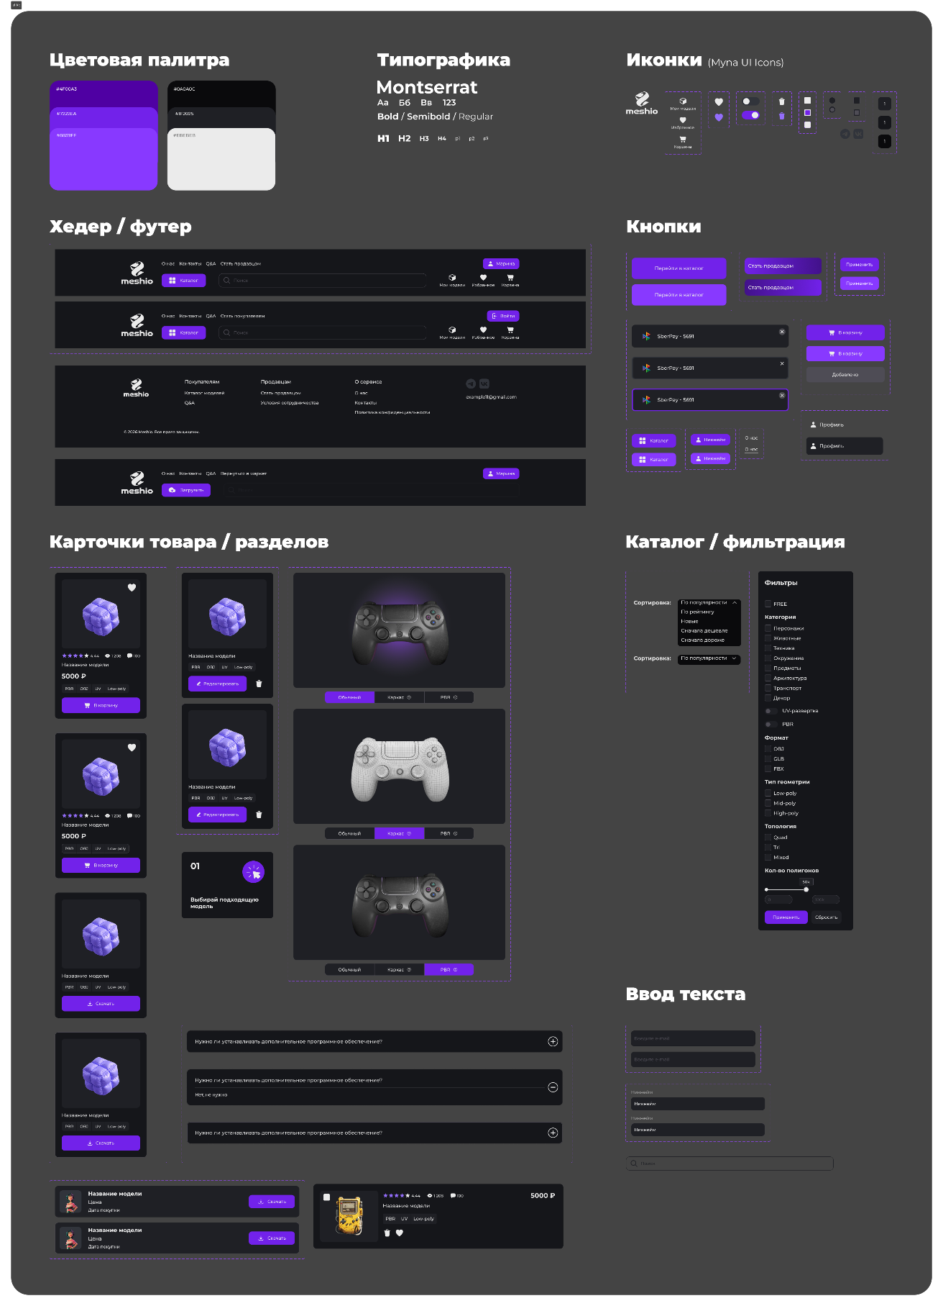
Рисунок Д.1 – UI-kit информационной системы

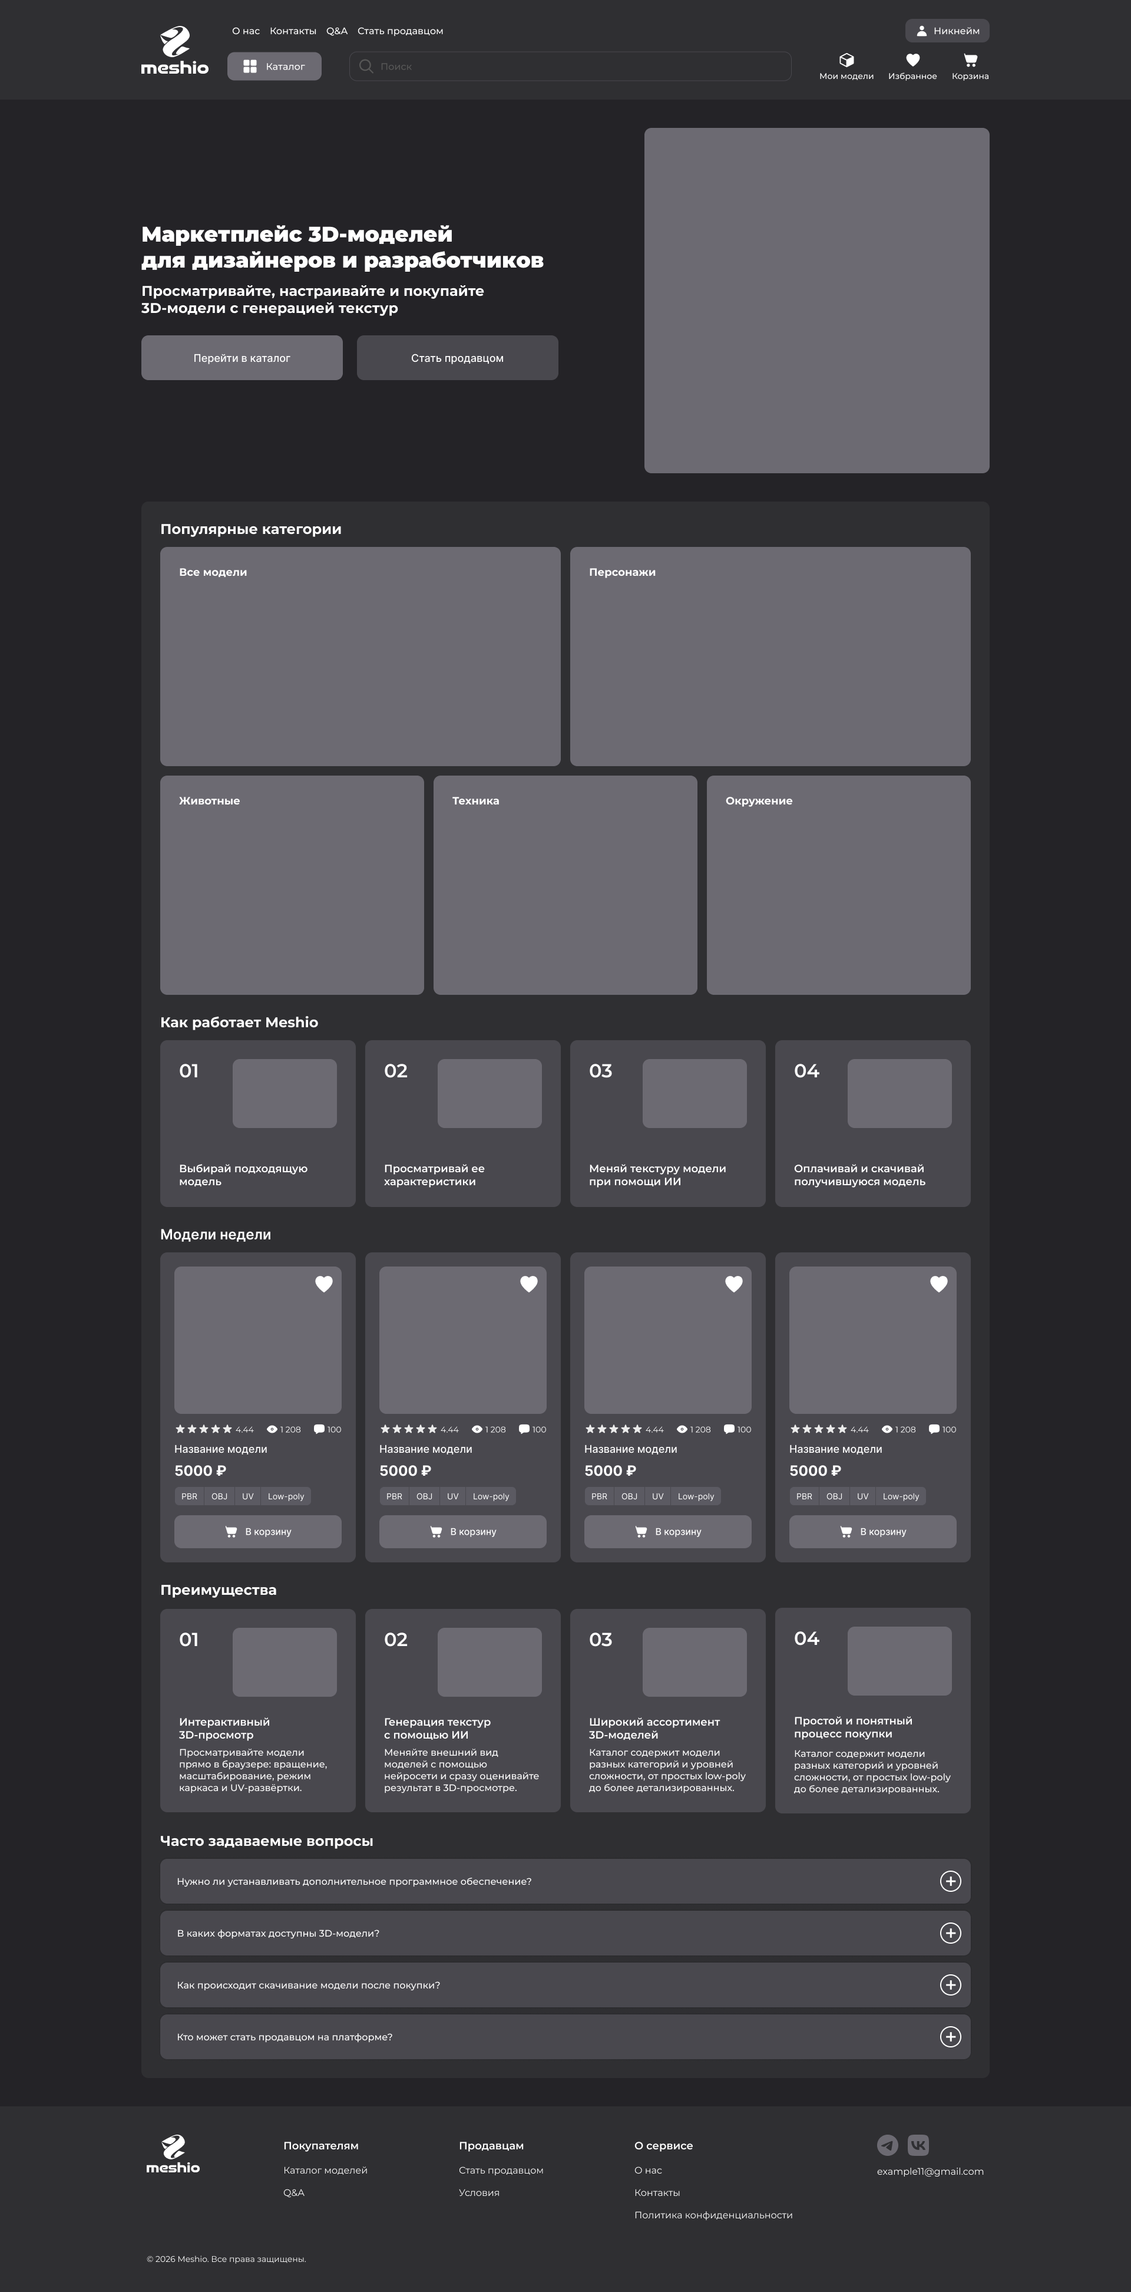
Рисунок Д.2 – Структурный макет главной страницы
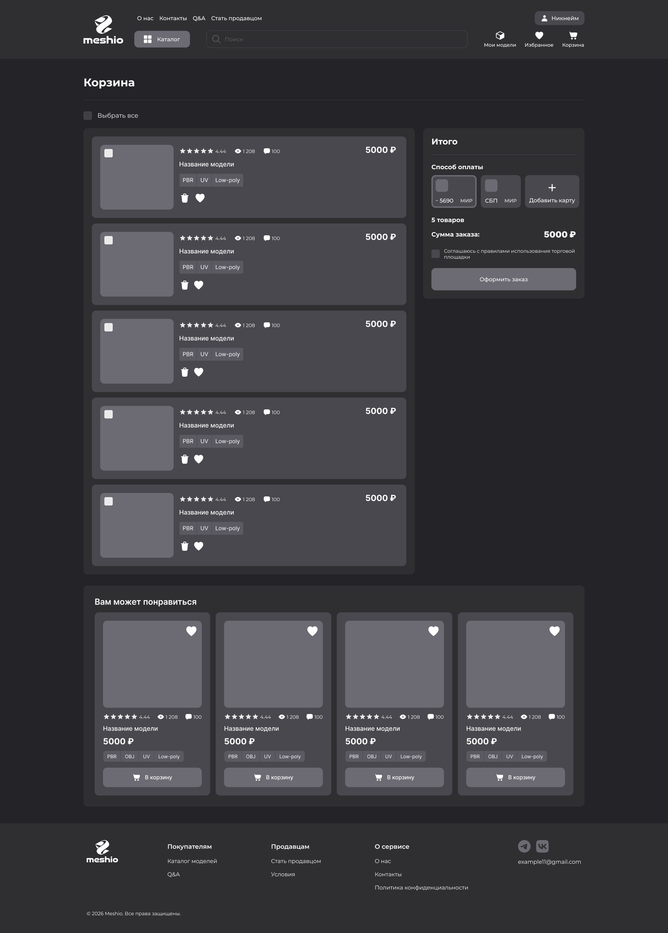
Рисунок Д.3 – Структурный макет корзины

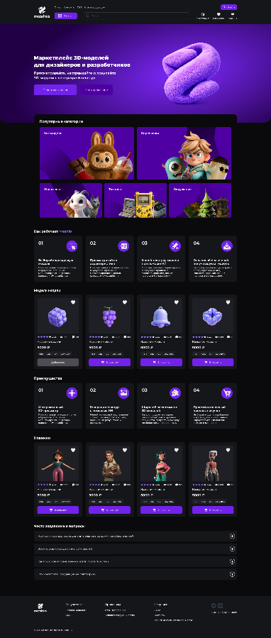
Рисунок Д.4 — Макет интерфейса главной страницы
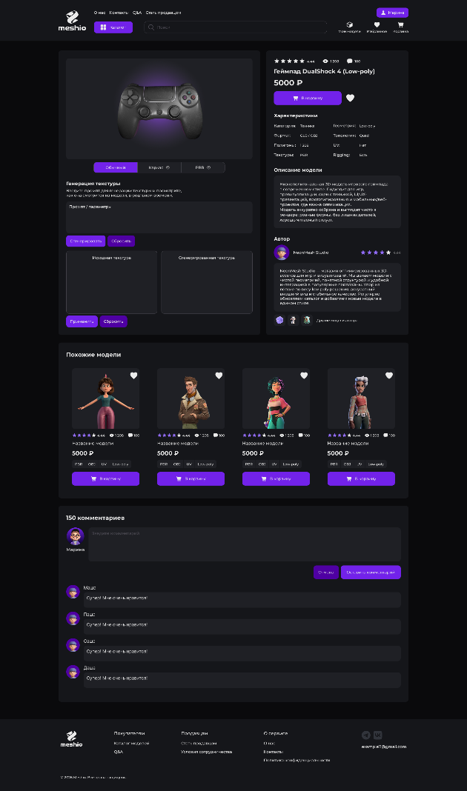
Рисунок Д.5 — Макет интерфейса каталога 3D-моделей

